Listopad, 2025.
Procjena rizika od velikih nesreća

Općina Murter-Kornati


Naručitelj: | Općina Murter-Kornati
PREDMET: | Procjena rizika od velikih nesreća Općina Murter-Kornati
Oznaka dokumenta: | 25116200055
Izrađivač: |   DLS d.o.o. Rijeka
Voditelj izrade: |  | Petra Meixner mag.iur | 
Suradnici: |  | Josipa Zarić mag. ing. sec. | 
 |  | Karlo Fanuko ing.el. | 
 |  | Matija Široka oecol., mag.sanit.ing. | 
 |  | Petra Tomulić mag.ing.oecoing. | 
 |  | Patricia Buškulić dr. sc. tech. | 


M.P.
Odgovorna osoba
Igor Meixner, dipl.ing.kem.tehn.

Ovaj dokument u cijelom svom sadržaju predstavlja vlasništvo Općine Murter-Kornati, te je zabranjeno kopiranje, umnožavanje ili pak objavljivanje u bilo kojem obliku osim zakonski propisanog bez prethodne pismene suglasnosti odgovorne osobe Općine Murter-Kornati.

Zabranjeno je umnožavanje ovog dokumenta ili njegovog dijela u bilo kojem obliku i
na bilo koji način bez prethodne suglasnosti ovlaštene osobe tvrtke DLS d.o.o. Rijeka.

S A D R Ž A J
1 Uvod 7
1.1 Temelj za izradu procjene rizika 7
2 OSNOVNE KARAKTERISTIKE PODRUČJA OPĆINE MURTER-KORNATI 10
2.1 Geografski pokazatelji 10
2.1.1 Geografski položaj 10
2.1.2 Broj stanovnika 12
2.1.3 Gustoća naseljenosti 13
2.1.4 Razmještaj stanovništva 13
2.1.5 Spolno – dobna raspodjela 13
2.1.6 Prometna povezanost 14
2.2 Društveno – politički pokazatelji 15
2.2.1 Sjedišta upravnih tijela 15
2.2.2 Zdravstvene ustanove 16
2.2.3 Odgojno obrazovne ustanove 17
2.2.4 Broj kućanstava 17
2.2.5 Broj, vrsta (namjena) i starost građevina 18
2.3 Ekonomsko - gospodarski pokazatelji 19
2.3.1 Proračun Općine Murter-Kornati 19
2.3.2 Gospodarske grane 19
2.3.3 Velike gospodarske tvrtke 20
2.3.4 Objekti kritične infrastrukture 21
2.4 Prirodno - kulturni pokazatelji 23
2.4.1 Zaštićena područja 23
2.4.2 Kulturno povijesna baština 24
2.5 Povijesni pokazatelji 25
2.5.1 Prijašnji događaji 25
2.5.2 Posebne mjere 25
2.6 Pokazatelji operativne sposobnosti 27
2.6.1 Popis operativnih snaga 27
3 Identifikacija prijetnji i rizika 28
3.1 Popis identificiranih prijetnji i rizika 28
3.2 Odabrani rizici i razlog odabira 31
3.3 Karte prijetnji 31
3.4 Karte rizika 31
4 Kriteriji za procjenu utjecaja prijetnji na kategorije društvene vrijednosti 32
4.1 Život i zdravlje ljudi 32
4.2 Gospodarstvo 32
4.3 Društvena stabilnost i politika 33
5 Vjerojatnost 35
6 Scenariji 36
6.1 Poplava 36
6.1.1 Naziv scenarija 36
6.1.2 Uvod 36
6.1.3 Prikaz utjecaja na kritičnu infrastrukturu 37
6.1.4 Kontekst 38
6.1.5 Uzrok 41
6.1.6 Događaj s najgorim mogućim posljedicama – plimni val 43
6.1.7 Podaci, izvori i metode proračuna 46
6.1.8 Matrice rizika 47
6.1.9 Karte 48
6.2 Potres 51
6.2.1 Naziv scenarija 51
6.2.2 Uvod 51
6.2.3 Prikaz utjecaja na kritičnu infrastrukturu 51
6.2.4 Kontekst 52
6.2.5 Uzrok 60
6.2.6 Događaj s najgorim mogućim posljedicama 62
6.2.7 Podaci, izvori i metode proračuna 73
6.2.8 Matrice rizika 74
6.3 Ekstremne temperature 77
6.3.1 Naziv scenarija, rizik 77
6.3.2 Uvod 77
6.3.3 Prikaz utjecaja na kritičnu strukturu 78
6.3.4 Kontekst 78
6.3.5 Uzrok 92
6.3.6 Događaj s najgorim mogućim posljedicama 92
6.3.7 Podaci, izvori i metode proračuna 95
6.3.8 Matrice rizika 96
6.4 Požari otvorenog tipa - Opis scenarija 100
6.4.1 Naziv scenarija 100
6.4.2 Uvod 100
6.4.3 Prikaz utjecaja na kritičnu infrastrukturu 100
6.4.4 Kontekst 101
6.4.5 Uzrok 103
6.4.6 Događaj s najgorim mogućim posljedicama 107
6.4.7 Podaci, izvori i metode proračuna 110
6.4.8 Matrice rizika 110
6.5 Epidemije i pandemije 115
6.5.1 Naziv scenarija 115
6.5.2 Uvod 115
6.5.3 Prikaz utjecaja na kritičnu infrastrukturu 115
6.5.4 Kontekst 116
6.5.5 Uzrok 120
6.5.6 Događaj s najgorim mogućim posljedicama 120
6.5.7 Podaci, izvori i metode proračuna 123
6.5.8 Matrice rizika 124
6.6 Industrijske nesreće 127
6.6.1 Naziv scenarija 127
6.6.2 Uvod 127
6.6.3 Prikaz utjecaja na kritičnu infrastrukturu 127
6.6.4 Kontekst 128
6.6.5 Uzrok 128
6.6.6 Industrijska nesreća – opis događaja s najgorim mogućim posljedicama 129
1 događaj godišnje ili češće 134
6.6.7. Podaci, izvori i metode proračuna 135
6.6.8. Matrice rizika 136
2 USPOREDBA RIZIKA 140
3 ANALIZA SUSTAVA CIVILNE ZAŠTITE 141
3.1 Područje preventive 141
3.1.1 Usvojenost strategija, normativne uređenosti te izrađenost procjena i planova od značaja za sustav civilne zaštite 141
3.1.2 Sustavi ranog upozoravanja i suradnja sa susjednim jedinicama lokalne i područne (regionalne) samouprave 142
3.1.3 Stanje svijesti pojedinaca, pripadnika ranjivih skupina, upravljačkih i odgovornih tijela 143
3.1.4 Ocjena stanja prostornog planiranja, izrade prostornih i urbanističkih planova razvoja, planskog korištenja zemljišta 144
3.1.5 Ocjena fiskalne situacije i njezine perspektive 146
3.1.6 Baza podataka 146
3.2 Područje reagiranja 148
3.2.1 Spremnost odgovornih i upravljačkih kapaciteta 148
3.2.2 Spremnost operativnih kapaciteta 149
3.2.3 Stanje mobilnosti operativnih kapaciteta sustava civilne zaštite i stanja komunikacijskih kapaciteta 156
3.2.4 Analiza spremnosti prema rizicima obrađenim u Procjeni rizika 158
4 VREDNOVANJE RIZIKA 162
5 POPIS SUDIONIKA U IZRADI PROCJENE RIZIKA 165
6 PRILOZI 166

Uvod

Temelj za izradu procjene rizika
Temeljem članka 17. stavka 1. Zakona o sustavu civilne zaštite (NN 82/15, 118/18, 31/20 i 20/21, 114/22) predstavničko tijelo, na prijedlog izvršnog tijela jedinice lokalne i područne (regionalne) samouprave donosi procjenu rizika od velikih nesreća.
Procjena rizika od velikih nesreća (u daljnjem tekstu Procjena rizika) izrađuje se u svrhu smanjenja rizika i posljedica velikih nesreća, odnosno prepoznavanja i učinkovitijeg upravljanja rizicima.
Potreba izrade Procjene rizika za Općinu Murter-Kornati temelji se na sljedećim društvenim, ekonomskim te praktičnim razlozima:
- unaprjeđenje shvaćanja rizika za potrebe praktičnog korištenja u postupcima planiranja, osiguranja, investiranja te ostalim srodnim aktivnostima,
- standardiziranje procjenjivanja rizika na svim razinama planiranja u svrhu lakšeg nadzora i interpretacije izlaznih rezultata,
- prikupljanje svih bitnih podataka u jednom referentnom dokumentu
- jačanje dosljednosti radi lakše usporedbe rezultata različitih područja i/ili prijetnji.
Procesi i metodologije analiziranja i procjenjivanja rizika kontinuirano se razvijaju i modificiraju sukladno promjenama u okolišu. Stoga izrađena Procjena rizika Općine Murter-Kornati predstavlja stanje na području Općine s danom donošenja dokumenta.
Općinski načelnik Općine Murter-Kornati dana 08. listopada 2025. godine donosi ODLUKU o izradi revizije Procjene rizika od velikih nesreća za Općinu Murter-Kornati (KLASA: 246-01/25-01/6 URBROJ: 2182-18-03/1-25-1) u kojoj je osnovana Radna skupina za izradu revizije Procjene rizika u kojoj su određeni sudionici (radna skupina) u izradi navedenog dokumenta, a vodeći se Smjernicama Šibensko-kninske županije za potrebe izrade procjene rizika od velikih nesreća Šibensko-kninske županije i jedinica lokalnih samouprava (KLASA: 810-09/16-01/01, URBROJ: 2182/1-06-16-3, od dana 27. prosinca 2016. g.). Općinski načelnik Općine Murter-Kornati dana 13. studenog 2025. godine donosi ODLUKU o izmjeni Odluke o izradi revizije Procjene rizika od velikih nesreća za Općinu Murter-Kornati (KLASA. 246-01/25-01/6, URBROJ: 2182-18-03/1-25-2).
Za sudionike, odnosno članove radne skupine za izradu revizije Procjene rizika od velikih nesreća na području Općine Murter-Kornati imenuju se:
- Mate Lovrić – zamjenik načelnika Stožera civilne zaštite Općine Murter-Kornati i službenik Jedinstvenog upravnog odjela Općine Murter-Kornati,
- Tome Belakušić – član Stožera civilne zaštite Općine Murter-Kornati i zapovjednik DVD Tisno,
- Petar Ježina, član Stožera civilne zaštite Općine Murter-Kornati i direktor trgovačkog društva „Murtela“ d.o.o. za komunalne djelatnosti,
- Kašmir Huseinović, član Stožera civilne zaštite Općine Murter-Kornati i dr. med.,

Procjena rizika ne provodi se za antropogene prijetnje poput ratova i terorističkih djelovanja te ostalih zlonamjernih aktivnosti pojedinaca koje mogu ugroziti stanovništvo, materijalna i kulturna dobra te okoliš na području Općine Murter-Kornati.
Radna skupina izabrala je rizike koji su karakteristični za područje Općine Murter-Kornati i obrađuju se u Procjeni, a vodeći se Smjernicama za izradu procjene rizika od velikih nesreća za područje Šibensko-kninske županije.
Kao temelj za izradu Revizije Procjene rizika od velikih nesreća za Općinu Murter-Kornati korištene su Smjernice za izradu procjene rizika od velikih nesreća na području Šibensko-kninske županije. Svrha smjernica jest uređenje sveobuhvatnog, cjelovitog i objektivnog pristupa tijekom procesa procjenjivanja rizika kako bi se ublažile njihove posljedice po zdravlje i živote ljudi, materijalna i kulturna dobra i okoliš. Za izradu revizije procjene rizika korištena je i Procjena rizika od velikih nesreća Općine Murter-Kornati (2021.).
Procjena rizika označava metodologiju kojom se utvrđuju priroda i stupanj rizika, prilikom čega se analiziraju potencijalne prijetnje i procjenjuje postojeće stanje ranjivosti koji zajedno mogu ugroziti stanovništvo, materijalna i kulturna dobra, biljni i životinjski svijet. Rizik obuhvaća kombinaciju vjerojatnosti nekog događaja i njegovih negativnih posljedica. Postupak izrade Procjene rizika usklađen je s normom HRN EN ISO 31000:2012 – Upravljanje rizicima – Načela i smjernice, koja služi za potrebe unaprjeđenja razumijevanja rizika na svim razinama, osobito u smislu povećanja efikasnosti dosad uspostavljenih mjera za smanjenje rizika od velikih nesreća kao i definiranje novih mjera.
Procjena rizika obuhvaća:
- identifikaciju rizika - proces pronalaženja, prepoznavanja i opisivanja rizika,
- analizu rizika - obuhvaća pregled tehničkih karakteristika prijetnji kao što su lokacija, intenzitet, učestalost i vjerojatnost; analizu izloženosti i ranjivosti te procjenu učinkovitosti prevladavajućih i alternativnih kapaciteta za suočavanja u pogledu vjerojatnih rizičnih scenarija,
- vrednovanja (evaluacije) rizika - postupak usporedbe rezultata analize rizika s kriterijima prihvatljivosti rizika.

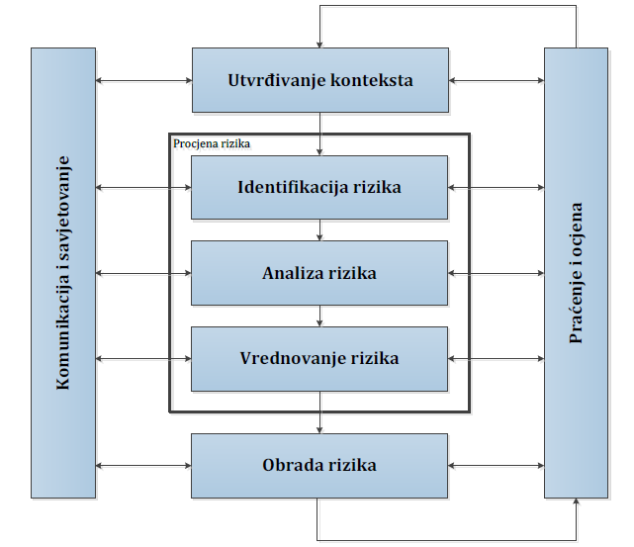
Slika 1.: Prikaz procesa upravljanja rizikom
Izvor: HRN ISO 31000, Upravljanje rizikom – Načela i upute

Sukladno članku 8. stavku 2. Pravilnika o smjernicama za izradu procjena rizika od katastrofa i velikih nesreća za područje Republike Hrvatske i jedinica lokalne i područne (regionalne) samouprave (NN 65/16), procjene rizika od velikih nesreća za područja jedinica lokalne samouprave izrađuju se najmanje jednom u tri godine te se njihovo usklađivanje i usvajanje mora provesti do kraja mjeseca ožujka, a županijskih do početka rujna u svakom trogodišnjem ciklusu.
Tijekom izrade Procjene rizika ugovorom je angažirana tvrtka DLS d.o.o. ovlaštenik za prvu grupu stručnih poslova u području planiranja civilne zaštite i to u svojstvu konzultanta.

OSNOVNE KARAKTERISTIKE PODRUČJA OPĆINE MURTER-KORNATI

Geografski pokazatelji

Geografski položaj
Općina Murter-Kornati nalazi se na otoku Murteru i općenito obuhvaća sjeverozapadnu stranu otoka s istoimenim naseljem te 10-ak nautičkih milja udaljeno Kornatsko otočje s preko 170 otoka i otočića od kojih dio čini NP Kornati. Ostatak otočja, žutsko-sitska otočna skupina, iako geografski i prirodno nedjeljiv prostor, nalazi se izvan granica parka u nižoj kategoriji zaštite – značajni krajobraz. Dok se moderna četvrt mjesta i novoizgrađena marina protežu u prostranoj uvali Hramina, stari dio naselja (Selo) smješteno je u podnožju brda Raduč.
Općina Murter-Kornati graniči s Općinom Tisno koja obuhvaća ostatak otoka Murtera. Sam otok Murter površinom je najveći otok u Šibenskokninskoj županiji te pripada sjevernodalmatinskoj skupini otoka. S kopnom je povezan mostom, koji je izgrađen početkom 19.stoljeća. Otok se smatra razvijenim dijelom županije s manjim depopulacijskim trendom nego na ostalim otocima.
Kornatska skupina otoka ističe se brojem i slikovitošću, a otok Kornat je ujedno i najveći otok šibenskog akvatorija s ukupnom površinom od 32.525 četvornih kilometara. Sa 237 metara, otok Kornat je i najviši šibenski otok. Površina Općine Murter-Kornati iznosi 81,08 km², a prema tome gustoća naseljenosti u Murteru- Kornatima iznosi 23,85 stanovnika/km². Iako teritorijalno pripada području Općine Murter-Kornati, Nacionalni park Kornati nalazi se pod upravom Javne ustanove Nacionalni park Kornati, koju je osnovala Vlada Republike Hrvatske 1982. godine, dvije godine nakon proglašenja područja nacionalnim parkom.
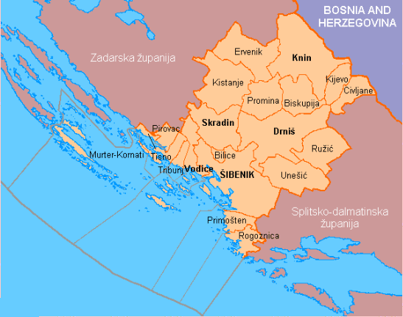
Slika 2.: Položaj Općine Murter-Kornati u Šibensko-kninskoj županiji

Hidrološka obilježja
U Općini Murter-Kornati nema nadzemnih voda niti izvora jer zbog poroznosti vapnenca gotovo sva atmosferska voda ponire u dubine i podzemnim putem otječe u more. Uslijed relativno blagih formi reljefa i malih visina u ovom području nema značajnih bujica osim manjih slivova u udolinama za vrijeme vrlo intenzivnih kiša.
Otok Murter
Otok Murter jedan je od otoka sjevernodalmatinske otočne skupine, najgušće otočne skupine Jadrana i Sredozemlja, u kojoj se nalazi gotovo 40 posto svih hrvatskih otoka. Zahvaljujući stoljetnoj brizi Murterina za svoje prekomorske posjede, Murter je postao središte "galaksije" od čak 189 otoka, otočića i hridi. Nalazi se na sjeverozapadnom dijelu šibenskog arhipelaga i Šibensko-kninske županije. Na Otoku Murter se nalaze četiri mjesta, od kojih su Murter i Jezera starija, a Tisno i Betina mlađa.
Geografsko – klimatske karakteristike
Reljefna obilježja Općine Murter-Kornati
Geološka građa na otoku Murteru koju karakterizira dominacija vapnenca i dolomita uvjetovala je razvojem tipičnog krškog reljefa. Zbog relativno dobre obalne razvedenosti, na obalama otoka Murtera nalaze se brojne uvale koje su imale veliku ulogu u prostornom širenju otočnih naselja i razvoju turizma. Na Kornatima je 40-ak evidentiranih jama, sedam ih je potopljeno u moru, desetak je suhih, kopnenih, a 20 je jama koje su anhijaline. To znači da je površinski sloj slatka voda koja prelazi u boćatu, a na samom dnu je morska voda.
Naselje Murter okruženo sa 7 brežuljaka od kojih je brdo Raduč (128 m) najviše te je ujedno i najviši vrh otoka. Murtersko more je najveći morski prostor između šibenskog i zadarskog arhipelaga. Površina mu je 210 četvornih kilometara, a najveća dubina 94 metra.
Klima
Klima područja Općine je sredozemna s izrazito mediteranskim utjecajima na obali i otocima, te nešto modificirana u unutrašnjosti, pod hladim utjecajima kontinentalnog zaleđa, od kojega je područje slabo zaštićeno. Stoga su izražene mikroklimatske razlike.
Ljetnu polovinu godine karakteriziraju suše i visoke temperature a značajna klimatska osobitost područja je i ciklonalna aktivnost u zimskom dijelu godine s većim količinama padalina, promjenjivim vremenskim prilikama s burom i čestim kišnim razdobljima.
Klimatski elementi su podložni utjecaju morfoloških čimbenika kopnenog zaleđa te direktnog termičkog utjecaja mora. Pod izrazitim maritimnim utjecajima je otočki pojas okrenut pučini, zbog velike površine vodenog akvatorija i maritimnog režima vjetrova. Otočki pojas uz obalu je nešto zaklonjeniji i stoga podložniji kopnenim modifikacijama. Temperaturne razlike uzrokuju strujanje hladnijeg vjetra kroz Murterski kanal i Pirovački zaljev prema Modravama. Zimi dominiraju hladniji vjetrovi, oblici bure; levant i tramuntana a u ljetnom dijelu godine maestral.
Plitki kanalski prostor je u zimskim mjesecima izložen hlađenju pritjecanjem hladnije vode s kopna, pa se često dešava da temperatura zraka padne ispod 0° C i zadrži se nekoliko dana. Vrlo visoke temperature u srpnju i kolovozu prate najmanje količine padalina, što potencira ekstremne značajke klime područja. Prosječno se godišnje bilježi 2698 sunčanih sati, što predstavlja visoku insolaciju (Hvar 2725 h/god.). Osobito je veliki broj prosječnih sati sunca dnevno, koji u srpnju iznosi 11,6 (Dubrovnik 12,3 Korčula 12,2). Srednja godišnja oblačnost je mala, čak manja od oblačnosti južnijih krajeva (Korčula, Vela Luka). Oblačnih dana ima prosječno godišnje oko 80, a sunčanih dana oko 112.
Godišnja količina padalina iznosi prosječno oko 900 mm s neravnomjernim, mediteranskim rasporedom u tijeku godine; zimskim maksimumom i ljetnim minimumom, što znatno umanjuje vrijednost godišnjih količina. Najsušniji mjesec je srpanj sa oko 40 mm a najvlažniji studeni sa oko 130 mm. Srednji broj kišnih dana kreće se oko 104-107.
Opća maritimnost podneblja prije svega je posljedica geografskih obilježja poput izduženosti Murtera i prisutnost regionalnih modifikatora, posebno termičkog utjecaja mora. Stoga je dobra ilustracija stanja da srednja mjesečna temperatura ne padne ispod 6°C.

Broj stanovnika
Prema Popisu stanovništva iz 2021. godine, na području Općine Murter-Kornati živi ukupno 1934 stanovnika u 2 naselja.
U sljedećoj tablici prikazan je broj stanovnika po naseljima.

REDNI BROJ | NASELJE | BROJ STANOVNIKA
1. | Kornati | 14
2. | Murter | 1920
UKUPNO: |  | 1934
Tablica 1. Broj stanovnika Općine Murter-Kornati po naseljima
Izvor podataka: DZZS, Popis stanovništva 2021.

Slika 3. Razmještaj stanovništva po naseljima
Izvor podataka: DZZS, Popis stanovništva 2021.

Gustoća naseljenosti
Prosječna gustoća naseljenosti na području Općine Murter-Kornati iznosi 23,85 stanovnika/km², što je ispod županijskog prosjeka koji iznosi 32,19 stanovnika/km² te ispod prosječne gustoće naseljenosti u Republici Hrvatskoj koja iznosi 68,41 stanovnika/km².

Razmještaj stanovništva
Daleko najveće naselje na području Općine Murter-Kornati je naselje Murter, koje ujedno predstavlja i upravno sjedište.

Spolno – dobna raspodjela
Na području Općine stanuje 1936 stanovnika od čega 975 žena i 959 muškaraca. Dobna struktura stanovnika prikazana je u sljedećoj tablici:
SPOL | UK. | STAROST
SPOL | UK. | 0-4 | 5-9 | 10-14 | 15-19 | 20-24 | 25-29 | 30-34 | 35-39 | 40-44 | 45-49 | 50-54 | 55-59 | 60-64 | 65-69 | 70-74 | 75-79 | 80-84 | 85-89 | 90-94 | 95 i više
SV | 1934 | 77 | 82 | 102 | 86 | 90 | 107 | 120 | 105 | 120 | 114 | 112 | 141 | 125 | 151 | 164 | 87 | 86 | 42 | 21 | 2
M | 959 | 39 | 47 | 49 | 41 | 55 | 54 | 58 | 56 | 61 | 55 | 52 | 69 | 70 | 74 | 79 | 45 | 31 | 16 | 8 | -
Ž | 975 | 38 | 35 | 53 | 45 | 35 | 53 | 62 | 49 | 59 | 59 | 60 | 72 | 55 | 77 | 85 | 42 | 55 | 26 | 13 | 2
Tablica 1. Spolno dobna raspodjela stanovništva
Izvor: Državni zavod za statistiku, Popis stanovništva 2021.

Promatrajući spolnu strukturu stanovništva na području Općine Murter-Kornati vidljiv je uravnotežen odnos žena i muškaraca. Zastupljenost žena iznosi 50,19%, dok je zastupljenost muškaraca 49,80%.
Slika 4. Odnos muškaraca i žena na području Općine Murter-Kornati
Izvor podataka: DZZS, Popis stanovništva 2021.

Prometna povezanost
Prometni sustav čine međusobno povezane sve prometne grane u jedinstvenoj funkciji
pružanja transportnih usluga, a čine ga prometni podsustavi kopnenog, pomorskog i zračnog prometa.
Cestovni Promet
Osnovnu cestovnu mrežu na području Općine Murter-Kornati čini sustav državne ceste, županijske ceste te ostalih nerazvrstanih cesta i puteva.
Otok Murter sa kopnom povezan je pokretnim mostom u mjestu Tisno. Most je sagrađen u 19. stoljeću i od tada je otok spojen sa kopnom. Najznačajniji cestovni koridor koji povezuje Općinu s južnim i sjevernim Jadranom je državna cesta D 121.

Tablica 2: Popis županijskih i lokalnih cesta na području Općine Murter-Kornati
OZNAKA CESTE | OPIS CESTE | DULJINA (km)
Državne ceste
D121 | Murter (ŽC6250) – Tisno (DC8) | 14,020
UKUPNO |  | 14,020
Županijske ceste
ŽC 6250 | Murter (DC121) – Betina – Murter (DC121) | 2,646
ŽC 6085 | Jezera (DC121 – ACI marina Jezera) | 1,140
UKUPNO |  | 3,786
Izvor: Odluka o razvrstavanju javnih cesti (NN 18/21)

Nerazvrstane ceste
Nerazvrstane ceste su ceste koje se koriste za promet vozilima i koje svatko može slobodno koristiti na način i pod uvjetima određenim zakonom i drugim propisima, a koje nisu razvrstane kao javne ceste.
U naselju Murter nalazi se Autobusno stajalište na adresi Obala Murterskih Škoja, 22243 Murter.
Pomorski promet
Prostornim planom u akvatoriju Općine Murter-Kornati pomorski promet se odvija preko luke otvorene za javni promet (luka Murter), luka nautičkog turizma, ribarske luke (Murter) te športske luke (dio uvale Hramina). Na području Općine Murter-Kornati nalazi se luka od lokalnog značaja, luka Murter-Hramina.

Društveno – politički pokazatelji

Sjedišta upravnih tijela
Sjedište Općine Murter-Kornati je u naselju Murter, na adresi Butina 2, 22 243 Murter.
Općina Murter-Kornati u samoupravnom djelokrugu obavlja poslove lokalnog značaja kojima se neposredno ostvaruju prava građana, a koji nisu Ustavom ili zakonom dodijeljeni državnim tijelima i to osobito poslove koji se odnose na:
- uređenje naselja i stanovanje,
- prostorno i urbanističko planiranje,
- komunalno gospodarstvo,
- brigu o djeci,
- socijalnu skrb,
- primarnu zdravstvenu zaštitu
- odgoj i osnovno obrazovanje,
- kulturu, tjelesnu kulturu i šport,
- zaštitu potrošača,
- zaštitu i unapređenje prirodnog okoliša,
- protupožarnu i civilnu zaštitu,
- promet na svom području,
- ostale poslove sukladno posebnim zakonima.

Općina Murter-Kornati uspostavljena je kao jedinica lokalne samouprave unutar Šibensko-kninske županije. U administrativnom središtu općine, naselju Murter, smještena je Općinska uprava koju čine:
- Općinsko vijeće
- Općinski načelnik
- Upravni odjel za opće, pravne i ekonomske poslove

Općinsko vijeće predstavničko je tijelo građana i tijelo lokalne samouprave koje donosi odluke i akte u okviru prava i dužnosti općine, te obavlja i druge poslove u skladu sa Ustavom, zakonom i Statutom. Ima 9 članova koji se biraju na način i po postupku određen posebnim zakonom. Općinsko vijeće Općine Murter-Kornati ima predsjednika i jednog potpredsjednika koji se biraju iz reda vijećnika većinom glasova svih članova Općinskog vijeća.
Općinski načelnik izvršno je tijelo u Općini Murter-Kornati. Odgovoran je za ustavnost i zakonitost obavljanja poslova koji su u njegovom djelokrugu i za ustavnost i zakonitost akata Upravnog odjela za opće, pravne i ekonomske poslove Općine Murter-Kornati.
Za obavljanje poslova iz samoupravnog djelokruga Općine Murter-Kornati, utvrđenih zakonom i Statutom, te obavljanje poslova državne uprave koji su zakonom prenijeti na Općinu. Radom Upravnog odjela rukovodi pročelnik kojeg imenuje Općinski načelnik.

Zdravstvene ustanove
Na području Općine Murter-Kornati nalazi se ambulanta (ispostava Doma zdravlja Šibensko-kninske županije) na adresi Hrvatskih vladara 47, Murter, koja nudi primarnu zdravstvenu zaštitu, odnosno unutar ambulante se nalazi ordinacija opće medicine i jedna stomatološka ordinacija. Kad je moguće organizira se i rad turističke ambulante kroz srpanj i kolovoz kako bi se velikom broju domaćih i stranih turista pružila zdravstvena usluga tijekom cijelog dana. Na području Općine se nalazi i jedna ljekarna.
Popis ambulanti primarne zdravstvene zaštite na području Općine Murter-Kornati:
Tablica 3: Zdravstvene ustanove
Naziv | Kontakt | Odgovorna osoba
Dom zdravlja Šibensko-kninske županije – ambulanta Murter | Hrvatskih vladara 47, Murter  Tel. 022 435 262 | Dr.med. Inesa Pachekhon  Dr.med. Kašmir Huseinović
Dom zdravlja Šibensko-kninske županije – stomatološka ambulanta Murter | Hrvatskih vladara 47, Murter  Tel. 022 436 026 | Marijana Meić Banov, dr. dent.med.
Ljekarna „Skračić“, Murter | Hrvatskih vladara 48, Murter  Tel. 022 434 132 | Vedrana Skračić, mr.ph.

Na području Općine ne postoji niti jedan dom za starije i nemoćne. Najbliži dom nalazi se u mjestu Tisno.
Socijalna skrb
Briga i skrb o ranjivim skupinama vodi se kroz aktivnosti slijedećih subjekata: a) državne institucije (centri za socijalnu skrb, domovi, zdravstvene ustanove) b) nevladine udruge koje svojim radom obuhvaćaju različita socijalno-humanitarna područja. Programom javnih potreba iz područja zdravstva i socijalne skrbi financiraju se: 1. ustanove iz oblasti socijalne skrbi i zdravstva 2. plaćaju se socijalne potpore stanovništvu 3. potpore udrugama socijalne skrbi i zdravstva 4. financiraju se ostali zdravstveno-socijalni programi iz područja prevencije ovisnosti i ostalih oblika ovisnosti.
Udruge koje pružaju usluge u ovom području su:
- Volonterska udruga Sonja Mudronja – briga o starim i nemoćnim osobama
- Župni Caritas Murter – pomoć osobama slabijeg imovinskog stanja i briga o starim i nemoćnim osobama
- Udruga hrvatskih veterana domovinskog rata.

Odgojno obrazovne ustanove
U nastavku se nalazi popis odgojno-obrazovnih ustanova na području Općine Murter-Kornati.

Na području Općine Murter-Kornati djeluje Područni vrtić „Pčelica“ dječjeg vrtića „Spužvica“ kojem je osnivač Općina Tisno. „Dječji vrtić „Spužvica“ u svom sastavu osim vrtića „Pčelica“ u Murteru ima još tri vrtića i to: dječji vrtić „Spužvica“ u mjestu Tisno, dječji vrtić „Ribica“ u mjestu Jezera te dječji vrtić „Školjkica“ u mjestu Betina. U Općini Murter-Kornati postoji jaslički i poludnevni program dok u ostalim vrtićima na otoku postoji jaslički i cjelodnevni program.

Osnovna škola „Murterski Škoji““ Murter je jedina osnovna škola na području Općine to je ujedno i matična škola, dok se Područni odjel nalazi u Betini (Općina Tisno). U matičnoj školi su niži i viši razredi od 1. do 8. razreda, u područnoj školi su kombinacije 1. i 3. razreda te 2. i 4. razreda. Zbog blizine škole, učenici dolaze u školu pješice ili ih voze roditelji automobilom.

Srednjoškolskim obrazovanjem se svakome pod jednakim uvjetima i prema njegovim sposobnostima, nakon završetka osnovnog školovanja, omogućava stjecanje znanja i sposobnosti za rad i nastavak školovanja. Na području Općine Murter-Kornati ne djeluje niti jedna srednjoškolska ustanova te je stanovništvo koje želi pohađati srednju školu orijentirano na srednje škole koje se nalaze u obližnjim gradovima poput Šibenika i Zadra, dok manji broj učenika srednjoškolsko obrazovanje pohađa u Splitu i Zagrebu.
Na području Općine Murter-Kornati ne postoji visokoobrazovna ustanova. Za one koji se žele dodatno obrazovati, na području Šibensko-kninske županije djeluju samo dvije ustanove visokog školstva i to Veleučilište u Šibeniku i Veleučilište „Marko Marulić“ u Kninu.

Broj kućanstava
Tablica 2. Broj kućanstava na području Općine Murter-Kornati
OPĆINA MURTER-KORNATI
Ukupan broj kućanstava | 810
Prosječan broj osoba u kućanstvu | 2,38
Izvor podataka: DZZS, Popis stanovništva 2021.

Broj, vrsta (namjena) i starost građevina
Nedostaju sistematizirani podaci o starosti građevina na području Općine stoga se ovi podaci temelje na Procjene ugroženosti stanovništva, materijalnih i kulturnih dobara te okoliša za područje Općine Murter-Kornati:
Područje Općine Murter-Kornati možemo podijeliti u V kategorija objekata prema tipu gradnje stambenih objekata:
- 10% objekta zidane zgrade Tip I (zgrade zidane do 1940. godine)
- 40% objekta zidane zgrade s armirano betonskim serklažima Tip II (od 1945-tih godina do 1960-tih godina)
- 40% objekta armiranobetonske skeletne zgrade Tip III (od 1960-tih godina do danas)
5% zgrade sa sustavom armiranobetonskih nosivih zidova Tip IV (od 1960-tih godina do danas)
- 5% skeletne zgrade s armiranobetonskim nosivim zidovima Tip V (od 1960-tih godina do danas)

Ekonomsko - gospodarski pokazatelji

Proračun Općine Murter-Kornati
Općinsko vijeće Općine Murter-Kornati na sjednici održanoj 12. prosinca 2025. godine, donijelo je Proračun Općine Murter-Kornati za 2026.

A. RAČUN PRIHODA I RASHODA | Iznos u eurima
Prihodi poslovanja | 9.048.041
Prihodi od prodaje nefinancijske imovine | 60.660
UKUPNI PRIHODI | 9.108.701
Rashodi poslovanja | 3.303.421
Rashodi za nabavu nefinancijske imovine | 7.257.857
UKUPNI RASHODI | 10.561.278
B. RAČUN ZADUŽIVANJA/FINANCIRANJA
Primici od financijske imovine i zaduživanja | 500.000
Izdaci za financijsku imovinu i otplate zajmova | 114.908
DIO VIŠKA/MANJKA IZ PRETHODNIH GODINA KOJI ĆE SE POKRIT/RASPOREDITI U PLANIRANOM RAZDOBLJU | 1.067.485

Gospodarske grane
Industrija i obrtništvo
Prema veličini poduzeća, najveći dio čine male tvrtke, dok velika poduzeća ne posluju na području Općine. Prema vrsti djelatnosti, temeljenih na Nacionalnoj klasifikaciji djelatnosti, gotovo većina poslovnih subjekata (poduzeća, obrta) bavi se tercijarnim djelatnostima, odnosno trgovinom na malo i veliko, ugostiteljskim djelatnostima (djelatnostima pripreme i usluživanja pića), ali i prerađivačkom industrijom. Preostali dio poduzeća, bavi se poljoprivrednom, šumarskom i ribolovnom djelatnošću, stručnim, znanstvenim i tehničkim djelatnostima, građevinarstvom, prijevozom i skladištenjem te ostalim uslužnim djelatnostima.

Poslovne zone
Industrija je na području Općine slabo razvijena. Budući da je proces preustroja gospodarstva tek započeo, očekuje se znatniji razvoj prerađivačke djelatnosti u budućnosti, što bi se trebalo odraziti i u razvoju industrije na području Općine Murter-Kornati. Trenutno se prerađivačkom djelatnošću bavi jedanaest gospodarskih subjekata, a najznačajnija poduzeća su Dajna Kornati d.o.o. koja se bavi prerađivanjem ribe i ribljih proizvoda, Mali škver d.o.o., Electric navis j.d.o.o. i Kalafat Murter j.d.o.o. koji se bave izradom i održavanjem brodova. Od ostali prerađivačkih poduzeća prisutni su Salvia d.o.o. za proizvodnju preparata od lavande, Liza j.d.o.o. i Karutula Murter j.d.o.o. koje proizvode pekarske proizvode i Tražet j.d.o.o. za obradu metala.
Obrtništvo
Obrtništvo ima dugu tradiciju. Obrti su se razvijali prema potrebama stanovništva i pojedinih gospodarskih grana. Temeljna obilježja politike ranijeg sustava prema obrtništvu odnosila su se na ograničavanje razvoja privatne djelatnosti fiskalnim i drugim nepoticajnim mjerama gospodarske politike. Privatna djelatnost bila je na rubu društvenog i gospodarskog interesa. Još se danas osjećaju posljedice toga, zbog čega se obrtništvo mora nametnuti kao snažan gospodarski i financijski čimbenik ukupne gospodarske stabilizacije s raznovrsnim proizvodima i uslugama te tako postati poticaj novog proizvodnog i uslužnog zapošljavanja. Na području Općine postoji više obrtničkih radnji koje se bave različitim djelatnostima, a prevladavaju djelatnosti trgovine i ugostiteljstva
Turizam i ugostiteljstvo
Murter nudi hotelski smještaj, apartmanski smještaj, smještaj u marinama te smještaj u kampovima. Povezanost kopna i otoka Murtera sa mostom koji se nalazi u Tisnom te blizina autoceste, jedne su od glavnih prednosti Murtera kao otoka i turističke destinacije, a potom slijede prirodni i društveni resursi te blizina već spomenutih nacionalnih parkova te parkova prirode.
Otok Murter ima raznoliku ponudu smještajnih kapaciteta, od smještaja u hotelima i pansionima, do kampova, odmarališta i privatnih smještaja. Otok Murter se može ubrojiti u važnija središta nautičkog turizma na Jadranu zahvaljujući trima marinama od kojih su 2 na Kornatima a jedna (Marina Hramina) na Murteru te je moguće iznajmljivanje plovila.
Nautički turizam
Postojeće marine u velikoj mjeri osiguravaju razvoj nautičkog turizma. Sadržaji vezani uz ulaz u Nacionalni park Kornati, odnosno osnovni recepcijski i prezentacijski centar uređuje se u Murteru, korištenjem prvenstveno prostora luke nautičkog turizma Hramina. To je glavna ishodišna luka, recepcijsko informativni i servisni centar, dok, u zaštićenom dijelu, novi recepcijsko – servisni centri postaju postojeće, reorganizirane luke nautičkog turizma: Piškera na otoku Velika Panitula u sklopu JU NP Kornati i u uvali Podražanj na otoku Žutu, sve u cilju očuvanja vrijednosti prostora i tradicijskih djelatnosti uz selektivnost posjete, osiguranja znanstvene i edukativne funkcije Nacionalnog parka te nadasve rješenje statusa vlasnika zemljišta i habitata. Uvala Pinizel na otoku Žutu namijenjena je za uređenje prijemno – receptivnog centra Nacionalnog parka Kornati.

Velike gospodarske tvrtke
Na području Općine Murter-Kornati nema velikih gospodarskih tvrtki.

Objekti kritične infrastrukture
Vodoopskrbni sustav
Vodoopskrba na području Općine započela je 1960-tih godina, a Prostornim planom utvrđeno je da se ovo područje snabdijeva pitkom vodom iz regionalnog vodoopskrbna sustava Šibenik (Krka) – Zadar, uz korištenje izgrađenog sustava s korištenjem voda sa izvorišta Dubrava (Jandrić I Q=28 l/s, Jandrić II Q=9 l/s), kaptaže Kovče Q=22 l/s i Krke (zahvat Jaruga).
Iz vodospreme Čela (V=2x1.000 m³, 90,0/86,0 m n.m.) opskrbljuju se Tisno, otok Murter i Pirovac - voda se šalje u vodospreme Makirinu, Tisno (V=2x1.000 m³, 76,0/72,0 m n.m.) i preko nje u vodospremu Raduč (V=2x500 m³, 66,9/62,0 m n.m.), te se vrši tranzit prema crpnoj stanici Štadin, koja tlači vodu u vodospremu Zibonoga.
Sustav odvodnje otpadnih voda
Prostornim planom Općine Murter-Kornati utvrđen je razdjelni sustav otpadnih voda Betina -Murter koji obuhvaća odvodnju i pročišćavanje otpadnih voda sa područja naselja Murter i Betina. Otoke (Žutsko-sitska skupina otoka, JU NP “Kornati“) za koje ne postoji mogućnost priključenja na kanalizacijski sustav, fekalne otpadne vode će se prikupljati u kolektivne ili pojedinačne nepropusne septičke jame te odvodit na obradu na uređaj za pročišćavanje. Cilj projekta je koncepcija cjelokupnog sustava odvodnje, sa izradom projektne dokumentacije od idejnog rješenja, idejnog i glavnog projekta za cca 33 km nove kanalizacijske mreže,7 crpnih stanica i uređaja sa II stupnjem pročišćavanja, te rekonstrukcija i sanacija postojeće vodoopskrbne mreže.
Kanalizacijska mreža izgraditi će se u koridoru postojećih prometnica, a postojeći kanalizacijski sustav nalazi se na pojedinim turističkim cjelinama i to u marini Betina i Hramina. Sama realizacija izgradnje cjelokupnog sustava odvodnje otpadnih voda Betina-Murter započela je izgradnjom centralne crpne stanice Murter-Centar s pripadajućim tlačnim cjevovodom kojim se otpadna voda dovodi do uređaja za obradu otpadnih voda odgovarajućeg stupnja (UPOV). Također su izgrađena i tri glavna gravitacijska kolektora koji dovode vode u centralnu CS –Murter-Centar.
Glavna okosnica sustava odvodnje otpadnih voda aglomeracije Betina-Murter je centralna CS Murter-Centar koja ima namjenu da sve prikupljene otpadne vode sustava transportira prema uređaju za pročišćavanje. Dovod otpadne vode u centralnu CS Murter-Centar je putem tri primarna gravitacijska kolektora kojima se u navedenu centralu CS dovode otpadne vode iz cijele aglomeracije. CS Murter-Centar s pripadajućim tlačnim cjevovodom i 3 dolazna gravitacijska cjevovoda je izgrađena sredstvima osiguranim kroz Jadranski projekt.
Sustav odvodnje aglomeracije Betina-Murter može se podijeliti na tri podsustava:
- podsustav Murter,
- podsustav Betina,
- podsustav PodraduČ-Slanica.

Gospodarenje otpadom
Općina Murter-Kornati je trenutno uključena u sustav organiziranog prikupljanja i odvoza otpada koje obavlja poduzeće za komunalne djelatnosti Murtela d.o.o. i Javna ustanova NP Kornati. Kako na području Općine ne postoji službeno odlagalište otpada, prikupljeni komunalni otpad odvozi se i odlaže na odlagalište Bikarac (Šibenik). Odlagalište Bikarac se nalazi 6 km jugoistočno od grada Šibenika, u blizini naselja Donje polje.

Elektroenergetska mreža
Područje Općine Murter-Kornati električnom energijom opskrbljuje DP „Elektra Šibenik“. Na otoku Murteru, gdje se očekuje intenzivan turistički razvitak, potrebna su znatna ulaganja u nove distributivne elektroenergetske objekte. Uz državnu cestu D121 planirana je gradnja nove TS 30/10 kV MURTER, snage transformacije 4+4 MVA. TS MURTER bi trebalo povezati kabelskim vodom na TS TISNO i drugim kabelskim vodom sa TS KAPELA. Gradnja se može realizirati u etapama.
Na Murteru je predviđena gradnja nove 20 kV mreže zatvaranjem novog prstena podmorskih kabela 20 kV dok će se postojeća mreža prilagoditi za prijelaz na 20 kV naponske prilike. Mjesne TS 10(20)/0,4 kV se postavljaju tako da je moguć kolni pristup barem jednom pročelju i da su uklopljene u okoliš. Ako se grade kao samostalne građevine udaljenost od kolnika ceste iznosi najmanje 3,0 m a od susjedne međe najmanje 1,0 m.

Plinoopskrba
Na području općine nema postojeće mreže plinoopskrbe.

Pošta i telekomunikacijski sustav
Na području Općine se poštanski promet odvija postojećom jedinicom poštanske mreže u Murteru (poštanski broj Općine je 22243), a poštanski sandučići se nalaze u svim dijelovima Općine. Pokretna telefonska mreža danas je formirana od dvije neovisne mreže i od baznih postaja (Raduč, Murter) povezanih prijenosnim sustavima na VF postaju Šibenik i dalje na MTX centralu Zagreb. U tom sustavu planira se razvitak posebnih usluga i mogućnosti telekomunikacijske mreže. Radio relejne postaje sa usmjerenim radio relejnim spojnim vezama planirane su na udaljenom otočkom arhipelagu (Kornati, Žut) a bazne radijske stanice planirane su unutar naselja Murter (Raduč). Telekomunikacijski sustav Nacionalnog parka „Kornati“ obavlja se putem mobilne telefonije odnosno postojećih baznih stanica za mobilnu mrežu (GSM ili MBT) na Piškeri i repetitor na Kornatu (Metlina).

Stočarstvo
Stočarska proizvodnja je tradicionalno gospodarska grana, kako na području Općine MurterKornati, tako i u cijeloj Šibensko - kninskoj županiji. Stočarska proizvodnja nekada je obuhvaćala uzgoj goveda, svinja, ovaca, peradi i kunića. Vezano za stočarstvo danas postoji još samo donekle uzgoj ovaca na području Kornata, a i taj dio stočarstva je ugrožen pojavom čagljeva. Općina nema više potencijala za masovan uzgoj goveda, ovaca, svinja prvenstveno iz razloga što turizam dominira kao glavna gospodarska djelatnost te je sve podređeno turizmu.
Poljoprivredne površine
Poljoprivreda je jedna od osnovnih gospodarskih djelatnosti na području ove Općine. Iako nije najprofitabilnija i veliki dio stanovništva radi u tercijarnoj djelatnosti, poljoprivreda je najvažnija grana kojom je ovdašnje stanovništvo preživljavalo od najstarijih vremena. Osnovna namjena i korištenje prostora ove Općine je poljoprivreda, prvenstveno stočarstvo, zatim voćarstvo i povrćarstvo. Uz to bi trebalo razvijati proizvodno – poslovne i zanatske djelatnosti koje bi omogućile zapošljavanje ljudi, što je jedan od osnovnih uvjeta za demografski rast.
Proizvodnja, skladištenje i prijevoz opasnih tvari
Na području Općina Murter-Kornati nema objekata u kojima se obavlja proizvodnja, skladištenje i prijevoz opasnih tvari.

Prirodno - kulturni pokazatelji

Zaštićena područja
Prostor Općine Murter-Kornati je izuzetan po brojnim fenomenima, a nadasve osobitim odnosom prirodnog i antropogenog. Jedinstvenost se ogleda u spoju različitih fizionomskih cjelina na relativno malom prostoru (otoci, more jezero, izvorišta pitke vode). Općina Murter-Kornati zauzima značajni morski areal s velikim brojem otoka i Nacionalnim parkom „Kornati“ kao fenomenom najviše razine na Jadranu.
KORNATI, NACIONALNI PARK
Nacionalni park „Kornati“ je prostor najvišeg značaja u kojemu se ističe zaštita primarnog prirodnog stanja u svrhu znanosti (PURARA Strogi prirodni rezervat), zaštita ekosustava i mogućnost rekreacije.

ŽUT – SIT, ZAŠTIĆENI KRAJOLIK
Područje Žutsko – sitskog arhipelaga odlikuje gotovo isti temeljni fenomen kao i područje Kornata. Kopneno područje je zaštićeno u kategoriji zaštićenog krajolika. Potrebno je provesti i zaštitu i pripadajućeg morskog dijela arhipelaga.
Osim područja i dijelova prirode koji se štite u smislu Zakona o zaštiti prirode, Prostornim planom utvrđeni su osobito vrijedni dijelovi prirode koji se štite i uređuju temeljem Plana.
MODRAVSKI/PIROVAČKI KANAL
Zaštita kanala obuhvaća zaštitu morskog areala i podmorja na temelju istraživanja kao osobitog područja mrjestilišta riba i nastambe školjkaša.
MURTERSKI ŠKOJI
Niz otoka pred Murterom štiti se odredbama Prostornog plana. Otoke obilježava funkcija gospodarstva i rekreacije. Otok Vinik M. predstavlja ujedno i arheološko područje.

Ukupni prostor općine
Ukupni prostor Općine Murter-Kornati čini vrijedno krajobrazno područje. Zaštita prostora se ogleda prvenstveno u trajnom i pažljivom iskorištavanju prirodnih resursa.
Prostorno estetski elementi
Cijeli prostor Općine Murter-Kornati ima nekoliko vidikovaca koji su od posebnog značaja za krajobrazne i panoramske vrijednosti prostora:
- Vidikovac uz Crkvu sv. Roko u Murteru
- Brdo Raduč
- Brdo Gradina
- Brdo Vršak

Osobito vrijedan predjel – kultivirani krajobraz
Posebno se ističe polje Plasne – između Murtera i Betine, agrarna površina oblikovana u veće parcele.

Kulturno povijesna baština
Nepokretna kulturna baština obuhvaća: naselja ili njihove dijelove; građevine, sklopove ili njihove dijelove s pripadajućim okolišem i inventarom; elemente povijesne opreme naselja; područja, mjesta ili spomen – obilježja vezana uz povijesne događaja ili osobe; arheološka nalazišta i zone; etnološke sadržaje i zone te područja osobitih vrijednosti identiteta prostora i njihove dijelove koji sadrže povijesne strukture kao pokazatelje čovjekove prisutnosti u prostoru.

U nastavku je navedena kulturna baština na području Općine Murter-Kornati.
NAZIV | MJESTO | VRSTA KULTURNOG DOBRA
Antički brodolom | Murter | Nepokretno kulturno dobro-pojedinačno
Arheološka cjelina | Murter | Nepokretno kulturno dobro-pojedinačno
Brodolom trgovačkog broda | Kornati | Arheologija
Crkva Gospa od Gradine | Murter | Nepokretno kulturno dobro-pojedinačno
Crkva sv. Mihovila | Murter | Nepokretno kulturno dobro-pojedinačno
Crkva sv. Roka | Murter | Nepokretno kulturno dobro-pojedinačno
Jadranska marijanska maritimna hodočašća | Kukljica  Murter  Nin  Rogoznica  Sali | Nematerijalna
Kulturno-povijesna cjelina Murtera | Murter | Nepokretno kulturno dobro-kulturno-povijesna cjelina
Novovjekovni brodolom | Murter | Nepokretno kulturno dobro-pojedinačno
Ostaci antičkog naselja i luke | Murter | Nepokretno kulturno dobro-pojedinačno
Ostaci potopljene arhitekture | Murter | Nepokretno kulturno dobro-pojedinačno
Pomorski svjetionik Prišnjak | Murter | Nepokretno kulturno dobro-pojedinačno
Crkva sv. Marije | Kornati | Nepokretno kulturno dobro-pojedinačno
Gospina crkva | Kornati | Nepokretno kulturno dobro-pojedinačno
Toreta | Kornati | Nepokretno kulturno dobro-pojedinačno
Izvor: Registar kulturnih dobara, http://www.min-kulture.hr

Povijesni pokazatelji

Prijašnji događaji
Na području Općine Murter-Kornati u zadnjih 10 godina nisu evidentirane elementarne nepogode.
Prijašnji događaji na području Općine Murter-Kornati zajedno s materijalnom štetom koja je nastala prikazani su u slijedećoj tablici:
Tablica 3. Prijašnji događaji i štete uslijed prijašnjih događaja
PRIRODNA NEPOGODA | DATUM | MATERIJALNA ŠTETA

Posebne mjere
Mjere zaštite od požara u prostornom planu
Planom se određuju mjere zaštite od požara na način da se predviđa izvedba vatroobrambenih prosjeka nezasađenih pojaseva najmanje širine koja je dvostruko veća od prosječne visine vegetacije.
Uzduž glavnih (državnih i županijskih) prometnica izraditi požarne pojaseve i ukloniti makiju od najmanje 20 m sa svake strane, uzduž trase dalekovoda ukloniti makiju i raslinje te permanentno održavati čistoću pojaseva. Postojeće gospodarske prometnice koje su prohodne za vatrogasna vozila stalno održavati i urediti u skladu sa Pravilnikom o uvjetima za vatrogasne pristupe, te izraditi nove protiv požarne putove.
Kod izgradnje novih turističkih objekta kao kontaktnu vegetaciju zasađivati onu koja je manje osjetljiva na požare. Radi osiguranja potrebnih količina vode za gašenje požara potrebno je:
- osigurati korištenje svih objekata i uređaja na kojim se izravno može crpiti voda iz vodoopskrbnog sustava;
- postaviti protupožarne hidrante na trasi otočkog vodovoda,
- osigurati korištenje svih privatnih i javnih cisterni, te akumulacija, koje je potrebno evidentirati i urediti, te do istih urediti pristupe.
- hidrantske mreže u naseljima i turističkim kompleksima za potrebe zaštite od požara treba izraditi u skladu s propisima za hidrantsku mrežu za gašenje požara;
Kod planiranja novih objekta potrebno je primijeniti propisom predviđene mjere zaštite te naročito voditi računa o osiguranju vatrogasnih pristupa;
- Prometnice za pristup vatrogasnih vozila treba osigurati za stambene objekte do visine P+2 najmanje s jedne, duže strane.
- Kod ostalih objekata, javnih objekata u kojima boravi više od 50 osoba pristup treba osigurati s najmanje dvije dulje strane objekta.

Pokazatelji operativne sposobnosti

Popis operativnih snaga
Operativne snage civilne zaštite na području Općine Murter-Kornati su:
1. Stožer civilne zaštite Općine Murter-Kornati
2. Operativne snage vatrogastva – ŽVOC i DVD Tisno
3. Operativne snage Hrvatskog Crvenog križa – Gradsko društvo Crvenog križa Šibenik
4. Operativne snage Hrvatske Gorske službe spašavanja- stanica Šibenik
5. Udruge – udruga za zaštitu prirode i okoliša te promicanja održivog razvoja „Argonauta“, Športsko društvo „Kornatar“ i Ronilački klub „Murter-Kornati“
6. Postrojbe i povjerenici civilne zaštite Općine Murter-Kornati
7. Koordinatori na lokaciji
8. Pravne osobe u sustavu civilne zaštite – Komunalno društvo Murtela d.o.o, JU NP „Kornati“, OŠ „Murterski škoji“

Pravne osobe od interesa za sustav civilne zaštite Općine Murter-Kornati:
1. Murtela d.o.o. za komunalne djelatnosti
2. Osnovna škola „Murterski škoji“
3. Javna ustanova „Nacionalni park Kornati“.

Udruge od interesa za sustav civilne zaštite Općine Murter-Kornati:
1. Udruga za zaštitu prirode i okoliša te promicanja održivog razvoja „Argonauta“
2. Športsko društvo „Kornatar“
3. Ronilački klub „Murter-Kornati“

Identifikacija prijetnji i rizika

Popis identificiranih prijetnji i rizika
Na području Općine Murter-Kornati identificirano je 6 rizika koji predstavljaju potencijalnu ugrozu za stanovništvo, materijalna i kulturna dobra te okoliš. U sljedećoj tablici dan je popis identificiranih prijetnji na području Općine Murter-Kornati.

Tablica 4. Identifikacija prijetnji
R.Br. | PRIJETNJA | KRATAK OPIS SCENARIJA | UTJECAJ NA DRUŠTVENE VRIJEDNOSTI | PREVENTIVNE MJERE | MJERE ODGOVORA
1. | Poplave | Pojava plimnog vala prouzročila je plavljenje obalnog dijela naselja Murter. Plimni val prouzročio je veliku količinu vode na prometnicama, prekide i otežano odvijanje prometa te plavljenje podrumskih prostorija stambenih i ugostiteljskih objekata. | 1. Život i zdravlje ljudi  2. Gospodarstvo  3. Društvena stabilnost i politika | Građenje, tehničko i gospodarsko održavanje regulacijskih i zaštitnih vodnih građevina i vodnih građevina za melioracijsku odvodnju, tehničko i gospodarsko održavanje vodotoka i vodnog dobra i drugi radovi kojima se omogućuju kontrolirani i neškodljivi protoci voda i njihovo namjensko korištenje.  Mjere zaštite od poplava u prostorno-planskim dokumentacijom. | Nadogradnja obale.  Uzbunjivanje i obavješćivanje, evakuacija, zbrinjavanje, sklanjanje, spašavanje, pružanje prve pomoći.
2. | Potres | Podrhtavanje tla uzrokovano potresom, prekid napajanja električnom energijom za područje cijele županije, oštećenje vodovodnih instalacija u unutrašnjosti županije, oštećenja cestovne infrastrukture. | 1. Život i zdravlje ljudi  2. Gospodarstvo  3. Društvena stabilnost i politika | Mjere zaštite od potresa u prostorno-planskim dokumentacijama. | Obavještavanje stanovništva o potrebnim mjerama i radnjama.  Dostava pitke vode građanstvu.  Dostava agregata zdravstvenim ustanovama i dr.
3. | Ekstremne vremenske pojave (ekstremne temperature) | Dugotrajna suša i nailazak toplinskog vala. | 1. Život i zdravlje ljudi  2. Gospodarstvo  3. Društvena stabilnost i politika | Racionalizacija opskrbe pitkom vodom. Upute stanovništvu o postupanju. | Organizacija dostave pitke vode.  Obavještavanje stanovništva o potrebnim mjerama i radnjama.
4. | Industrijske nesreće | Istjecanje benzina iz autocisterne, nastanak eksplozije plinovite faze i požara. | 1. Život i zdravlje ljudi  2. Gospodarstvo  3. Društvena stabilnost i politika | Osiguravanje sigurnog i stabilnog poslovanja postrojenja kako bi se na najmanju moguću mjeru smanjilo mogućnost iznenadnog događaja s neželjenim posljedicama te ograničavanje posljedica uslijed takovog događaja (redovni i izvanredni pregledi i ispitivanja postrojenja, sustav nadzora rada, osposobljavanje djelatnika, provođenje vježbi, ...) | Uzbunjivanje i obavješćivanje, evakuacija, zbrinjavanje, sklanjanje, spašavanje, pružanje prve pomoći.
5. | Epidemije i pandemije | Pandemija COVID 19.  Najgori slučaj je širenje COVID 19 i poprimanje pandemije. | 1. Život i zdravlje ljudi  2. Gospodarstvo  3. Društvena stabilnost i politika | Zdravstvene mjere prevencije uz medijsku potporu u pružanju pravovremenih informacija.  Cijepljenje stanovništva. | Nacionalni plan za pandemiju, obavješćivanje i pružanje prve pomoći.  Provedba zdravstvene zaštite, ograničavanje kretanja u zdravstvenim ustanovama.
6. | Požar otvorenog prostora | Više požara otvorenog prostora na području Općine, naročito na područjima nacionalnih parkova i blizu turističkih središta. | 1. Život i zdravlje ljudi  2. Gospodarstvo  3. Društvena stabilnost i politika | Prootupožarni prosjeci I putovi kroz šume I šumsko zemljište. Edukacija stanovništva o opasnostima od požara. | Uspostava sustava odgovora temeljem postojeće zakonske regulative opožarenih prostora.

Odabrani rizici i razlog odabira
Smjernicama za izradu procjene rizika od velikih nesreća na području Šibensko-kninske županije određeni su rizici:
- požar otvorenog prostora,
- ekstremne temperature,
- epidemije i pandemije,
- poplava
- potres
- tehničko-tehnološke nesreće

U procjeni rizika za područje Općine Murter-Kornati obrađivati će se vrlo visoki rizici: potres i poplava te ekstremne temperature i epidemije i pandemije iz grupe visokih rizika.
Radna skupina za izradu procjene rizika kao dodatnu prijetnju odredila je industrijsku nesreću temeljem iskustvenih podataka.

Karte prijetnji
Karte prijetnji kao sastavni dio Procjene rizika za Općinu Murter-Kornati izrađuju se u mjerilu 1:25 000 ili krupnije te obuhvaćaju područje Općine. Mjerilo mora biti izabrano na način da prijetnje budu jasno vidljive i prepoznatljive u prostoru.
Na kartama je potrebno prikazati sve obrađene prijetnje odnosno njihovu lokaciju, dosege, rasprostranjenost te ostale relevantne podatke koje nositelj izrade smatra potrebnim iskazati.
Prikaz se odnosi za rizike za koje je potrebno imati kartografski prikaz poput poplava ili tehničko - tehnoloških prijetnji, dok je za rizike poput potresa nepotrebno izrađivati kartografski prikaz prijetnji budući da se cijelo područje Općine nalazi u istom stupnju ugroženosti od potresa.

3.4 Karte rizika
Karte rizika izrađuju se na razini naselja ukoliko je moguće, u protivnom se ne izrađuju.
Boje kojima se prikazuju rizici na karti moraju odgovarati bojama iz matrice za prikaz rizika.
Pri izradi karte posljedica kod prikaza razine koristit će se slijedeće skale boja:
a) Neznatne posljedice – svijetlo plava,
b) Malene posljedice – svijetlo zelena,
c) Umjerene posljedice – žuta,
d) Značajne – narančasta i
e) Katastrofalne posljedice – crvena.

Kriteriji za procjenu utjecaja prijetnji na kategorije društvene vrijednosti
Procjena rizika od velikih nesreća skup je procijenjenih relevantnih rizika izraženih u scenarijima koji su utemeljeni na prijetnjama koje mogu izazvati neželjene posljedice na promatranom području. Za potrebe izrade Procjene rizika od velikih nesreća definirane su tri skupine posljedica po društvene vrijednosti:

- Život i zdravlje ljudi,
- Gospodarstvo i
- Društvena stabilnost i politika.

Život i zdravlje ljudi
Posljedice na život i zdravlje ljudi prikazuju se ukupnim brojem ljudi (dobiven jednostavnim zbrajanjem, bez ponderiranja) za koje se procjenjuje kako mogu biti u sastavu nekog od procesa nastalih kao posljedica događaja opisanih scenarijem – poginuli, ozlijeđeni, oboljeli, evakuirani, zbrinuti i sklonjeni u odnosu na ukupan broj stanovnika.
Posljedice se opisuju temeljem izravnog utjecaja na život, uzimajući u obzir i utjecaj na zdravlje opterećenošću sustava ili pojavom lošijih životnih uvjeta izazvanih neželjenim događajem.
Tablica 4. Život i zdravlje ljudi
KATEGORIJA | %
1 | < 0,001
2 | 0,001 - 0,0046
3 | 0,0047 - 0,011
4 | 0,012 - 0,035
5 | 0,036 >

Gospodarstvo
Odnosi se na ukupnu materijalnu i financijsku štetu u gospodarstvu. Šteta se prikazuje u odnosu na proračun Općine Murter-Kornati. Navedena materijalna šteta ne odnosi se na materijalnu štetu koja treba biti iskazana u kategoriji Društvena stabilnost i politika.

Tablica 5. Gospodarstvo
KATEGORIJA | %
1 | 0,5 - 1
2 | 1 - 5
3 | 5 - 15
4 | 15 - 25
5 | > 25

Tablica 6. Prijedlog šteta u gospodarstvu
VRSTA ŠTETE | POKAZATELJ
1. Direktne štete | 1.1. Šteta na pokretnoj i nepokretnoj imovini
1. Direktne štete | 1.2. Šteta na sredstvima za proizvodnju i rad
1. Direktne štete | 1.3. Štete na javnim zgradama ustanovama koje ne spadaju pod druge kriterije
1. Direktne štete | 1.3. Trošak sanacije, oporavka, asanacije te srodni troškovi
1. Direktne štete | 1.4. Troškovi spašavanja, liječenja te slični troškovi
1. Direktne štete | 1.5. Gubitak dobiti
1. Direktne štete | 1.6. Gubitak repromaterijala
2. Indirektne štete | 2.1. Izostanak radnika s posla (potrebno je procijeniti trošak izostanka s posla)
2. Indirektne štete | 2.2. Gubitak poslova i prestanak poslovanja (potrebno je procijeniti trošak)
2. Indirektne štete | 2.3. Gubitak prestiža i renomea (potrebno je procijeniti trošak)
2. Indirektne štete | 2.4. Nedostatak radne snage (potrebno je procijeniti trošak)
2. Indirektne štete | 2.5. Pad prihoda
2. Indirektne štete | 2.6. Pad proračuna
Vrijednost pokretnina i nekretnina određuju se na temelju podataka dobivenih iz Državnog zavoda za statistiku.

Društvena stabilnost i politika
Posljedice za Društvenu stabilnost i politiku također se iskazuju u materijalnoj šteti i to za štetu na kritičnoj infrastrukturi i šteti na Ustanovama/građevinama od javnog društvenog značaja.
Ukoliko je ukupna materijalna šteta na kritičnoj infrastrukturi od značaja za funkcioniranje Šibensko-kninske županije i Općine Murter-Kornati u cjelini, tada se prikazuje u odnosu na Županijski proračun.

Tablica 7. Društvena stabilnost - Kritična infrastruktura (KI)
KATEGORIJA | %
1 | 0,5 - 1
2 | 1 - 5
3 | 5 - 15
4 | 15 - 25
5 | > 25

U kriteriju ukupne materijalne štete na građevinama od javnog društvenog značaja šteta se prikazuje u odnosu na proračun JLP(R)S. Građevinama javnog društvenog značaja smatraju se: sportski objekti, objekti kulturne baštine, sakralni objekti, objekti javnih ustanova i sl.

Tablica 8. Društvena stabilnost – Ustanove/građevine javnog društvenog značaja
KATEGORIJA | %
1 | 0,5 - 1
2 | 1 - 5
3 | 5 - 15
4 | 15 - 25
5 | > 25

Posljedice za društvenu stabilnost i politiku iskazuju se zbirno.
Kategorija Društvene stabilnosti i politike dobiva se srednjom vrijednosti kategorija Kritične infrastrukture (KI) i Ustanova/građevina javnog i društvenog značaja.
KI + Građevine (Ustanove) javnog društvenog značaja
2

Društvena stabilnost i politika =

Vjerojatnost
Za svaki scenarij izračunava se vjerojatnost njegove pojave (realizacije). Korištenje statističkih pokazatelja iz prošlosti omogućava se kvantitativni izračun rizika u svrhu osiguranja značajnosti i usporedivosti same procjene. Vjerojatnost se mora najvećim dijelom temeljiti na kvantitativnom izračunu gdje god je moguće te kvalitativno u što manjoj mjeri. Razlog je smanjivanje razine subjektivnosti analize tj. nepouzdanosti što onemogućuje usporedivost s drugim istovrsnim analizama i valjanost dobivenih rezultata.
Određivanje analize:
- procjena mora biti bazirana na znanstvenim (statističkim) podacima
- izračun je jasno strukturiran i transparentan
- procjena je metodološki dosljedna i može biti ponovljena sa istim ili vrlo sličnim rezultatima od druge radne skupine koristeći iste podatke i metodologiju
- ishod koji će podržavati određivanje rizika
- ishod koji će omogućiti daljnju regulaciju rizika
- ishod koji će omogućiti usporedivost rezultata s drugim JLP(R)S

Za svaki identificirani rizik posljedice i vjerojatnost/frekvencija podijeljeni su u 5 kategorija.
Tablica 9. Vjerojatnost / frekvencija
KATEGORIJA | POSLJEDICE | VJEROJATNOST / FREKVENCIJA
KATEGORIJA | POSLJEDICE | KVALITATIVNO | VJEROJATNOST | FREKVENCIJA
1 | Neznatne | Iznimno mala | <1% | 1 događaj u 100 godina i rjeđe
2 | Malene | Mala | 1-5% | 1 događaj u 20 do 100 godina
3 | Umjerene | Umjerena | 5-50% | 1 događaj u 2 do 20 godina
4 | Značajne | Velika | 51-98% | 1 događaj u 1 do 2 godine
5 | Katastrofalne | Iznimno velika | >98% | 1 događaj godišnje ili češće

Scenariji
Procjena rizika od velikih nesreća temelji se na scenarijima za svaki pojedini rizik. Za svaki identificirani rizik potrebno je izraditi odgovarajući scenarij kojim će se opisati identificirana prijetnja, njen nastanak i posljedice, kako bi se na osnovu ovog mogle planirati preventivne mjere, educirati stanovništvo, odnosno pripremati eventualni odgovor na veliku nesreću.

Poplava

Naziv scenarija
Naziv scenarija
Pojava plimnog vala i bujičnih poplava na području Općine Murter-Kornati
Grupa rizika
Poplava
Rizik
Plimni val i bujična poplava
Radna skupina
Mate Lovrić
Tome Belakušić
Petar Ježina
Kašmir Huseinović

Uvod
Obrana od poplava u Republici Hrvatskoj regulirana je kroz zakonsku regulativu prvenstveno kroz Zakon o vodama i Zakon o financiranju vodnoga gospodarstva te druge zakonske i pod zakonske akte. Na teritoriju Republike Hrvatske za operativne aktivnosti preventivne, redovite i izvanredne obrane od poplava, kroz izgradnju vodnih građevina za obranu od poplava, održavanje postojećeg sustava obrane od poplava te organizaciju operativne obrane od poplava na terenu, nadležne su Hrvatske vode zajedno s resornim ministarstvom, odnosno Upravom vodnog gospodarstva.
U cilju prepoznavanja, boljeg i učinkovitijeg upravljanja rizicima od nastanka potencijalnih velikih nesreća i katastrofa te smanjenja i ublažavanja potencijalnih šteta od njihovog nastanka, u nastavku se obrađuje Procjena rizika od poplava izazvanih izlijevanjem kopnenih vodenih tijela.
Poplave su prirodni fenomeni čije se pojave ne mogu izbjeći, ali se poduzimanjem različitih preventivnih građevinskih i ne građevinskih mjera rizici od poplavljivanja mogu smanjiti na prihvatljivu razinu. Poplave su među opasnijim elementarnim nepogodama i na mnogim mjestima mogu uzrokovati gubitke ljudskih života, velike materijalne štete, devastiranje kulturnih dobara i ekološke štete.
Poplave koje se pojavljuju u Hrvatskoj mogu se svrstati u 7 osnovnih skupina:
- riječne poplave zbog obilnih kiša i/ili naglog topljenja snijega,
- bujične poplave manjih vodotoka zbog kratkotrajnih kiša visokih intenziteta,
- poplave na krškim poljima zbog obilnih kiša i/ili naglog topljenja snijega te nedovoljnih
- propusnih kapaciteta prirodnih ponora,
- poplave unutarnjih voda na ravničarskim površinama,
- ledene poplave,
- poplave mora te
- umjetne (akcidentne) poplave zbog eventualnih proboja brana i nasipa, aktiviranja klizišta, neprimjerenih gradnji i slično.
Znatan su problem i poplave u urbanim sredinama koje nastaju zbog kratkotrajnih oborina visokih intenziteta i koje zbog velikih koncentracija stanovništva na relativno malim prostorima, često uzrokuju velike materijalne štete.
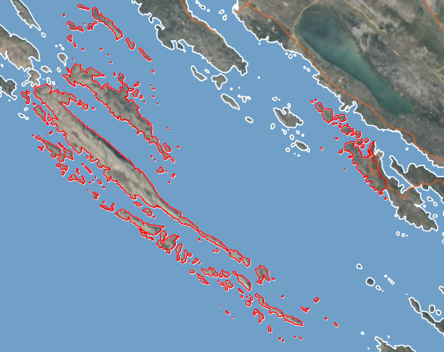
Slika 5. Vodene površine na području Općine Murter-Kornati
Izvor: geoportal.dgu.hr

Prikaz utjecaja na kritičnu infrastrukturu
UTJECAJ | SEKTOR
x | Energetika (proizvodnja, uključivo akumulacije i brane, prijenos, skladištenje, transport energenata i energije, sustavi za distribuciju)
 | Komunikacijska i informacijska tehnologija (elektroničke komunikacije, prijenos podataka, informacijski sustavi, pružanje audio i audiovizualnih medijskih usluga)
x | Promet (cestovni, željeznički, zračni, pomorski i promet unutarnjim plovnim putevima)
 | Zdravstvo (zdravstvena zaštita, proizvodnja, promet i nadzor nad lijekovima)
x | Vodno gospodarstvo (regulacijske i zaštitne vodne građevine i komunalne vodne građevine)
 | Hrana (proizvodnja i opskrba hranom i sustav sigurnosti hrane, robne zalihe)
 | Financije (bankarstvo, burze, investicije, sustavi osiguranja i plaćanja)
 | Proizvodnja, skladištenje i prijevoz opasnih tvari (kemijski, biološki, radiološki i nuklearni materijali)
x | Javne službe (osiguranje javnog reda i mira, zaštita i spašavanje, hitna medicinska pomoć)
 | Nacionalni spomenici i vrijednosti

Kontekst
Područje Općine Murter-Kornati pripada Vodnom području sektora F – južni Jadran. Općina Murter-Kornati se tako nalazi u području maloga sliva „Krka – Šibensko primorje“ - branjeno područje 27 sektora F.
Branjeno područje 27: područje malog sliva “Krka – Šibensko primorje” površinom obuhvaća cijelo područje Šibensko-kninske županije iz kojeg je izuzeto područje općine Civljane koji pripada slivu rijeke Cetine.
Ovo slivno područje ima sličnu specifičnu problematiku obrane od poplava na vodama prvog i drugog reda koja je prvenstveno karakterizirana velikim oscilacijama protoke unutar vodotokova kao i kratkoćom vremena propagacije poplavnih valova. Osim rijeke Krke kao stalnog vodotoka i rijeke Čikole koja povremeno presušuje, tu se uglavnom radi o većim ili manjim bujičnim vodotocima, a na pojedinim lokacijama o kanalima za unutarnju odvodnju melioriranih ili nemelioriranih polja.
U Općini Murter-Kornati nisu evidentirane nadzemne vode niti izvora jer zbog poroznosti vapnenca gotovo sva atmosferska voda ponire u dubine i podzemnim putem otječe u more. Uslijed relativno blagih formi reljefa i malih visina u ovom području nema značajnih bujica osim manjih slivova u udolinama za vrijeme vrlo intenzivnih kiša.
Geološka građa na otoku Murteru koju karakterizira dominacija vapnenca i dolomita uvjetovala je razvojem tipičnog krškog reljefa. Zbog relativno dobre obalne razvedenosti, na obalama otoka Murtera nalaze se brojne uvale koje su imale veliku ulogu u prostornom širenju otočnih naselja i razvoju turizma. Na Kornatima je 40-ak evidentiranih jama, sedam ih je potopljeno u moru, desetak je suhih, kopnenih, a 20 je jama koje su anhijaline. To znači da je površinski sloj slatka voda koja prelazi u boćatu, a na samom dnu je morska voda.
Bujične poplave najčešće nastaju zbog kratkotrajnih kiša visokih intenziteta. Razvijaju se vrlo brzo, a njihova najveća opasnosti je velika razorna energija. Mogu nastati zbog jakih padalina, pucanja i otapanja leda, klizanja tla ili potresa.
Postoje različiti faktori koji doprinose riziku od bujičnih poplava, pojedini uzrokovani ljudskom aktivnošću i drugi neovisni o ljudskom djelovanju (prirodni fenomeni). Osim intenziteta i trajanja oborina, čimbenici koji utječu na pojavu bujičnih poplava su topografija, prethodna vlažnost tla i vegetacijski pokrov. Nepovoljni topografski uvjeti koji ubrzavaju otjecanje i povećavaju vjerojatnost pojave bujičnih poplava su: veliki nagibi terena, planinski reljef te uske doline ili kanjoni. Poplave obično nastaju u gornjem dijelu toka gdje uslijed topografskih uvjeta površinsko otjecanje prevladava nad procjeđivanjem u podzemlje. Urbanizacija i nepropusni teren (asfalt, beton), prethodna zasićenost tla vodom te zaleđeno tlo također povećavaju vjerojatnost pojave bujičnih poplava.

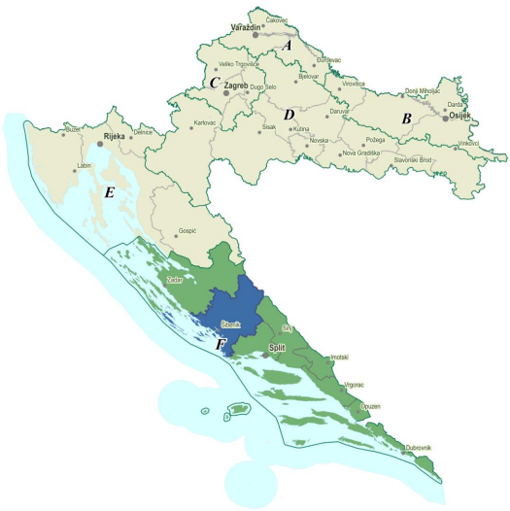
Slika 6. Branjeno područje 27 – Područje malog sliva Krka – Šibensko primorje

Plimni val definiran je kao val koji se formira u fenomenu plime, a nastaje kao razlika između razine vode oseke i vodene mase koja joj se suprotstavlja strujanjem u suprotnom smjeru, pa je stoga plimni val najčešći u uskim, dugim zaljevima gdje veća količina vodene mase utječe kroz pritoke. Često se javljaju kao posljedica jakog nevremena. Plimni valovi ne samo da povisuju razinu plime nego isto tako mogu produžiti vrijeme plimne poplavljenosti određenog područja zahvaćenog plimnim valom te pri tome stvoriti efekt iznenadnog porasta razine vode koji nije uobičajen.
Plimni valovi (u pojedinoj literaturi se nazivaju i uspori) u Jadranu se javljaju pod utjecajem tlaka zraka i vjetra, naročito juga koje potiskuje vodene mase prema zatvorenom kraju bazena te tako podiže razinu mora. Nastajanje olujnih uspora, koji izazivaju plavljenje pojedinih obalnih područja u sjevernom Jadranu, rezultat je dugotrajnog (višednevnog) puhanja juga duž cijelog ili većeg dijela Jadrana. Olujno dugotrajno jugo je posljedica stabilne sinoptičke situacije s Đenovskom ciklonom stacioniranom nad Tirenskim morem i sjevernim Jadranom te područjem visokog tlaka koje se proteže na istoku Mediterana. Pri takvim situacijama jugo puše nad cijelim Jadranom, a osim zbog vjetra, podizanje razine mora u sjevernom Jadranu je i izravna posljedica barometarskog odziva mora na djelovanje tlaka zraka.
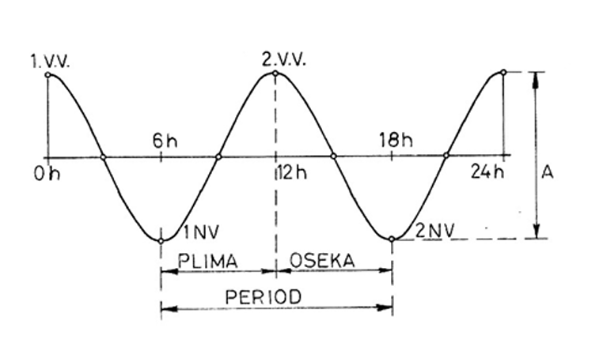
Slika 7. Prikaz elemenata i nastajanja plimnog vala
Na području Županije zadnjih godina se sve više javljaju poplave u obalnom pojasu naselja. U urbanim sredinama sve se češće javljaju poplave niskih obalnih površina naselja kao rezultat dizanja razine mora. Zapravo, najizraženije poplave i poplave s najvećim štetama u obalnoj zoni su u području naselja. To su poplave koje nastaju u periodima velikih oborina za vrijeme ciklona i niskog tlaka, a rezultat su dotjecanja velikih bujičnih voda iz zaleđa naselja, površinskih voda samog naselja i utjecaja visokih razina mora. Poplave su rezultat neuređenosti bujica kao i sustava odvodnje površinskih voda na području naselja, te niskih obala. Poplave su posljedica stalnog dizanja razine mora, te sve većih dinamičkih oscilacija mora kao posljedice vremena. Ove poplave ugrožavaju izgrađene obale i njihovu stabilnost, objekte uz obale, te urbanu infrastrukturu koja se nalazi u obalnom pojasu. Poplave dovode do poremećaja rada sustava odvodnje otpadnih voda zbog čega dolazi do onečišćenja mora i problema u njegovom funkcioniranju. Poplave ispiru onečišćenje koje se nalazi na obali što također dovodi do nekontroliranog onečišćenja mora. Važno je napomenuti da će zbog očekivanih klimatskih promjena problem biti značajno veći. Analizom zabilježenih razina mora koje rezultiraju plavljenjem obala utvrđeno je da se razina mora diže na pojedinim obalnim područjima od 0,7 m do 1,2 m.

Tablica 10. Broj dana s količinom oborine >=0,1 mm, Biograd na moru 2005. - 2024.
MJESECI | I. | II. | III. | IV. | V. | VI. | VII. | VIII. | IX. | X. | XI. | XII. | Zbroj
SRED | 9,6 | 8,6 | 8,2 | 8,2 | 7,2 | 4,6 | 3,6 | 4,5 | 6,4 | 7,6 | 10,2 | 10,6 | 89,6
STD | 3,7 | 4,1 | 4,3 | 4,1 | 3,2 | 2,5 | 2,8 | 3,3 | 2,9 | 3,3 | 4,2 | 5,2 | 16,5
MAX | 15 | 16 | 15 | 17 | 14 | 10 | 13 | 15 | 14 | 14 | 20 | 20 | 130
MIN | 2 | 3 | 1 | 1 | 2 | 0 | 1 | 0 | 1 | 1 | 3 | 0 | 59
Izvor: DHMZ
Porast razine mora je ubrzan zadnjih desetljeća te se kreće oko 30 cm u 100 godina. Rekordne visine razine mora su zabilježene upravo posljednjih nekoliko godina, te su pokazatelj promjena koje se odvijaju i koje će se nastaviti odvijati u budućem razdoblju. Naime, projekcije promjena srednje razine mora ukazuju na daljnji porast razine mora u području Županije, i to s iznosima većim od dosadašnjih. U najgorim scenarijima ova promjena može biti i do 1 metar u sljedećih 100 godina, dok srednji scenarij razvoja predviđa porast razine mora od oko 50 cm. Ove brojke predstavljaju srednje iznose na globalnoj razini, dok predviđanja porasta razine mora u području srednjeg Jadrana nisu rađena. Također je potrebno naglasiti da broj poplavljivanja obalnih područja nije u linearnoj ovisnosti o porastu razine mora, već se ugroženost obalnih područja mnogostruko povećava s određenim porastom razine mora, zavisno o prilagodljivosti obalne infrastrukture tim promjenama.
Tablica 11. Mjesečne i godišnje količine oborina, Biograd na moru 2005. - 2024.
MJESECI | I. | II. | III. | IV. | V. | VI. | VII. | VIII. | IX. | X. | XI. | XII. | Zbroj
SRED | 79,1 | 70,2 | 62,8 | 53,8 | 54,9 | 39,4 | 27,2 | 53,2 | 100,5 | 87,2 | 121,8 | 101,4 | 851,5
STD | 52 | 45,7 | 47,2 | 31,3 | 38,6 | 29,4 | 36,8 | 52,4 | 70,5 | 68,4 | 65,5 | 57,8 | 212,3
MAX | 229,3 | 157 | 171,3 | 113 | 162,2 | 107,7 | 173,4 | 188,8 | 254,7 | 272,2 | 274 | 190,4 | 1268,8
MIN | 11,9 | 4,1 | 0,5 | 0,2 | 8,9 | 0 | 0,8 | 0 | 3,1 | 0,7 | 26,2 | 0 | 435,9
Izvor: Državni hidrometeorološki zavod

Cilj je rješavati otjecanje oborinskih voda na razini cijelog sliva jer se tako oborine usporavaju, zadržavaju i postupno infiltriraju ili ispuštaju na više lokacija. Na taj se način minimalizira količina i brzina površinske vode što se postiže različitim metodama uključujući tradicionalna rješenja poput retencija, ali i ona suvremenija prirodna s višestrukim hidrološkim i ekološkim funkcijama poput bioretencija, kišnih vrtova i infiltracijskih jaraka.

Uzrok
Prisilne oscilacije razine mora se odvijaju bez značajnijeg poremećaja hidrostatske ravnoteže u moru. Njihovo ponašanje je neperiodičko te je uzrokovano uglavnom jakim i dugotrajnim puhanjem vjetrova i neobično visokim ili niskim tlakom zraka. Ove promjene na otvorenom moru ne uzrokuju veća kolebanja razine mora, najviše do 1 metar, dok u obalnim područjima zbog topografskih efekata mogu dosegnuti i više metara te uzrokovati poplavljivanja, štetu i uništavanje obalne infrastrukture. Posljedica uspora je poplavljivanje obalnih područja. Plimni val može uzrokovati plavljenje obalne površine, a uslijed podizanja mora može doći do oštećenja brodica privezanih u lučicama, do oštećenja rive te prizemnih objekata na obali. Na sljedećoj slici prikaz je dijela naselja Murter koji je ugrožen od plimnog vala.
Osim pozitivnih uspora koji uzrokuju poplavljivanje obalnih područja, u Jadranu se javljaju i negativni uspori kod puhanja dugotrajne olujne bure koja potiskuje vodene mase prema talijanskoj obali Jadrana. Pri tome, zbog njezine nehomogene prostorne razdiobe, sniženje razine mora uz istočnu obalu Jadrana nije uniformno. Utjecaj tlaka zraka u odnosu na vjetar je ovdje značajan, te u ekstremnim situacijama može sniziti razinu mora i preko 30 cm. Iako je ova pojava znatno manje opasna od visoke vode, ipak može izazvati štete na plovilima na privezištima u lukama gdje su manje dubine.
Glavni uzrok ovih poplava leži u ekstremnim kišnim oborinama, kada u relativno kratkom vremenu padnu izuzetno velike količine kiše. U takvim trenutcima sustavi oborinske odvodnje nisu u mogućnosti prihvatiti količinu vode koje se pojavljuju kao podzemno ili nadzemno tečenje te se ulice gradova pretvaraju u bujice, a lokalne depresije ispunjavaju se vodom.

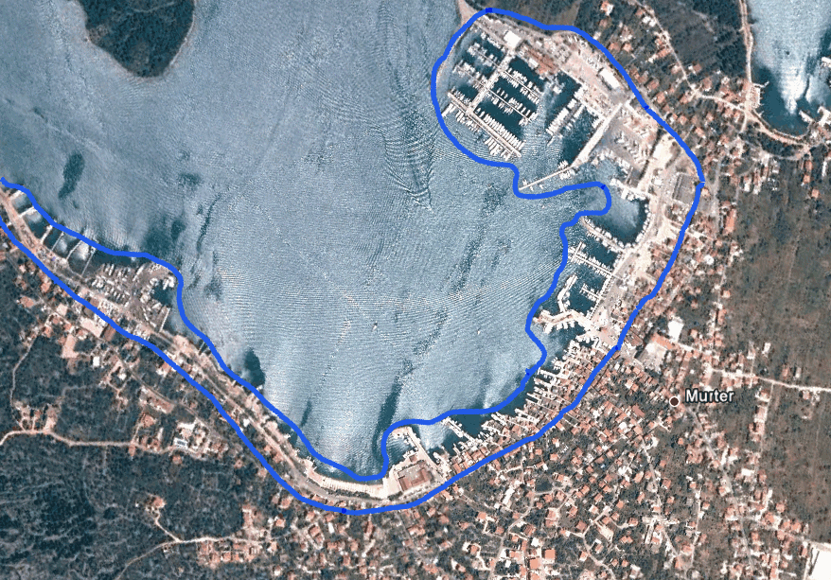
Slika 8. Područje ugroženo od pojave plimnog vala

RAZVOJ DOGAĐAJA KOJI JE PRETHODIO VELIKOJ NESREĆI
Događaji koji su prethodili velikoj nesreći su uglavnom jako i dugotrajno puhanje vjetrova ili neobično visoki ili niski tlakovi zraka.
OKIDAČ KOJI JE UZROKOVAO VELIKU NESREĆU
Okidač je pojava plimnog vala na području Općine.
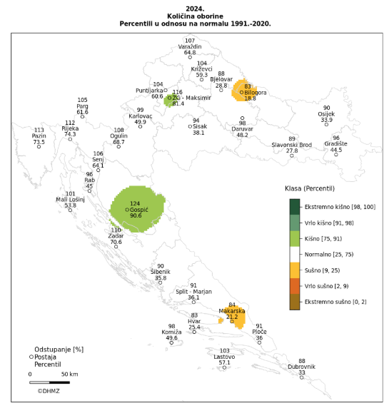
Slika 9. Količine oborina u Hrvatskoj za 2024. godinu
Izvor: DHMZ

Događaj s najgorim mogućim posljedicama – plimni val
Obalni dio Općine ugrožen je od pojave plimnog vala, pogotovo obalni dio naselja Murter, koji je uglavnom povezan s pojavom jačeg juga.
Tijekom kraćeg kišnog perioda i povećanih količina oborina na području Općine dolazi do zasićenja tla vodom i dizanja razine vodotoka koje prijete plavljenju podrumskih i prizemnih prostorija obiteljskih kuća i gospodarskih objekata na navedenom području.
Posljedice
Život i zdravlje ljudi
Plimni val zahvaća obalni dio naselja Murter. Postoji mogućnost da plimni val poplavi stambene i ugostiteljske objekte na ovom području što će rezultirati neznatnim posljedicama na stanovništvo.

Tablica 5. Vrijednost kriterija za posljedice na život i zdravlje ljudi po kategorijama – poplava
KATEGORIJA | POSLJEDICE | KRITERIJ | ODABRANO
1. | Neznatne | < 0,001 | x
2. | Malene | 0,001 - 0,0046
3. | Umjerene | 0,0047 - 0,011
4. | Značajne | 0,012 - 0,035
5. | Katastrofalne | 0,036 >

Gospodarstvo
Procjena se temelji na procjeni štete koju može uzrokovati plimni val u odnosu na proračun Općine. Od direktnih šteta nastat će štete na pokretnoj i nepokretnoj imovini, također nastati će trošak sanacije, oporavka i asanacije.
Tablica 6. Vrijednost kriterija za posljedice na gospodarstvo po kategorijama – poplava
KATEGORIJA | POSLJEDICE | KRITERIJ (€) | ODABRANO
1. | Neznatne | 45.543,50 – 91.087,01
2. | Male | 91.087,01 – 455.435,05
3. | Umjerene | 455.435,05 – 1.366.305,15 | x
4. | Značajne | 1.366.305,15 – 2.277.175,25
5. | Katastrofalne | >2.277.175,25

Društvena stabilnost i politika
Procjena se temelji na procjeni štete koju može uzrokovati plimni val u odnosu na proračun Općine Murter-Kornati.
Posljedice po kritičnu infrastrukturu:
Energetika
Može doći do oštećenja dijelova sustava (trafostanica, dalekovoda, stupova el. mreže) i do prekida napajanja električnom energijom što može dovesti do otežanog redovitog funkcioniranja tvrtki i domaćinstava.
Promet
Može doći do oštećenja prometnica i mostova što može dovesti do otežanog odvijanja redovitog funkcioniranja prometa. Zbog oštećenja prometnica može biti otežan dolazak snaga sustava civilne zaštite.
Vodno gospodarstvo
Može doći do zamućenja pitke vode u bunarima u naseljima koja nemaju izgrađen javni vodovod i do nemogućnosti redovite opskrbe pitkom vodom.

Tablica 7. Vrijednost kriterija za posljedice na društvenu stabilnost i politiku
- oštećena kritična infrastruktura – poplava
KATEGORIJA | POSLJEDICE | KRITERIJ (€) | ODABRANO
1. | Neznatne | 45.543,50 – 91.087,01
2. | Male | 91.087,01 – 455.435,05 | x
3. | Umjerene | 455.435,05 – 1.366.305,15
4. | Značajne | 1.366.305,15 – 2.277.175,25
5. | Katastrofalne | >2.277.175,25

Posljedice po građevine javnog društvenog značaja:
Ne očekuju se značajne posljedice na ustanovama od javnog društvenog značaja.

Tablica 8. Vrijednost kriterija za posljedice na društvenu stabilnost i politiku
- štete/gubitci na ustanovama/građevinama javnog društvenog značaja-poplava
KATEGORIJA | POSLJEDICE | KRITERIJ (€) | ODABRANO
1. | Neznatne | 45.543,50 – 91.087,01 | x
2. | Male | 91.087,01 – 455.435,05
3. | Umjerene | 455.435,05 – 1.366.305,15
4. | Značajne | 1.366.305,15 – 2.277.175,25
5. | Katastrofalne | >2.277.175,25

Tablica 9. Vrijednost kriterija za društvenu stabilnost i politiku - zbirno - poplava
KATEGORIJA | KRITIČNA INFRASTRUKTURA | USTANOVE/GRAĐEVINE JAVNOG DRUŠTVENOG ZNAČAJA | ODABRANO
1. |  | x
2. | x |  | x
3.
4.
5.

Vjerojatnost događaja
Frekvencija događaja temelji se na podacima o pojavnosti plimnog vala na području Općine Murter-Kornati.

Tablica 10. Vjerojatnost/frekvencija - poplava
KATEGORIJA | VJEROJATNOST/FREKVENCIJA
KATEGORIJA | KVALITATIVNO | VJEROJATNOST | FREKVENCIJA | ODABRANO
1 | Iznimno mala | <1 % | 1 događaj u 100 godina i rjeđe
2 | Mala | 1 – 5 % | 1 događaj u 20 do 100 godina
3 | Umjerena | 5 – 50 % | 1 događaj u 2 do 20 godina | x
4 | Velika | 51 – 98 % | 1 događaj 1 do 2 godine
5 | Iznimno velika | > 98 % | 1 događaj godišnje ili češće

Podaci, izvori i metode proračuna
Prilikom izračuna zona ugroženosti i procjene rizika korišteni su podaci iz:
- Procjena rizika od velikih nesreća Općina Murter-Kornati (2021.)
- Procjena rizika od katastrofa za Republiku Hrvatsku (2024.),
- Općine Murter-Kornati (dobiveni od Jedinstvenog upravnog odjela)
- Hrvatskih voda
- Proračun Grada
- DHMZ
- Provedbeni plan obrane od poplava branjenog područja - F – južni Jadran, područjE maloga sliva „Krka – Šibensko primorje“ - branjeno područje 27 sektora F., ožujak 2024.,

Matrice rizika
RIZIK:
Poplava
NAZIV SCENARIJA:
Pojava plimnog vala i bujične poplave na području Općine Murter-Kornati.
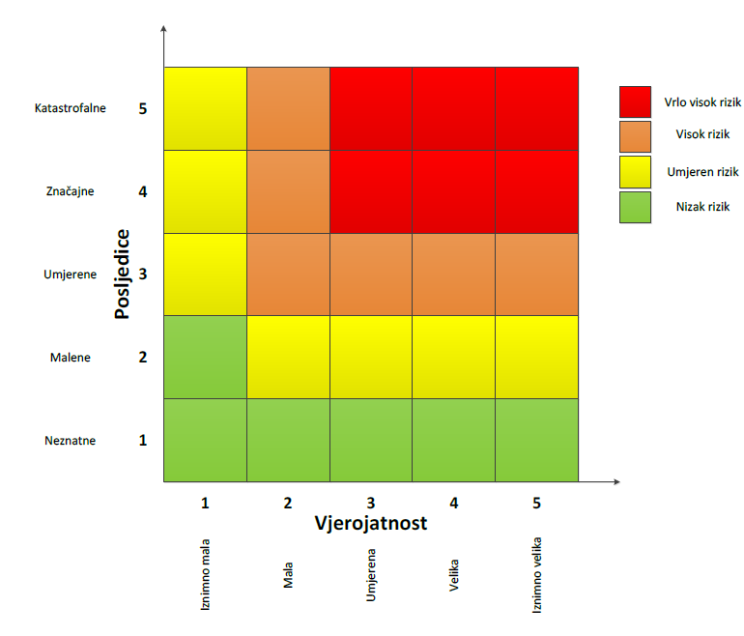
Život i zdravlje ljudi Gospodarstvo Društvena stabilnost i politika
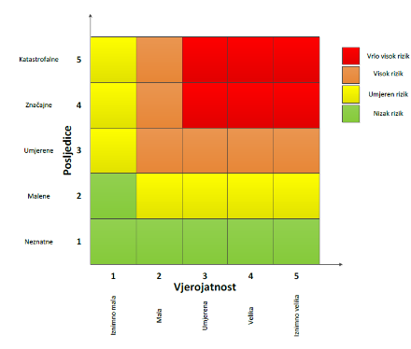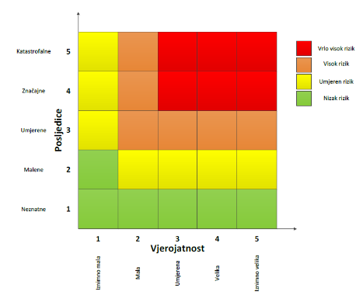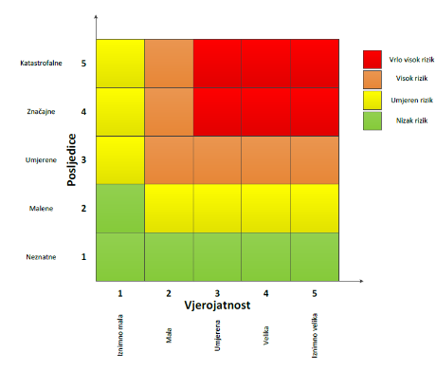

METODOLOGIJA I NEPOUZDANOST
 | Ne postoji dovoljna količina statističkih, iskustva stručnjaka i ostalih podataka te pouzdana metodologija procjene posljedica zbog čega se očekuju značajnije greške
Vrlo visoka nepouzdanost | 4
Visoka nepouzdanost | 3 | X
Niska nepouzdanost | 2
Vrlo niska nepouzdanost | 1
 | Postoji dovoljna količina statističkih podataka, iskustva stručnjaka i pouzdana metodologija procjene zbog čega je pojavljivanje grešaka vrlo malo vjerojatno

Karte
Karta prijetnji - pregledna karta opasnosti od poplava po vjerojatnosti pojavljivanja (Plan upravljanja vodnim područjima 2022.-2027., Hrvatske vode, 2019.), Prilog 2

Karta prijetnji - pregledna karta rizika od poplava za malu vjerojatnosti pojavljivanja (Plan upravljanja vodnim područjima 2022.-2027., Hrvatske vode, 2019.), Prilog 3

Karta rizika
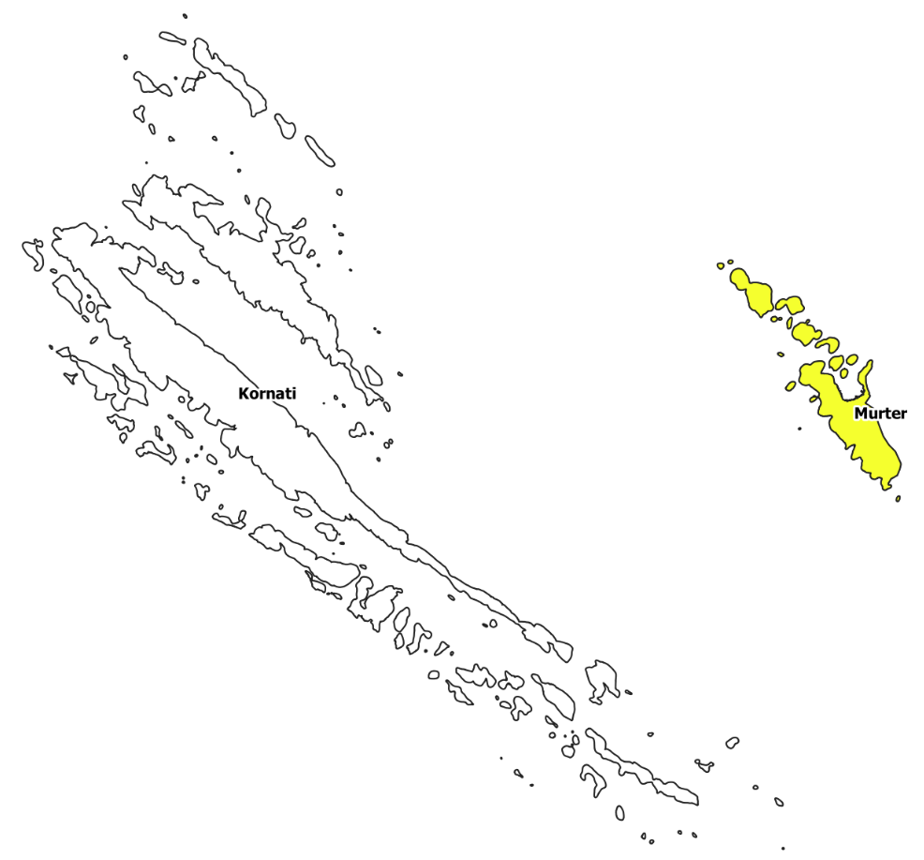
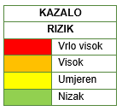

Karta posljedica
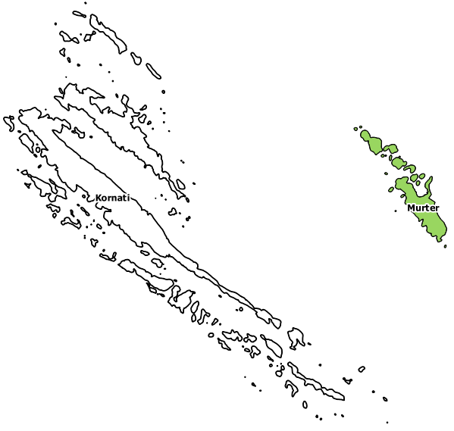
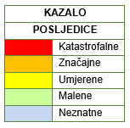

Potres

Naziv scenarija
Naziv scenarija
Podrhtavanje tla uzrokovano potresom jačine VIIIº MCS LJESTVICE
Grupa rizika
Potres
Rizik
Potres
Radna skupina
Mate Lovrić
Tome Belakušić
Petar Ježina
Kašmir Huseinović

Uvod
Potresi su tipična katastrofa s brzim izbijanjem, događaju se u bilo koje doba i izbijaju bez upozorenja. Potres je endogeni proces do kojeg dolazi uslijed pomicanja tektonskih ploča a posljedica je podrhtavanje Zemljine kore zbog oslobađanja velike količine energije. To je prirodna nepogoda uzrokovana prirodnim događajem koji je vjerojatno najveći uzrok stradavanja ljudi i uništenja materijalnih dobara. Katastrofe uzrokovane potresima karakterizira brz nastanak, a događaju se stalno i bez prethodnog upozorenja.

Prikaz utjecaja na kritičnu infrastrukturu
UTJECAJ | SEKTOR
x | Energetika (proizvodnja, uključivo akumulacije i brane, prijenos, skladištenje, transport energenata i energije, sustavi za distribuciju)
x | Komunikacijska i informacijska tehnologija (elektroničke komunikacije, prijenos podataka, informacijski sustavi, pružanje audio i audiovizualnih medijskih usluga)
x | Promet (cestovni, željeznički, zračni, pomorski i promet unutarnjim plovnim putevima)
x | Zdravstvo (zdravstvena zaštita, proizvodnja, promet i nadzor nad lijekovima)
x | Vodno gospodarstvo (regulacijske i zaštitne vodne građevine i komunalne vodne građevine)
x | Hrana (proizvodnja i opskrba hranom i sustav sigurnosti hrane, robne zalihe)
x | Financije (bankarstvo, burze, investicije, sustavi osiguranja i plaćanja)
x | Proizvodnja, skladištenje i prijevoz opasnih tvari (kemijski, biološki, radiološki i nuklearni materijali)
x | Javne službe (osiguranje javnog reda i mira, zaštita i spašavanje, hitna medicinska pomoć)
x | Nacionalni spomenici i vrijednosti

Kontekst
Hrvatska se nalazi u seizmički vrlo aktivnom alpsko-mediteranskom području. U Hrvatskoj postoji velika vjerojatnost pojave potresa jer se njezin teritorij proteže između Panonskog bazena, istočnih Alpa i Dinarida, a najveća je u njezinu sjeverozapadnom dijelu i duž jadranske obale. Hrvatska je osobito osjetljiva na potrese zbog infrastrukture izgrađene prije donošenja suvremenih propisa za protupotresnu gradnju i praksi u graditeljstvu, pri čemu je prvi takav zakon donesen 1964. Iako je suvremena infrastruktura prilagođena standardima današnjeg Eurokoda 8 (EC8), procjenjuje se da čak trećina zgrada u Hrvatskoj nije građena u skladu s EC8.
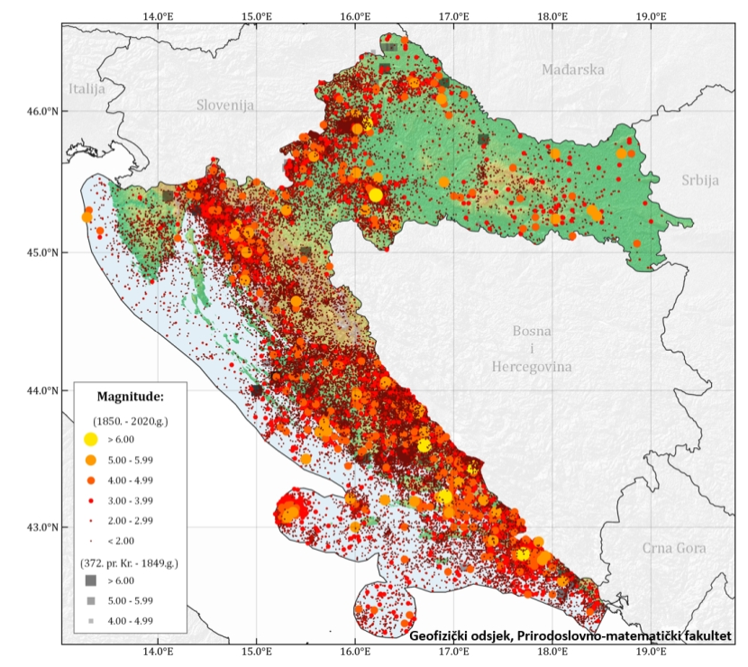
Slika 10. Prikaz epicentara potresa u Republici Hrvatskoj
Izvor: Geofizički odsjek, Prirodoslovno-matematički fakultet
Analizom epicentara potresa u Hrvatskoj (Slika 9.) u povratnom razdoblju od 1850. – 2020. godine može se zaključiti da se područje Općine Murter-Kornati nalazi na seizmički aktivnijem području postojanja opasnost od potresa.
Jačina potresa ovisi o više čimbenika kao što su količina oslobođene energije, dubina hip centra, udaljenosti epicentra i građi Zemljine kore. Potresi imaju primarne i sekundarne učinke. Primarni učinci potresa su rušenje zgrada, štete na infrastrukturi, zarobljeni ljudi u srušenim zgradama, kvarovi komunalnih usluga. Sekundarni učinci potresa su požari, poplave, klizanje tla, bolesti.
Jedan od načina opisivanja potresa je putem intenziteta potresa. Seizmičnost se prikazuje različitim makro seizmičkim ljestvicama koje opisuju intenzitet: Mercalli-Cancani-Siebergova (MCS), Modificirana Mercallijeva (MM, u SAD-u), Medvedev-Sponheuer-Karnikova (MSK) i Europska makro seizmička ljestvica (EMS). One su prilagođene područjima za koja su nastajale: npr. karakteristikama uobičajene gradnje objekata (drvene, ciglene, betonske zgrade i sl.), a razlikuju se i po složenosti pri klasifikaciji učinaka. Ljestvice za određivanje makro seizmičkog intenziteta najčešće imaju 12 stupnjeva, a svaki stupanj opisuje tipične učinke potresa te jačine, npr. prvi stupanj jakosti potresa su nezamjetljivi potresi koje bilježe samo seizmografi, dok je dvanaesti stupanj velika katastrofa. Najčešće ljestvice u upotrebi su MCS (jednostavna), MSK (složena) te EMS (vrlo složena, detaljna). U Hrvatskoj se koristi ljestvica MCS za brzu procjenu intenziteta potresa, dok se za detaljno određivanje intenziteta upotrebljava ljestvica MSK ili u novije vrijeme EMS ljestvica.
Tablica 12. MCS ljestvica intenziteta potresa
Stupanj intenziteta potresa | Opis | Učinak potresa
I. | Nezamjetljiv potres | Bilježe ga jedino seizmografi.
II. | Jedva osjetan potres | Osjeti se samo u gornjim katovima visokih zgrada.
III. | Lagan potres | Tlo podrhtava kao kad ulicom prođe automobil.
IV. | Umjeren potres | Prozorska okna i staklenina zveče kao da je prošao težak teretni automobil.
V. | Prilično jak potres | Njišu se slike na zidu. Samo pojedinci bježe na ulicu.
VI. | Jak potres | Slike padaju sa zida, ormari se pomiču i prevrću. Ljudi bježe na ulicu.
VII. | Vrlo jak potres | Ruše se dimnjaci, crijepovi padaju sa krova, kućni zidovi pucaju.
VIII. | Razoran potres | Slabije građene kuće se ruše, a jače građene oštećuju. Tlo puca.
IX. | Pustošni potres | Kuće se teško oštećuju i ruše. Nastaju velike pukotine, klizišta i odroni zemlje.
X. | Uništavajući potres | Većina se kuća ruši do temelja, ruše se mostovi i brane. Izbija podzemna voda.
XI. | Katastrofalan potres | Srušena je velika većina zgrada i drugih građevina. Kidaju se i ruše stijene.
XII. | Veliki katastrofalan potres | Do temelja se ruši sve što je čovjek izgradio. Mijenja se izgled krajolika, rijeke mijenjaju korito, jezera nestaju ili nastaju.
Tablica 13. EMS-98 ljestvica intenziteta potresa
Stupanj potresa | Naziv potresa | Učinak potresa
I. | Neosjetan | a) ne osjeća se  b) nema učinaka  c) nema štete
II. | Jedva osjetan | a) podrhtavanje osjećaju samo na izdvojenim mjestima (<1%) osobe koje se odmaraju i u posebnom su položaju u prostorijama  b) nema učinaka  c) nema štete
III. | Slab | a) neki ljudi u prostorijama osjete potres; ljudi koji se odmaraju osjećaju ljuljanje ili podrhtavanje svjetiljaka  b) viseći predmeti se lagano ljuljaju  c) nema štete
IV. | Primijećen | a) potres osjete mnogi u prostorijama a vani samo neki; mali se broj ljudi probudi; razina vibracija ne zastrašuje; vibracija je umjerena; opaža se lako podrhtavanje ili ljuljanje zgrada, prostorija ili kreveta, stolica itd.  b) posuđe, čaše, prozori i vrata zveče; obješeni se predmeti ljuljaju; u nekim se slučajevima lako pokućstvo vidljivo trese; drvene konstrukcije ponegdje škripe
V. | Jak | a) većina osjeća potres u prostorijama, vani samo neki; mali broj ljudi je uplašen i istrčava van; mnogi se zaspali bude; osjeća se jako potresanje ili ljuljanje cijele zgrade, prostorija ili namještaja  b) obješeni se predmeti jako ljuljaju; posuđe i čaše međusobno se sudaraju; mali predmeti teški u gornjemu dijelu i/ili nesigurno pridržani mogu kliznuti ili pasti; vrata i prozori se ljuljaju, otvaraju ili lupaju; u malo slučajeva pucaju prozorska stakla; tekućine osciliraju i mogu isteći iz napunjenih spremnika; životinje u prostorijama postaju nemirne  c) šteta 1. stupnja na malo zgrada razreda ranjivosti A i B
VI. | Malo štetan | a) većina ga osjeti u prostorijama, a mnogi i vani; mali broj osoba gubi ravnotežu; mnogi su uplašeni i bježe van  b) mali predmeti obične stabilnosti mogu pasti a namještaj može klizati; u malo slučajeva posuđe i stakleni predmeti se lome; seoske životinje (čak i vani) mogu se poplašiti  c) šteta 1. stupnja na mnogim zgradama razreda ranjivosti A i B; šteta 2. stupnja na malo zgrada razreda A i B; šteta 1. stupnja na malo zgrada razreda C
VII. | Štetan | a) većina ljudi je uplašena i istrčava van; mnogi teško stoje, posebno na višim katovima  b) namještaj kliže, a namještaj s visokim težištem može se prevrnuti; veliki broj predmeta pada s polica; voda se izlijeva iz spremnika i bazena  c) šteta 3. stupnja na mnogim zgradama razreda ranjivosti A; šteta 4. stupnja na malo zgrada razreda A; šteta 2. stupnja na mnogim zgradama razreda B: šteta 3. stupnja na malo zgrada razreda B; šteta 2. stupnja na malo zgrada razreda C; šteta 1. stupnja na malo zgrada razreda D
VIII. | Jako štetan | a) mnogi ljudi teško stoje, čak i vani  b) namještaj se prevrće; predmeti kao što su televizori, pisaći strojevi itd. padaju na tlo; nadgrobni spomenici se negdje pomiču, uvrću ili prevrću; na mekom se tlu mogu vidjeti valovi  c) šteta 4. stupnja na mnogim, a šteta 5. stupnja na nekim zgradama razreda A; šteta 3. stupnja na mnogim, a šteta 4. stupnja na nekim zgradama razreda B; šteta 2. stupnja na mnogim, a šteta 3. stupnja na nekim zgradama razreda C; šteta 2. stupnja na nekim zgradama razreda D
IX. | Razoran | a) opća panika; potres ljude baca na tlo  b) mnogi spomenici i stupovi padaju ili se uvrću; na mekom se tlu vide valovi  c) šteta 5. stupnja na mnogim zgradama razreda A; šteta 4. stupnja na mnogim, a šteta 5. stupnja na nekim zgradama razreda B; šteta 3. stupnja na mnogim, a šteta 4. stupnja na nekim zgradama razreda C; šteta 2. stupnja na mnogim, a šteta 3. stupnja na nekim zgradama razreda D; šteta 2. stupnja na nekim zgradama razreda E
X. | Vrlo razoran | a) šteta 5. stupnja na većini zgrada razreda A; šteta 5. stupnja na mnogim zgradama razreda B; šteta 4. stupnja na mnogim, a šteta 5. stupnja na nekim zgradama razreda C; šteta 3. stupnja na mnogim, a šteta 4. stupnja na nekim zgradama razreda D; šteta 2. stupnja na mnogim, a šteta 3. stupnja na nekim zgradama razreda E; šteta 2. stupnja na nekim zgradama razreda F
XI. | Pustošan | a) šteta 5. stupnja na većini zgrada razreda B; šteta 4. stupnja na većini, a šteta 5. stupnja na mnogim zgradama razreda C; šteta 4. stupnja na mnogim, a šteta 5. stupnja na nekim zgradama razreda D; šteta 3. stupnja na mnogim, a šteta 4. stupnja na nekim zgradama razreda E; šteta 2. stupnja na mnogim, a šteta 3. stupnja na nekim zgradama razreda F
XII. | U cijelosti pustošan | a) sve zgrade razreda A, B i praktično sve do razreda C su razorene; većina zgrada razreda D, E i F su razorene; potres je dostigao je najveći pojmljiv učinak
Izvor: EMS-98 (GFZ Potsdam, 1998. godina)
U tablici 26. EMS-98 ljestvica intenziteta potresa slova a) predstavlja učinke na ljude, b) učinke na predmete i prirodu, c) učinke na zgrade. Količine su podijeljene u tri skupine, neki – predstavlja količinu od 0-20%, mnogi – količinu od 10-60% te većina – količinu od 60-100%.
Drugi način opisivanja potresa je preko magnitude potresa (mjera elastične energije oslobođene tijekom potresa) i prikazuje se preko Richterove ljestvice koja ima 10 stupnjeva.
Na Karti potresnih područja – Poredbeno vršno ubrzanje tla tipa A s vjerojatnosti premašaja 10% u 50 (povratno razdoblje 475 godina) izraženo u jedinicama gravitacijskog ubrzanja, g. Područje Općine Murter-Kornati nalazi se u području vršnog ubrzanja tla za povratni period od 475 godina u području 0,20 g što odgovara VIII° po MCS ljestvici.

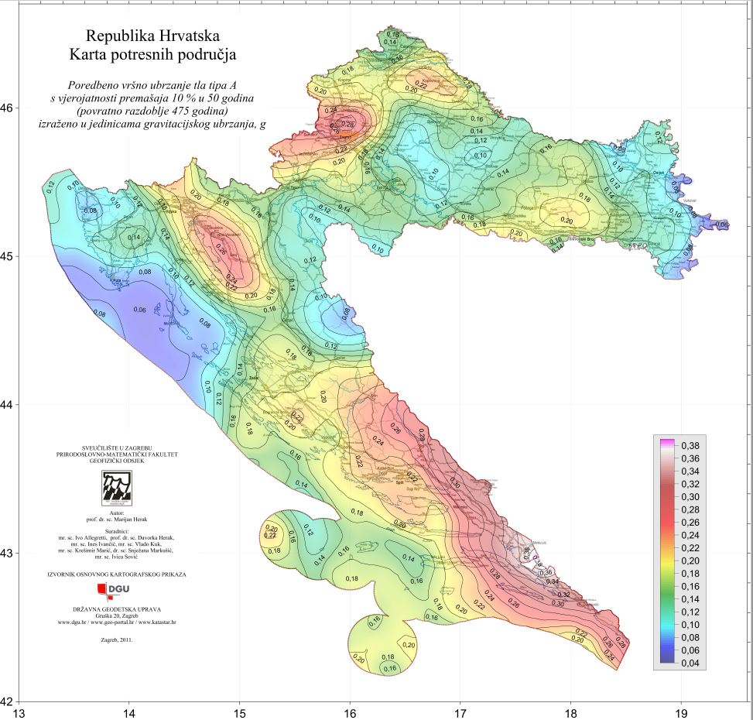
Općina Murter-Kornati
Slika 11. Karta potresnih područja Republike Hrvatske - HRN EN 1998-1:2011/NA:2011, Eurokod 8: Projektiranje potresne otpornosti konstrukcija - 1. dio: Opća pravila, potresna djelovanja i pravila za zgrade
Izvor: http://seizkarta.gfz.hr/karta.php

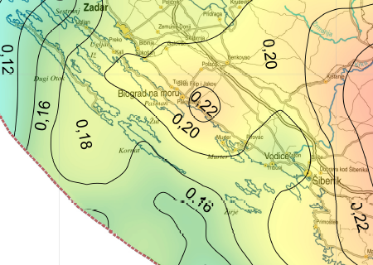
Općina Murter -Kornati
Slika 12. Isječak karte potresnih područja Republike Hrvatske - HRN EN 1998-1:2011/NA:2011, Eurokod 8: Projektiranje potresne otpornosti konstrukcija - 1. dio: Opća pravila, potresna djelovanja i pravila za zgrade
Izvor: http://seizkarta.gfz.hr/karta.php

Tablica 11. Veza između vrijednosti vršnog ubrzanja tla i MCS ljestvice
MCS stupanj potresa | VRŠNO UBRZANJE TLA (jedinica gravitacijskog ubrzanja, g) | NAZIV POTRESA | OPIS POTRESA
VI. | 0,05 g | jak | Ljudi bježe iz zgrada. Sa zidova padaju slike, ruše se predmeti, razbija se posuđe, pomiče ili prevrće pokućstvo. Zvone manja crkvena zvona. Lagano se oštećuju pojedine dobro građene kuće.
VII. | 0,1 g | vrlo jak | Crijepovi se lome i kližu s krova, ruše se dimnjaci. Oštećuje se pokućstvo u zgradama. Ruše se slabije građene zgrade, a na jačima nastaju oštećenja.
VIII. | 0,2 g | razoran | Znatno oštećuje do 25% zgrada. Pojedine se kuće ruše, a veliki broj ih je neprikladan za stanovanje. U tlu nastaju pukotine, a na padinama klizišta.
IX. | 0,3 g | pustošni | Oštećuje 50% zgrada. Mnoge se zgrade ruše, a većina ih je neupotrebljiva. U tlu se javljaju velike pukotine, a na padinama klizišta i odroni.

Klasična podjela oštećenja zgrada koja se najčešće navodi i često upotrebljava kao osnova za slične kategorizacije temelji se na Europskoj makroseizmičkoj ljestvici EMS-98, s kategorijama oštećenja od I do V, pomoću koje se uobičajeno određuje i intenzitet potresnog djelovanja.

Tablica 14. Stupnjevi oštećenja za zidane građevne prema EMS-98 klasifikaciji
Kategorija | Skica | Opis
I. | 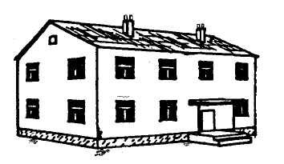 | Neznatno do blago oštećenje  - zanemarivo konstruktivno oštećenje  - blago nekonstruktivno oštećenje  Vrlo tanke pukotine u ponekim zidovima.  Otpadanje malih komada žbuke  Vrlo rijetko otpadanje pojedinačnih odvojenih dijelova zida.
II. | 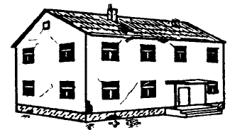 | Umjereno oštećenje  - blago konstruktivno oštećenje  - umjereno nekonstruktivno oštećenje  Pukotine u brojnim zidovima.  Otpadanje većih komada žbuke.  Djelomično otkazivanje dimnjaka.
III. | 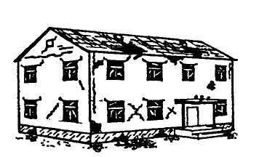 | Značajno do teško oštećenje  - umjereno konstruktivno oštećenje  - teško nekonstruktivno oštećenje  Velike, razvedene pukotine u većini zidova.  Otpadanje crijepa.  Otkazivanje dimnjaka u razini krova  Otkazivanja pojedinačnih nekonstruktivnih elemenata (pregradni, zabatni zidovi)
IV. |  | Vrlo teško oštećenje  - teško konstruktivno oštećenje  - vrlo teško nekonstruktivno oštećenje  Značajno otkazivanje zidova.  Djelomično otkazivanje konstrukcija krovova i međukatnih konstrukcija.
V. |  | Otkazivanje  - vrlo teško konstruktivno oštećenje  Potpuno ili gotovo potpuno rušenje

Tablica 15. Stupnjevi oštećenja za AB građevne prema EMS-98 klasifikaciji
Kategorija | Skica | Opis
I. |  | Neznatno do blago oštećenje  - zanemarivo konstruktivno oštećenje  - blago nekonstruktivno oštećenje  Tanke pukotine u žbuci okvirnih elemenata ili zidova prizemlja.  Tanke pukotine u pregradnim zidovima i ispuni.
II. |  | Umjereno oštećenje  - blago konstruktivno oštećenje  - umjereno nekonstruktivno oštećenje  Pukotine u stupovima, gredama ili nosivim zidovima.  Pukotine u pregradnim zidovima i ispuni.  Otpadanje lomljive obloge i žbuke.  Otpadanje morta iz sljubnica nenosivog zida.
III. |  | Značajno do teško oštećenje  - umjereno konstruktivno oštećenje  - teško nekonstruktivno oštećenje  Pukotine u spojevima okvira u prizemlju i spojevima povezanih zidova.  Otpadanje zaštitnog sloja betona.  Izvijanje šipki armature.  Velike pukotine u pregradnim.
IV. |  | Vrlo teško oštećenje  - teško konstruktivno oštećenje  - vrlo teško nekonstruktivno oštećenje  Velike pukotine u konstruktivnim elementima uz otkazivanje betona u tlaku.  Lom i proklizavanje armature.  Naginjanje stupova, otkazivanje nekoliko stupova  i cijelog gornjeg kata.
V. |  | Otkazivanje  - vrlo teško konstruktivno oštećenje  Rušenje prizemlja ili dijelova konstrukcije.
Stanovništvo i društvo
Ukupna površina Općine Murter-Kornati iznosi 81,08 km². Na području Općine Murter-Kornati nalaze se 2 naselja: Murter i Kornati. Ukupan broj stanovnika Općine iznosi 1.934, dok je gustoća naseljenosti područja 23,85 stanovnika/km². Naselje Murter ima daleko najviše stanovnika i najviše ugroženih se može očekivati u ovom naselju zbog veće gustoće naseljenosti.
Na području Općine Murter-Kornati nalazi se 3 995 stanova, od kojih je ukupno stalno nastanjeno njih 2255.

Uzrok
Unutarnji procesi uzrokovani su konvekcijskim gibanjima u unutrašnjosti Zemlje, koja su posljedica toplinske energije Zemlje i odgovorni su za kretanje oceanskih i kontinentalnih ploča. Ploče se mogu međusobno primicati, razmicati ili kliziti jedna uz drugu, a granice između ploča područja su rezultat tektonskih aktivnosti. Na kontaktima ploča oslobađa se golema količina energije koja uzrokuje deformacije stijena i nastanak potresa. Unutarnji procesi utječu na kretanje masa u zemljinoj unutrašnjosti i na formiranje tektonskih pokreta, koji djeluju kao okidač za nastanak potresa. Republika Hrvatska nalazi se na Euroazijskoj ploči koja je litosferna ploča te obuhvaća Euroaziju (kontinentalnu masu koja se sastoji od Europe i Azije, bez Indijskog potkontinenta, Arapskog poluotoka i područja istočno od lanca Verkojansk u istočnome Sibiru). Na zapadu se proteže sve do Srednjeatlantskog hrpta.
RAZVOJ DOGAĐAJA KOJI JE PRETHODIO VELIKOJ NESREĆI
Tektonski poremećaji u litosferi. Kretanje litosfernih ploča zbog subdukcije ili širenja morskog dna. Uzrok nastanka potresa na području Šibensko-kninske županije povezan je s podvlačenjem Jadranske platforme pod Dinaride, kao posljedica kretanja Afričke ploče u odnosu na Euro-azijsku. Rasjedi kao potencijalne žarišne točke osim toga nastaju unutar pojedinih tektonskih ploča kao posljedica diferencijalnih naprezanja u Zemljinoj kori.
Potres nastaje u unutrašnjosti Zemlje, u mjestu koje nazivamo žarište ili hipocentar. Mjesto na površini Zemlje gdje se potres najjače osjeti zove se epicentar.
OKIDAČ KOJI JE UZROKOVAO VELIKU NESREĆU
Unutarnji procesi uzrokovani su konvekcijskim gibanjima u unutrašnjosti Zemlje, koja su posljedica toplinske energije Zemlje i odgovorni su za kretanje oceanskih i kontinentalnih ploča. Ploče se mogu međusobno primicati, razmicati ili kliziti jedna uz drugu, a granice između ploča područja su izražene tektonske aktivnosti. Na kontaktima ploča oslobađa se golema količina energije koja uzrokuje deformacije stijena i nastanak potresa.
Uzroci potresa su prirodni, preciznije rečeno tektonski, povezani s kretanjima u unutrašnjosti Zemlje, odnosno sa smicanjem velikih blokova stijena koje grade gornje dijelove zemljine kore. Energija se duž rasjeda nakuplja godinama i oslobađa u vidu manjih potresa od kojih većinu ljudi ne osjete. Nažalost, uslijed pritiska jednog bloka stijene na drugi, na nekim seizmogenim rasjedima nakupljanje energije može trajati i preko 100 godina. Kad takav pritisak prijeđe graničnu točku, dolazi do naglog smicanja blokova jedan o drugi pa se oslobađa ogromna količina energije koja rezultira jakim potresima.
Središnja i južna Dalmacija
Područje Hrvatskog primorja nalazi se na dodiru Jadranske mikroploče i Euroazijske ploče. Tijekom pomicanja Jadranske mikroploče prema sjeveroistoku i u sudaru s Europskom pločom, izdigli su se Dinaridi na sjeveroistoku i Alpe na sjeveru. Procijenjene vrijednosti konvergentnog kretanja Jadranske mikroploče u odnosu na Euroazijsku ploču su u rasponu od 0,5 na sjeverozapadu do 4,5 mm/god na jugoistoku.
Pojas najveće seizmičke aktivnosti u obalnom dijelu Hrvatske proteže se u širokom području koje obuhvaća priobalje i otoke središnjeg dijela Dalmacije, zaleđe i granično područje s Bosnom i Hercegovinom, epicentralna područja središnjeg Jadrana (Palagruža, Jabuka), te južnu Dalmaciju jugoistočno od Dinare prema Imotskom, dolinu Neretve, Metković-Stolac, Ston-Slano i Dubrovnik.
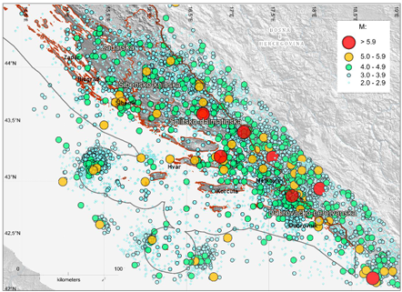
Slika 13. Karta potresa magnitude M≥ 2.0 locirani u središnjoj i južnoj Dalmaciji u razdoblju od 1850. do 2021. godine
Izvor: Priručnik za integraciju seizmoloških podataka u sustavu prostornog planiranaj RH na lokalnoj i regionalnoj razini
U seizmički najaktivnijem području Hrvatske, koje se proteže južno od Zadra i Šibenika dogodili su se najjači potresi u Hrvatskoj. Od povijesnih potresa valja istaknuti potres koji se u središnjoj Dalmaciji dogodio godine 1898. kod Trilja. Potres je bio najvećeg intenziteta u epicentru IX º MCS ljestvice. Godine 1942 kod Imotskog se dogodio potres magnitude 6.2. Kod Makarske su se 1962. godine dogodila dva vrlo jaka potresa (7. i 11. siječnja), prvi magnitude 5.9 i drugi 6.1. nakon kojih je uslijedilo mnoštvo naknadnih potresa. Jedan čovjek je poginuo. Materijalna šteta je bila vrlo velika.
U najjužnijem djelu Hrvatske obale dogodio se 1667. godine i najjači potres na području Hrvatske od 17. st do danas, poznat kao Veliki dubrovački potres. Prouzročio je velike štete, uništio je ili oštetio većinu kuća od Dubrovnika do Budve. Dubrovački potres iz 1667. godine je najjači dobro dokumentirani potres u priobalnom dijelu Hrvatske koji značajno utječe na seizmičnost i procjenu potresne opasnosti. U istom epicentralnom području dogodio se kod Stona godine 1850. potres najvećeg intenziteta u epicentru Imax = VIII-IXº MCS. Krajem prošlog stoljeća 5. rujna 1996. kod Stona i Slanog dogodio se potres magnitude 6.0 koji je posve uništio tri sela i izazvao štete u mnogim dalmatinskim gradovima. Nakon glavnog potresa uslijedilo je na tisuće naknadnih potresa.

Događaj s najgorim mogućim posljedicama
Događaj s najgorim mogućim posljedicama pretpostavlja nastanak potresa jačine VIII stupnjeva MCS ljestvice na području Općine Murter-Kornati.
Potrebno je istaknuti da trenutno nisu raspoloživi adekvatni ulazni podaci za detaljan proračun posljedica potresa. Trenutno ne postoji katastar građevina prema tipu gradnje u odnosu na otpornost na potrese stoga su i rezultati dobiveni raspoloživim ulaznim podacima aproksimativni.
U svrhu preciznijih rezultata te same procjene rizika potrebno je da Općina Murter-Kornati izradi posebnu studiju koje bi sadržavale katastar građevina. Isto je potrebno napraviti i za prometnu infrastrukturu.
Prognoza šteta na stambenom fondu
Izračun procjene štete na stambenom fondu Općine Murter-Kornati izrađuje se uz sljedeće pretpostavke:
- potres jačine VIIIº MCS ljestvice je pogodio Općinu;
- prema Karti potresnih područja Republike Hrvatske za 475 godina, područje Općine Murter-Kornati nalazi se u području s vršnom akceleracijom 0,196 g,
- trajanje potresa je 15 sekundi;
- broj stanovnika u Općini uvećan je za oko 10 000 budući da se procjena radi za najgori mogući slučaj (za vrijeme turističke sezone), dakle ukupan broj stanovnika u Općini iznosi 11934,
- ukupan broj kućanstava je 3 995;
- u cilju sagledavanja mogućih šteta korišten je proračun koji određuje štete na objektima po kategorijama gradnje, broj ranjenih i poginulih,
- u trenutku potresa se svi stanovnici nalaze u stambenim zgradama.

Podjela objekata prema prema tipu građevina i razredu ranjivosti
Tablica 16. Tipovi građevina
TIPOVI GRAĐEVINA | OPIS GRAĐEVINA
Tip A - I grupa objekata | zgrade od neobrađenog kamena, seoske građevine, kuće od nepečene opeke, kuće od nabijene gline (na području do 9%)
Tip B – II grupa objekata | zgrade od opeke, građevine od krupnih blokova, građevine s drvenom konstrukcijom, građevine iz tesanog prirodnog kamena (na području do 67-72 %)
Tip C – III grupa objekata | zgrade s armiranobetonskim i čeličnim skeletom, krupno-panelne zgrade, dobro građene drvene zgrade (na području do 12-24%)
Izvor: dr. Ratko Stojanović, Zaštita i spašavanje ljudi i materijalnih dobara u vanrednim situacijama, Beograd, 1984. god.

Tablica 17. Razredi ranjivosti različitih tipova zgrada (EMS-98)
Tip konstrukcije | Razred ranjivosti
Tip konstrukcije | A | B | C |  |  | D |  | E |  | F
Zidane zgrade
Od prirodnog, lomljenog i neobrađenog kamena | O
Od nepečene opeke | O
Od grubo obrađenog kamena |  | O
Od obrađenog kamena |  |  | O
Nearmirane, od proizvedenih zidnih elemenata |  | O
Nearmirane, s armirano-betonskim stropovima |  |  | O
Armirane ili s omeđenim zidovima |  |  |  |  |  | O
Armirano-betonske zgrade
Okvirne, neprojektirane za potres |  |  | O
Okvirne, umjerene potresne otpornosti |  |  |  |  |  | O
Okvirne, velike potresne otpornosti |  |  |  |  |  |  |  | O
S nosivim zidovima, neprojektirane na potres |  |  | O
S nosivim zidovima, umjerene potresne otpornosti |  |  |  |  |  | O
S nosivim zidovima, velike potresne otpornosti |  |  |  |  |  |  |  | O
Čelične zgrade
Čelične zgrade |  |  |  |  |  |  |  |  | O
Drvene zgrade
Drvene zgrade |  |  |  |  |  |  | O

Prema navedenoj raspodjeli u Općini ima sljedeći postotak tipova zgrada prema razredu ranjivosti:
- 10% zgrada tipa A
- 40% zgrada tipa B
- 40% zgrada tipa C
- 5% zgrada tipa D
- 5% zgrada tipa E
- 0% zgrada tipa F

Tip gradnje | Ukupno stanova u Općini Murter-Kornati | OŠTEĆENJA
Tip gradnje | Ukupno stanova u Općini Murter-Kornati | Nema oštećenja | I. | II. | III. | IV. | V.
Tip gradnje | Ukupno stanova u Općini Murter-Kornati | Nema oštećenja | Neznatno do blago oštećenje | Umjereno oštećenje | Značajno do teško oštećenje | Vrlo teško oštećenje | Rušenje
A | 400 | 0 | 0 | 0 | 80 | 240 | 80
B | 1598 | 0 | 0 | 320 | 959 | 320 | 0
C | 1598 | 0 | 320 | 959 | 320 | 0 | 0
D | 200 | 0 | 160 | 40 | 0 | 0 | 0
E | 200 | 200 | 0 | 0 | 0 | 0 | 0
F | 0 | 0 | 0 | 0 | 0 | 0 | 0
UKUPNO: | 3995 | 200 | 479 | 1318 | 1358 | 559 | 80

Objekti tipa A:
- 80 objekta pretrpjeti će značajna do teška oštećenja,
- 240 objekta pretrpjeti će vrlo teška oštećenja,
- 80 objekta biti će u postupnosti srušena.
Objekti tipa B:
- 320 objekta pretrpjeti će umjerena oštećenja,
- 959 objekta pretrpjeti će značajna do teška oštećenja,
- 320 objekta pretrpjeti će vrlo teška oštećenja.

Objekti tip C:
- 320 objekta pretrpjeti će neznatna do blaga oštećenja,
- 959 objekta pretrpjeti će umjerena oštećenja,
- 320 objekta pretrpjeti će značajna do teška oštećenja.

Objekti tipa D:
- 160 objekata pretrpjeti će neznatna do blaga oštećenja,
- 40 objekata pretrpjeti će umjerena oštećenja

Objekti tipa E:
- 200 objekta neće pretrpjeti nikakva oštećenja

Procjena broja stradalih stanovnika
POSLJEDICE | OŠTEĆENJA |  |  |  |  | BROJ  ŽRTAVA
POSLJEDICE | I. | II. | III. | IV. | V. | BROJ  ŽRTAVA
Bez ozljeda | 2029 | 3741 | 3408 | 1069 | 79 | 10326
Lake ozlijede | 0 | 118 | 487 | 317 | 60 | 982
Liječenje kod doktora | 0 | 79 | 162 | 33 | 31 | 306
Hospitalizacija | 0 | 0 | 0 | 100 | 43 | 143
Smrt | 0 | 0 | 0 | 150 | 26 | 177

Procjena stupnja oštećenja objekata i broja stanovnika u njima omogućuje procjenjivanje broja ozlijeđenih i poginulih stanovnika. Veći stupanj oštećenja građevine upućuje i na veći rizik od ozljeđivanja, pa se pri pojavi potresa od VIII° prema ljestvici EMS-98 očekuju sljedeće posljedice na stanovnike Općine:
- 10326 osoba neće pretrpjeti nikakve ozljede,
- 982 osobe zadobiti će lake ozljede,
- 306 osoba zadobiti će ozljede koje mogu sanirati liječnici opće medicine ili hitna pomoć,
- 143 osoba zadobiti će teške ozljede koje će zahtijevati bolničko liječenje,
- 117 osoba smrtno će stradati.

Posljedice
Život i zdravlje ljudi
Na području Općine Murter-Kornati se sukladno statističkom praćenju te seizmološkim procjenama i proračunima, razmatra mogućim potres do VIIIº EMS-98. Ovi primarni kao i sekundarni učinci potresa imali bi posljedice na život i zdravlje ljudi kako je prikazano u tablici te navedeno iznad.
- 10326 osoba neće pretrpjeti nikakve ozljede,
- 982 osobe zadobiti će lake ozljede,
- 306 osoba zadobiti će ozljede koje mogu sanirati liječnici opće medicine ili hitna pomoć,
- 143 osoba zadobiti će teške ozljede koje će zahtijevati bolničko liječenje,
- 117 osoba smrtno će stradati.
Osim osoba kojima bi stambeni objekti bili u potpunosti srušeni, potrebno bi bilo zbrinuti sve obitelji kojima bi njihovi stambeni objekti bili toliko oštećeni da nisu sigurni za korištenje. Možemo pretpostaviti da bi bilo potrebno evakuirati 3 080 osoba. Kod potresa u pravilu nastaju veće štete što je područje gušće naseljeno. U otklanjanje posljedica nužno će se morati uključiti šira društvena zajednica, a oporavak može biti dugotrajan. S obzirom na uključene podatke, odabiru se katastrofalne posljedice.
Tablica 12. Vrijednost kriterija za posljedice na život i zdravlje ljudi po kategorijama
KATEGORIJA | POSLJEDICE | KRITERIJ | ODABRANO
1. | Neznatne | < 0,001
2. | Malene | 0,001 - 0,0046
3. | Umjerene | 0,0047 - 0,011
4. | Značajne | 0,012 - 0,035
5. | Katastrofalne | 0,036 > | x

Gospodarstvo
Procjena posljedica na gospodarstvo veže se na direktne (izravne) i indirektne (neizravne) gubitke. Direktni gubici se vežu za oštećenja građevina (stambenih jedinica) kao što je trošak popravka građevine (dovođenje građevine u dostatnu razinu sigurnosti) ili trošak uklanjanja građevine (za građevine koje su procijenjene da nisu sigurne za uporabu) i izgradnje novih (zamjenskih) građevina itd. Uobičajena je pretpostavka se da će se vrlo teško oštećene građevine morati ukloniti i ponovo izgraditi jer će šteta premašiti 50% vrijednosti građevine. Značajno do teško oštećenim građevinama ne bi izravno bila ugrožena nosivost konstrukcije pa je moguća sanacija (nakon procjene), a građevine s umjerenim oštećenjem će se uglavnom moći brzo i jeftino sanirati.
Indirektni (neizravni) gubici bi bili značajni s obzirom da se na području Općine nalaze obrazovne institucije, poslovni subjekti i kulturna baština neprocjenjive nacionalne vrijednosti itd. Troškovi se mogu promatrati kroz: prekid poslovanja, zaustavljene razne proizvodne aktivnosti (primjerice energija), prekid dostave resursa za održavanje poslovanja, gubitak opreme (industrijske, zdravstvene, računalne, itd.) u objektima, gubitak zarade, oštećenje transportnih putova, prekid komunikacijske mreže, oštećenje ključne komunalne infrastrukture (energija, voda itd.), gubitak radnih mjesta, gubitak radne snage, povećane potrebe za smještajnim kapacitetima, zagađenje okoliša, srušene trgovine, itd. Ostali potencijalni indirektni utjecaji mogu biti: požari, odroni tla i otvaranje klizišta, poplave, tehničko-tehnološke katastrofe slijedom stradavanja gospodarskih objekata, epidemiološke i sanitarne opasnosti slijedom ne funkcioniranja nadležnih, prekidi proizvodnih i opskrbnih lanaca, nesreće na odlagalištima otpada itd.
Očekivani, mogući potresi intenziteta od VIIIº po EMS-98 ljestvici izazvali bi sljedeće učinke:
- Rušenje 80 objekta,
- Vrlo teška oštećenja na 559 objekata,
- Znatna do teška oštećenja na 1358 objekata,
- Umjerena oštećenja na 1318 objekata,
- Neznatna do blaga oštećenja na 479 objekata.

Od direktnih šteta nastat će štete na pokretnoj i nepokretnoj imovini, na sredstvima za proizvodnju i rad. Također nastat će trošak sanacije, oporavka i asanacije, troškovi spašavanja, liječenja, gubitak dobiti. Od indirektnih šteta nastat će troškovi izostanka djelatnika sa svojih radnih mjesta, gubitak poslova i pretanak poslovanja, pad prihoda i pad proračuna.

Procjena količine građevinskog otpada
Gore navedenim proračunom građevinskih šteta potrebno je odrediti količinu građevinskog otpada koji će nastati prilikom totalnog rušenja objekata. Količina ovog otpada važna je da bi se dimenzioniralo i odredilo područje gdje će taj građevinski otpad biti privremeno pohranjen. Otpad će se proračunati metodom koju upotrebljava US Army Corps of Engineers (USACE).
Gore navedenim proračunom utvrđeno je da će u Općini Murter-Kornati doći do potpunog rušenja na 64 objekta. Kako su to uglavnom jednokatni (dvokatni) objekti, količina otpada se proračunava:
Jedan dvokatni objekt prosječnih gabarita: 10 m (dužina)* 8 m (širina) *9 m (visina)
ima: (D * Š * V) * 0,33 = ___ m³ građevinskog otpada,
pa prema izračunu proizlazi da jedan objekt ima:
(10 * 8 *9 ) * 0,33 = 720 * 0,33 = 237,60 m³ otpada.
Ukupna količina građevinskog otpada iznosi 15.206,40 m³, od toga je 3.041,28 m³ iskoristivog otpada.

Tablica 18. Približni jedinični troškovi izgradnje raznih objekata
Opis Cost (€/m² ) | Cijena (€/m² )
Poslovne zgrade | 2.199,00
Obiteljska kuća – jednostavni standard | 1.134,00
Obiteljska kuća s podrumom – jednostavni standard | 1.115,00
Obiteljske kuće, nizovi i manje višestambene zgrade do 6 stanova – srednji standard | 1.552,00
Višestambene zgrade – srednji standard | 1.501,00
Stambeno-poslovne zgrade (85% stambene namjene) – srednji standard | 1.551,00
Domovi za učenike, studente i umirovljenike | 1.999,00
Hoteli | 2.155,00
Zgrade za ugostiteljstvo | 3.061,00
Vrtići | 2.297,00
Osnovne škole i opće srednje škole | 2.294,00
Srednje strukovne škole | 2.266,00
Znanstvene ustanove i zgrade laboratorija | 3.373,00
Medicinske ustanove | 2.429,00
Zgrade za sport | 2.313,00
Zgrade za kulturu i religiju | 3.177,00
Zgrade za trgovinu | 1.558,00
Skladišne zgrade | 1.094,00
Industrijski proizvodni objekti | 1.707,00
Podzemne garaže | 912,00
Izvor: Hrvatska komora arhitekata – pokazatelji troškova građenja u 2024. godini
Za izračun troškova štete na stambenom fondu, korišteni su podaci iz prethodne tablice Ukupne štete samo na stambenom fondu iznosile bi:

- za 80 građevine koje su srušene i za 559 građevina koje su vrlo teško oštećene te se moraju potpuno obnavljati uz pretpostavku da imaju pravo obnove na prosječno 50 m² po obitelji – 639× 1.552 €/m²× 50 m² = 49.586.400,00€
- za 1358 građevina koje se mogu popraviti uz prosječno pravo nužnog popravka (nužni smještaj) od 50 m² i cijenu od 15% obnove kuće ukupna šteta je 15.807.120,00 €
- za najmanje popravke 1797 građevina uz isto pravo popravka od 50 m² po obitelji i 5% ukupne cijene obnove cijele kuće ukupni trošak je 6.972.360,00 €.

Tablica 13. Vrijednost kriterija za posljedice na gospodarstvo po kategorijama
KATEGORIJA | POSLJEDICE | KRITERIJ (€) | ODABRANO
1. | Neznatne | 45.543,50 – 91.087,01
2. | Male | 91.087,01 – 455.435,05
3. | Umjerene | 455.435,05 – 1.366.305,15
4. | Značajne | 1.366.305,15 – 2.277.175,25
5. | Katastrofalne | >2.277.175,25 | x

Društvena stabilnost i politika
U Općini Murter-Kornati nalazi se osnovna škola, dječji vrtić, dom zdravlja, ljekarna, crkve, poštanski ured, hoteli, trgovački i ugostiteljski objekti te prostori općinske uprave. Budući da se u tim prostorima kreće i boravi veći broj građana u slučaju jačeg potresa moglo bi biti i stradalih osoba. Veliku pozornost treba dati dječjem vrtiću i područnoj osnovnoj školi.

Tablica 19. Popis objekata na području Općine Murter-Kornati u kojima može biti ugrožen veći broj ljudi
OBJEKT / PRAVNA OSOBA | BROJ OSOBA
Osnovna škola „Murterski Škoji“  Put škole 10, 22243 Murter | 232
Dječji vrtić „Pčelica“  Srimačka ulica br. 21, Murter | 61
Općina Murter-Kornati  Butina 2, 22243 Murter | 10
Dom zdravlja Šibensko-kninske županije – ambulanta Murter  Hrvatskih vladara 47, Murter | 50

Posljedice na kritičnu infrastrukturu
Energetika
U slučaju potresa od VIIIº po MCS elektroenergetski objekti (TS 10(20)/0,4 kV) pretrpjeli bi oštećenja koja bi dovela do nestanka električne energije na širem području Općine.
Obzirom na opremljenost i ekipiranost HEP-a sve posljedice bi trebale biti otklonjene unutar 48 sati čime funkcioniranje Općine neće biti dovedeno u pitanje. Ukoliko do otklanjanja problema ipak ne bi došlo u spomenutom vremenu, koristit će se alternativni načini dobivanja električne energije (agregati).

Vodno gospodarstvo
Ukoliko bi došlo do razornog potresa došlo bi do oštećenja vodoopskrbnog sustava što bi za posljedice imalo prestanak opskrbe vodom, prestanak proizvodnje te bi se prešlo na snabdijevanje vodom cisternama. Oštećenja su moguća i na vodospremama što bi za posljedicu imalo zamućenje vode i smanjenje količine dobave vode.
Zdravstvo
Onemogućavanje i prekid pružanja medicinskih usluga kako u pogledu primarnih (zbrinjavanje ranjenih, traumatiziranih) tako i sekundarnih potreba (sprečavanje zaraza i epidemija, DDD). Značajna pomoć bila bi potrebna iz okolnih urbanih centara ili, ukoliko su i isti obuhvaćeni potresom, iz udaljenijih dijelova države.
Prijevoz opasnih tvari
Kroz Općinu prolaze državne i županijske ceste po kojoj postoji mogućnost prijevoza opasnih tvari, te postoji mogućnost nekontroliranog ispuštanja opasnih tvari u okolinu.

Komunikacijska i informacijska tehnologija
Uslijed potresa može doći će do raznih oštećenja i rušenja poštanskog ureda, pucanja konvencionalnih vodova telefonske mreže, rušenje stupova telefonske mreže i rušenje GSM baznih stanica, što bi dovelo do otežanog obavljanja financijskog i poštanskog poslovanja. U najgorem slučaju dolazi do prekida svake komunikacije što uzrokuje nemogućnost dolaska snaga civilne zaštite.
Promet
Predviđena snaga potresa može imati štetne posljedice na promet odnosno prometne pravce. Ukoliko dođe do oštećenja mosta u Tisnu biti će prekinut promet prema Općini, odnosno iz Općine. U određenim slučajevima može doći do odrona cesta na strmim kosinama i do mjestimičnih pukotina u cestama. Posljedica bi bila izolacija, prekid u distribuciji hrane i lijekova, onemogućen dolazak snaga civilne zaštite.
U slučaju oštećenja Autobusnog kolodvora dolazi do prekida javnog prijevoza. Uspostava javnog prometa bi se organizirala sa centralnim stajalištem na drugoj lokaciji.
Nemogućnost korištenja usluga banki i bankomata do sanacije. U tom slučaju stanovništvo bi bilo primorano potražiti financijske usluge u najbližim gradovima i naseljima županije.
Hrana
Prestanak distribucije namirnica, smanjenje količine potrebnih namirnica. Nestanak pakirane pitke vode.
Javne službe
Oštećenje objekata navedenih snaga uzrokovalo bi nemogućnost pravovremene reakcije snaga civilne zaštite koje ne bi bile u mogućnosti u potrebnoj mjeri izvršavati svoje redovite zadaće (pružanje zdravstvene zaštite, osiguranje javnog reda i mira, gašenje požara). Smanjene mogućnosti intervencija zbog uništenja dijela materijalno-tehničkih sredstava. Također ukoliko dođe do rušenje mosta u Tisnom biti će onemogućen dolazak snaga civilne zaštite.
Nacionalni spomenici i vrijednosti
U slučaju potresa od VIIIº po MCS ljestvici pojedini objekti kao što su sakralni objekti, povijesne građevine i tradicionalne kuće pretrpjele bi određena oštećenja - otvori u zidovima, rušenje dijelova zgrada, razaranje veza među pojedinim dijelovima zgrade, rušenje unutrašnjih zidova i zidova ispune.

Tablica 14. Vrijednost kriterija za posljedice na društvenu stabilnost i politiku
- oštećena kritična infrastruktura - potres
KATEGORIJA | POSLJEDICE | KRITERIJ (€) | ODABRANO
1. | Neznatne | 45.543,50 – 91.087,01
2. | Male | 91.087,01 – 455.435,05
3. | Umjerene | 455.435,05 – 1.366.305,15
4. | Značajne | 1.366.305,15 – 2.277.175,25
5. | Katastrofalne | >2.277.175,25 | x

Posljedice po građevine javnog društvenog značaja
Objekti od javnog društvenog značaja biti će oštećeni te su moguća duga razdoblja njihovog zastoja u obavljanju djelatnosti zbog nestanka struje, vode i telefonskih veza. Odabrane su katastrofalne posljedice zbog broja javnih ustanova na kojima mogu nastati oštećenja.
Tablica 15. Popis objekata na području Općine Murter-Kornati u kojima može biti ugrožen veći broj ljudi
OBJEKT / PRAVNA OSOBA | BROJ OSOBA
Osnovna škola „Murterski Škoji“  Put škole 10, 22243 Murter | 232
Dječji vrtić „Pčelica“  Srimačka ulica br. 21, Murter | 61
Općina Murter-Kornati  Butina 2, 22243 Murter | 10
Dom zdravlja Šibensko-kninske županije – ambulanta Murter  Hrvatskih vladara 47, Murter | 50

Tablica 16. Vrijednost kriterija za posljedice na društvenu stabilnost i politiku
- štete/gubitci na ustanovama/građevinama javnog društvenog značaja
KATEGORIJA | POSLJEDICE | KRITERIJ (€) | ODABRANO
1. | Neznatne | 45.543,50 – 91.087,01
2. | Male | 91.087,01 – 455.435,05
3. | Umjerene | 455.435,05 – 1.366.305,15
4. | Značajne | 1.366.305,15 – 2.277.175,25
5. | Katastrofalne | >2.277.175,25 | x

Tablica 17. Vrijednost kriterija za društvenu stabilnost i politiku - zbirno
KATEGORIJA | KRITIČNA INFRASTRUKTURA | USTANOVE/GRAĐEVINE JAVNOG DRUŠTVENOG ZNAČAJA | ODABRANO
1.
2.
3.
4.
5. | x | x | x

Vjerojatnost događaja
Odabir scenarija odgovara potresnom djelovanju prema Karti potresnih područja s prikazom poredbenih vršnih ubrzanja tla za povratni period od 475 godina.
Tablica 18. Vjerojatnost/frekvencija
Kategorija | VJEROJATNOST/FREKVENCIJA
Kategorija | Kvalitativno | Vjerojatnost | Frekvencija | ODABRANO
1 | Iznimno mala | <1 % | 1 događaj u 100 godina i rjeđe | x
2 | Mala | 1 – 5 % | 1 događaj u 20 do 100 godina
3 | Umjerena | 5 – 50 % | 1 događaj u 2 do 20 godina
4 | Velika | 51 – 98 % | 1 događaj 1 do 2 godine
5 | Iznimno velika | > 98 % | 1 događaj godišnje ili češće

S obzirom da se Republika Hrvatska a tako i Općina Murter-Kornati nalazi na području izrazite tektonske aktivnosti gdje se značajniji potresi javljaju otprilike svakih 100 godina za očekivati je nove značajne potrese s time da su stručnjaci složni da iste nije moguće predvidjeti.

Podaci, izvori i metode proračuna
Prilikom izračuna zona ugroženosti i procjene rizika korišteni su podaci iz:
- Procjena rizika od velikih nesreća Općine Murter-Kornati, 2021.,
- Općine Murter-Kornati (dobiveni od Jedinstvenog upravnog odijela),
- Procjene rizika od katastrofa za Republiku Hrvatsku (2024.),
- European Macroseismic Scale 1998, GFZ Potsdam, Germany 1998.,
- Državnog zavoda za statistiku,
- https://www.pmf.unizg.hr/geof/seizmoloska_sluzba.
- Aničić: Civilna zaštita I i II(1992)2

Matrice rizika
RIZIK:
Potres

NAZIV SCENARIJA:
Podrhtavanje tla intenzitetom potresa jačine VIII° MCS ljestvice na području Općine Murter-Kornati.
2

Život i zdravlje ljudi Gospodarstvo Društvena stabilnost i politika
METODOLOGIJA I NEPOUZDANOST

 | Ne postoji dovoljna količina statističkih, iskustva stručnjaka i ostalih podataka te pouzdana metodologija procjene posljedica zbog čega se očekuju značajnije greške
Vrlo visoka nepouzdanost | 4
Visoka nepouzdanost | 3 | X
Niska nepouzdanost | 2
Vrlo niska nepouzdanost | 1
 | Postoji dovoljna količina statističkih podataka, iskustva stručnjaka i pouzdana metodologija procjene zbog čega je pojavljivanje grešaka vrlo malo vjerojatno

Karta rizika
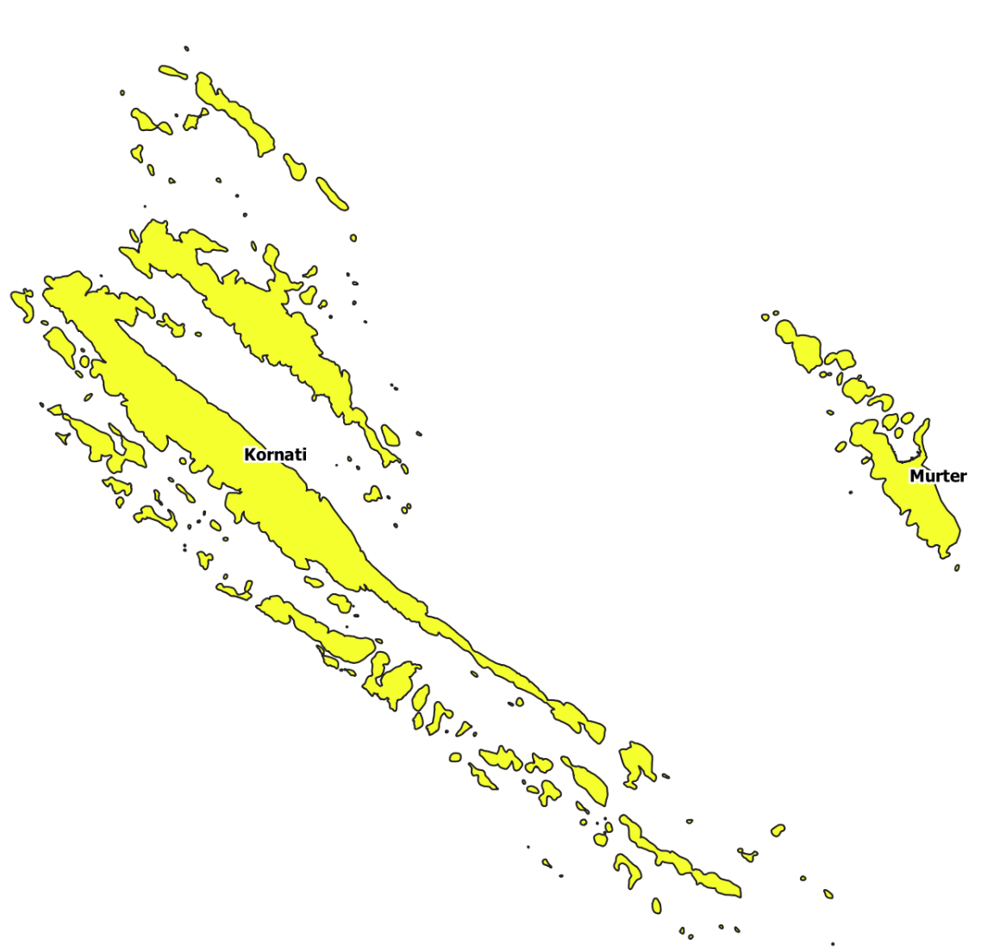

Karta posljedica
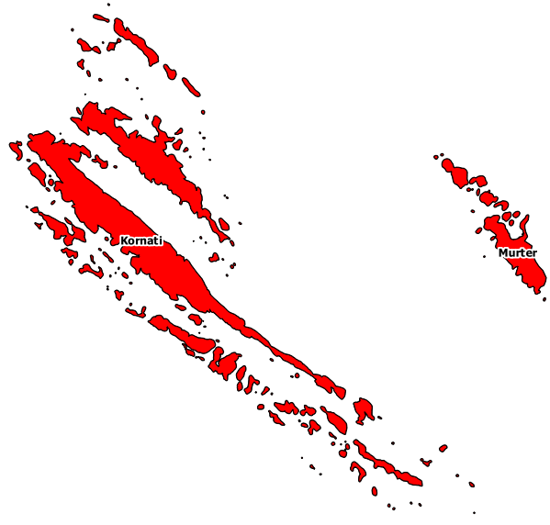

Ekstremne temperature

Naziv scenarija, rizik
Naziv scenarija
Pojava toplinskog vala na području Općine Murter-Kornati
Grupa rizika:
Ekstremne vremenske pojave
Rizik:
Ekstremne temperature
Radna skupina:
Mate Lovrić
Tome Belakušić
Petar Ježina
Kašmir Huseinović

Uvod
Toplinski valovi uzrokovani klimatskim promjenama, radi veće učestalosti i intenziteta, mogu dovesti do povećanja rizika za stanovništvo.
Prema „Protokolu o postupanju i preporukama za zaštitu od vrućine“ na području Republike Hrvatske u razdoblju od 15. svibnja do 15. rujna se prema hitnim medicinskim intervencijama prati pobol i smrtnost stanovništva prema riziku pojave toplinskog vala. Veza između zdravstvenih posljedica po stanovništvo i izloženosti toplinskom stresu pokazuje povećan pobol i smrtnost u praćenom periodu. Reakcija na topli stres je brža od reakcije na hladni stres i ima neposredni utjecaj na pobol i smrtnost kod ljudi.
Ekstremne temperature zraka mogu uzrokovati zdravstvene probleme i povećani broj smrtnih slučajeva i stoga predstavljaju javnozdravstveni problem. Osobito ugrožene skupine ljudi su mala djeca, kronični bolesnici, starije osobe te ljudi koji rade na otvorenom prostoru.
Ekstremne temperature koje mogu predstavljati rizik za stanovništvo nisu jednake u svim dijelovima godine, jer osjetljivost ljudi ovisi o prilagodbi organizma na prethodne vremenske prilike, a osobito nepovoljan učinak mogu uzrokovati ekstremne temperature koje traju dulje vrijeme.
Pojavnost ekstremnih temperatura poklapa se sa razdobljem turističke sezone kada je koncentracija osoba, a samim tim i opasnost daleko veća.

Prikaz utjecaja na kritičnu strukturu
Utjecaj | Sektor
 | Energetika (transport energenata i energije, sustavi za distribuciju)
 | Komunikacijska i informacijska tehnologija (elektroničke komunikacije, prijenos podataka, informacijski sustavi, pružanje audio i audiovizualnih usluga)
 | Promet (cestovni)
x | Zdravstvo (zdravstvena zaštita)
x | Vodno gospodarstvo (regulacijske i zaštitne vodne građevine i komunalne vodne građevine)
 | Hrana (proizvodnja i opskrba hranom)
 | Financije (bankarstvo, pošta)
 | Prijevoz opasnih tvari (kemijski, biološki, radiološki i nuklearni materijali)
x | Javne službe (škola, osiguravanje javnog reda i mira, zaštita i spašavanje, hitna medicinska pomoć)
 | Nacionalni spomenici i vrijednosti

Kontekst
Općina Murter-Kornati ima submediteransku klimu s prosječnom temperaturom zraka oko 14°C. Obilježje ovog tipa klime jesu topla ljeta i kišne zime pri čemu je najsušniji dio godine tijekom ljetnih mjeseci, dok je najkišovitije razdoblje u listopadu, studenome i prosincu. Maksimalne temperature bilježe se početkom srpnja a iznose od 30°C do 37°C.
Premda ovo razdoblje nije dugotrajno može imati štetne posljedice po stanovništvo. Osobito ugrožene skupine ljudi su mala djeca, kronični bolesnici, starije osobe te ljudi koji rade na otvorenom prostoru.
Godišnji prosjek relativne vlažnosti iznosi 68 %, a njeno kolebanje nije veliko. Najniža je tijekom ljetnih mjeseci kada uslijed suše dolazi i do zastoja vegetacije. Analizu oborina zbog znatnog odstupanja količina i vremenskog odstupanja teško je dati.
Iznenadni porast temperature zraka često praćen i visokim postotkom vlage u zraku. Dakle izrazito toplo vrijeme u dugotrajnijem razdoblju mjereno u odnosu na uobičajeni vremenski obrazac određenog područja u promatranom godišnjem dobu dovodi do toplinskog vala.
Toplinski val je prirodna pojava uzrokovana klimatskim promjenama, nastaje naglo bez prethodnih najava. Toplina može biti okidač za uzrok mnogih zdravstvenih stanja i izazvati umor, srčani udar ili konfuziju, inzult te pogoršati postojeće stanje kod kroničnih bolesnika.
Ekstremne temperature zraka mogu uzrokovati zdravstvene probleme i povećani broj smrtnih slučajeva i stoga predstavljaju javnozdravstveni problem. Osobito ugrožene skupine ljudi su mala djeca, kronični bolesnici, starije osobe te ljudi koji rade na otvorenom prostoru.

Tablica 20. Broj vrućih dana Tmax ≥ 30 °C, Biograd na moru 2005.-2024.
Mjeseci | 1 | 2 | 3 | 4 | 5 | 6 | 7 | 8 | 9 | 10 | 11 | 12 | God.
Broj vrućih dana
ZBROJ | 0 | 0 | 0 | 0 | 22* | 252 | 483 | 459 | 100 | 1 | 0 | 0 | 1246*
SRED | 0 | 0 | 0 | 0 | 1,2 | 12,6 | 24,2 | 23 | 5 | 0 | 0 | 0 | 65,6
STD | 0 | 0 | 0 | 0 | 1,6 | 5,3 | 4,9 | 6,6 | 4,6 | 0,2 | 0 | 0 | 13
Izvor podataka: Državni hidrometeorološki zavod Republike Hrvatske

Slika 14: Odstupanje srednje mjesečne temperature zraka u Hrvatskoj za ljeto 2020. godine
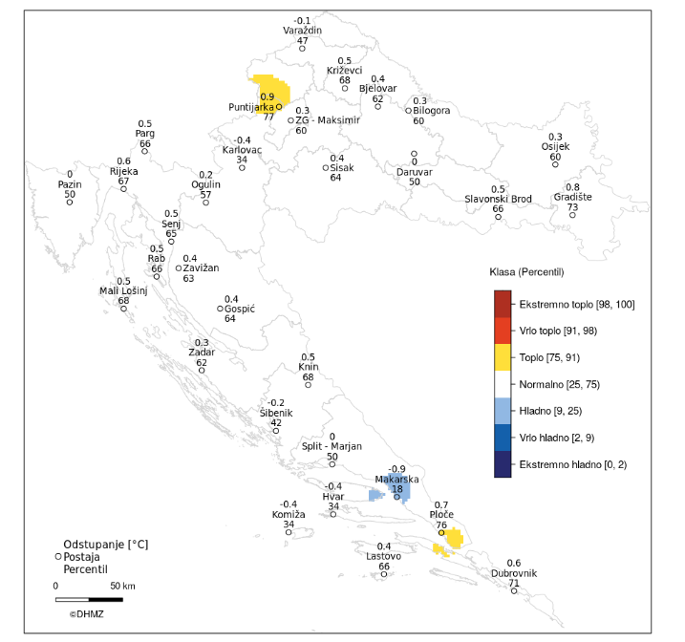
Izvor: DHMZ
Odstupanja srednje temperature zraka u srpnju 2020. u odnosu na normalu 1981. – 2010. nalaze se u rasponu od -0,9 °C (Makarska) do 0,9 °C (Puntijarka). Na većini postaja temperatura zraka je bila prosječna ili neznatno viša od prosjeka normale 1981. - 2010., izuzev postaja Varaždin, Karlovac, Šibenik, Makarska, Hvar i Komiža na kojima je temperatura zraka bila većinom neznatno niža od prosječne.
Temperaturne prilike u Hrvatskoj u srpnju 2020. godine izražene percentilima bile su normalne na većem dijelu teritorija. Detaljnije su opisane sljedećim kategorijama: hladno (okolica Makarske), normalno (glavnina teritorija) i toplo (područje sjeverozapadno od Puntijarke i okolica Ploča).

Slika 15: Odstupanje srednje mjesečne temperature zraka u Hrvatskoj za ljeto 2021. godine
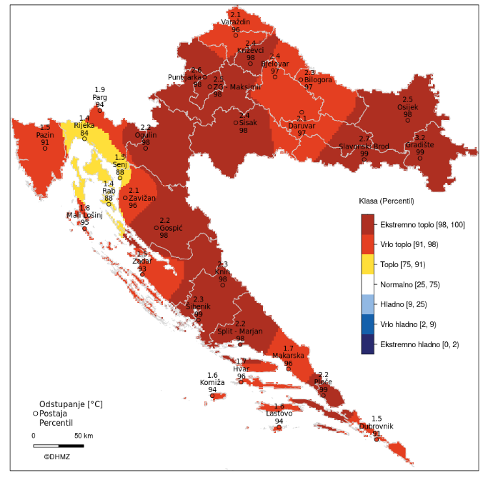
Izvor: DHMZ
Odstupanja srednje temperature zraka u srpnju 2021. u odnosu na normalu 1981. – 2010. nalaze se u rasponu od 1,4 °C (Rijeka i Rab) do 3,2 °C (Gradište). Na svim postajama temperatura zraka je bila značajno viša od prosječne.
Prema raspodjeli percentila, temperaturne prilike u Hrvatskoj za srpanj 2021. godine opisane su sljedećim kategorijama: toplo (Kvarner s otocima izuzev južnog dijela otoka Cresa i Malog Lošinja), vrlo toplo (dijelovi istočne Hrvatske, sjeverna Hrvatska, Gorski kotar i sjeverni dio Velebita, Istra, sjevernodalmatinski otoci, Ravni kotari, otoci i dio srednje Dalmacije, dio južne Dalmacije) i ekstremno toplo (istok Hrvatske, veći dio središnje Hrvatske, Lika, južni Velebit, glavnina sjeverne Dalmacije, dijelovi srednje Dalmacije, Pelješac i Mljet).

Slika 16: Odstupanje srednje mjesečne temperature zraka u Hrvatskoj za ljeto 2022. godine
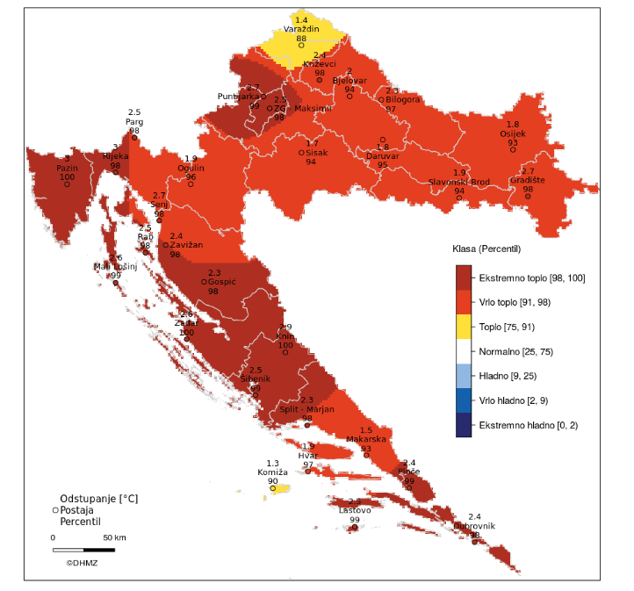
Izvor: DHMZ
Odstupanja srednje temperature zraka u srpnju 2022. u odnosu na normalu 1981. – 2010. nalaze se u rasponu od 1,3 °C (Komiža) do 3,0 °C (Pazin i Rijeka). Na svim postajama temperatura zraka je bila viša od prosječne.
Prema raspodjeli percentila, temperaturne prilike u Hrvatskoj za srpanj 2022. godine bile su u kategorijama: toplo (sjeverni dio središnje Hrvatske, Vis), vrlo toplo (istočna, dijelovi središnje i gorske Hrvatske, veći dio srednje Dalmacije) i ekstremno toplo (okolica Gradišta, zapadni dio središnje Hrvatske, dijelovi gorske Hrvatske, Istra, dijelovi Kvarnera s otocima, sjeverna Dalmacija sa zaleđem, jug srednje Dalmacije, južna Dalmacija).
Državni zavod u navedenom razdoblju, stalno prati temperature i u slučaju kada postoji 70% vjerojatnosti da temperatura prijeđe prag, izvještava Ministarstvo zdravlja i Hrvatski zavod za javno zdravstvo o nastupanju toplinskog vala. Najveći broj smrti događa se u prva dva dana nakon pojave visoke temperature i kada razdoblje „opasnih razina“ temperatura potraje dulje vrijeme.
Najugroženije – ranjive skupine izloženog stanovništva su mala djeca i starije dobne skupine, kronični bolesnici, osobe s invaliditetom te osobe koji rade na otvorenom prostoru.
Za predočenje opsega opterećenosti zdravstvenih ustanova navodi se koje skupine bolesnika će biti toliko ugrožene da se hospitaliziraju ili će zatražiti stručnu medicinsku pomoć i intervenciju. Prvenstveno su to osobe s već postojećim kroničnim bolestima (hipertoničari, šećeraši, bubrežni, mentalni/depresija najviše). U skupinu posebno ugroženih osoba pritom treba nadodati radnike na otvorenom.
Pojavnost ekstremnih temperatura poklapa se s razdobljem turističke sezone kada je koncentracija osoba, a samim tim i opasnost daleko veća. U skupinu posebno ugroženih osoba pritom treba nadodati turiste te radnike na otvorenom. Iznimno visoke dnevne temperature u kombinaciji s naglim ulaskom u more česti su uzrok smrti, naročito turista.
Slika 17: Odstupanje količine oborine u Hrvatskoj za ljeto 2020. godine
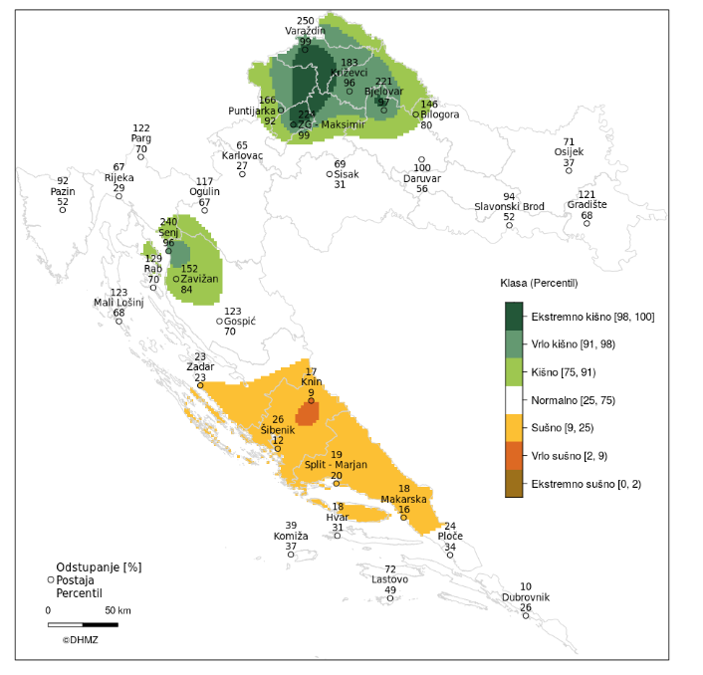
Izvor: DHMZ
Odstupanja količine oborine u srpnju 2020. godine u odnosu na normalu 1981. – 2010. nalaze se u rasponu od 10 % višegodišnjeg prosjeka na postaji Dubrovnik gdje je palo 2,7 mm oborine, do 250 % u Varaždinu gdje je palo 205,2 mm oborine. Analiza odstupanja količina oborine za srpanj 2020. izraženih u postotcima (%) višegodišnjeg prosjeka pokazuje da su količine oborine bile iznad prosjeka na postajama Gradište, Bilogora, Bjelovar, Križevci, Varaždin, Puntijarka, Zagreb-Maksimir, Parg, Ogulin, Senj, Zavižan, Rab, Mali Lošinj i Gospić. Na ostalim postajama količine oborine su bile prosječne ili ispod prosjeka.

Slika 18: Odstupanje količine oborine u Hrvatskoj za ljeto 2021. godine
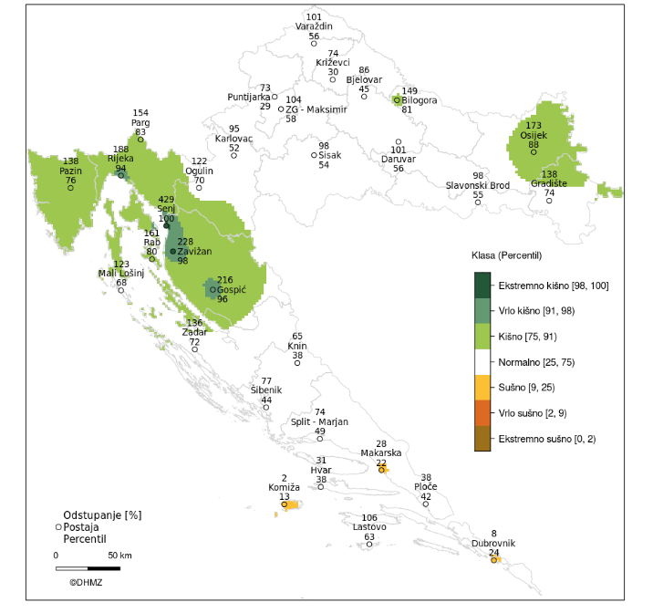
Izvor: DHMZ
Oborinske prilike u Hrvatskoj u srpnju 2021. godine izražene percentilima detaljnije su opisane sljedećim kategorijama: sušno (okolica Makarske, Komiže i Dubrovnika), normalno (središnja i dio istočne Hrvatske, Dalmacija izuzev spomenutih sušnih područja), kišno (dio istočne Hrvatske, okolica Bilogore, gorska Hrvatska, Istra, Kvarner s otocima), vrlo kišno (okolica Rijeke, područje od Senja do Zavižana, okolica Gospića) i ekstremno kišno (Senj i Zavižan).

Slika 19: Odstupanje količine oborine u Hrvatskoj za ljeto 2022. godine
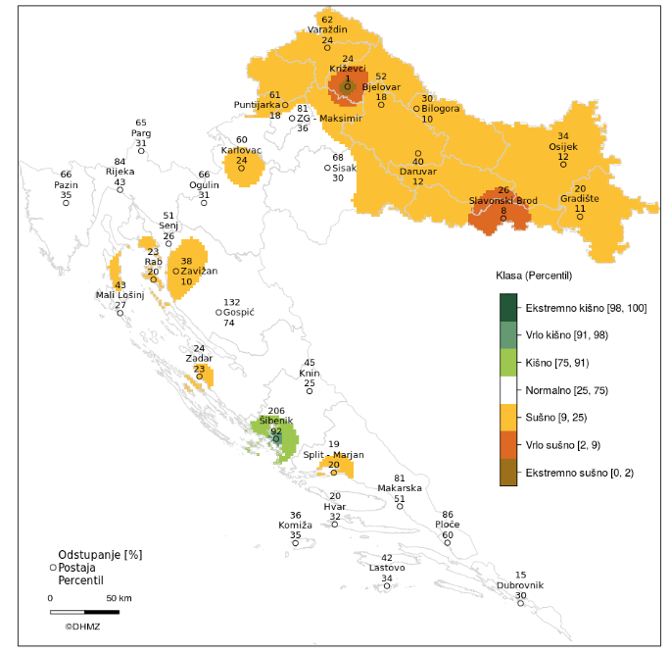
Izvor: DHMZ
Oborinske prilike u Hrvatskoj u srpnju 2022. godine izražene percentilima detaljnije su opisane sljedećim kategorijama: ekstremno sušno (okolica Križevaca), vrlo sušno (šira okolica Slavonskog Broda i Križevaca), sušno (istočna i dijelovi središnje Hrvatske, okolica Karlovca, okolica Zavižana i dijelovi kvarnerskih otoka, okolica Zadra i postaje Split-Marjan), normalno (dijelovi središnje i gorske Hrvatske, Kvarner i dijelovi otoka, Istra, Dalmacija izuzev okolice Zadra, Šibenika i postaje Split-Marjan), kišno (šira okolica Šibenika) i vrlo kišno (okolica Šibenika).

Odstupanja srednje temperature zraka za ljeto 2023. u odnosu na normalu 1991. – 2020. nalaze se u rasponu od 0,4 °C (Makarska) do 1,4 °C (Bilogora). Na svim postajama temperatura zraka je bila viša od višegodišnjeg prosjeka.Prema raspodjeli percentila, temperaturne prilike u Hrvatskoj za ljeto 2023. godine opisane su sljedećim kategorijama: normalno (krajnji sjever Hrvatske, okolica Bjelovara i Zagreba, šire makarsko područje), toplo (veći dio Hrvatske) i vrlo toplo (šire osječko područje, okolica Bilogore).

Slika 20: Odstupanje srednje mjesečne temperature zraka u Hrvatskoj za ljeto 2023. godine
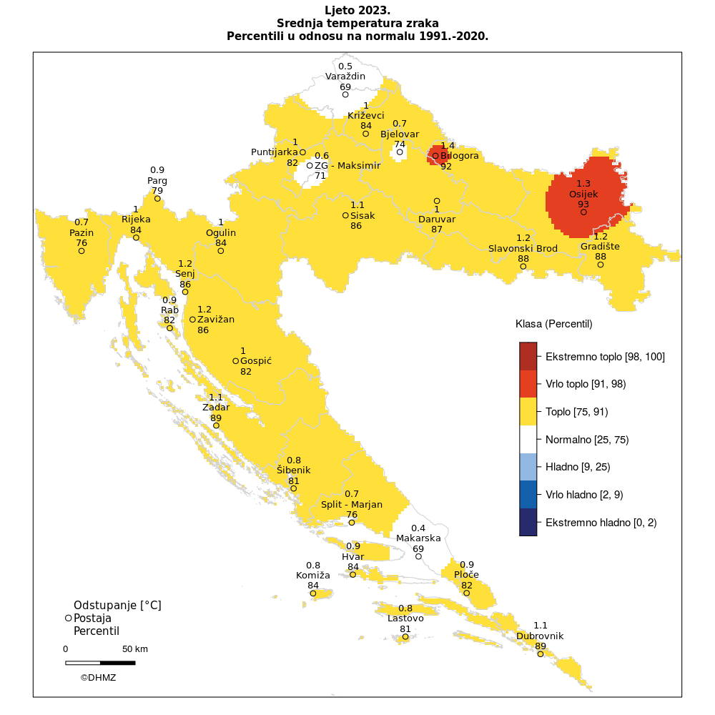
Izvor: DHMZ
Odstupanja količine oborine za ljeto 2023. godine u odnosu na normalu 1991. – 2020. nalaze u rasponu od 77 % višegodišnjeg prosjeka u Gradištu gdje je palo 158,4 mm oborine, do 239 % u Lastovu (167,5 mm). Analiza odstupanja količina oborine za ljeto 2023. izraženih u postotcima (%) višegodišnjeg prosjeka pokazuje da su količine oborine na većini postaja bile više od višegodišnjeg prosjeka.
Oborinske prilike za ljeto 2023. godine izražene percentilima detaljnije su opisane sljedećim kategorijama: normalno (istočna i istočni dio središnje Hrvatske, šire ogulinsko područje, šire zadarsko područje, otok Vis, dio Hvara, šire dubrovačko područje), kišno (dio središnje Hrvatske, veći dio gorske Hrvatske, gotovo čitavo južno Hrvatsko primorje), vrlo kišno (okolica Puntijarke, dijelovi gorske Hrvatske, obala Istre i dio Kvarnera, otok Lastovo) i ekstremno kišno (šire riječko područje sa zaleđem, okolica Raba).

Slika 21: Odstupanje količine oborine u Hrvatskoj za ljeto 2023. godine
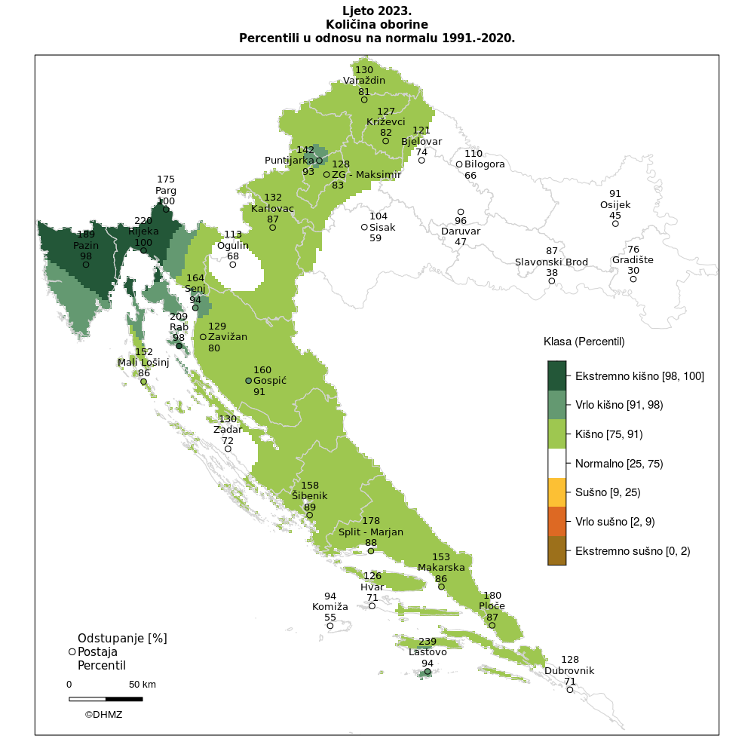
Izvor: DHMZ

Odstupanja srednje temperature zraka, u odnosu na normalu 1991. – 2020. nalaze se u rasponu od 1,8 °C (Makarska) do 3,6°C (Bilogora, Gradište).
Prema raspodjeli percentila, u cijeloj Hrvatskoj ljeto je bilo ektremno toplo. Na većini postaja to je najtoplije ljeto otkad postoje mjerenja.

Slika 22: Odstupanje srednje mjesečne temperature zraka u Hrvatskoj za ljeto 2024. godine
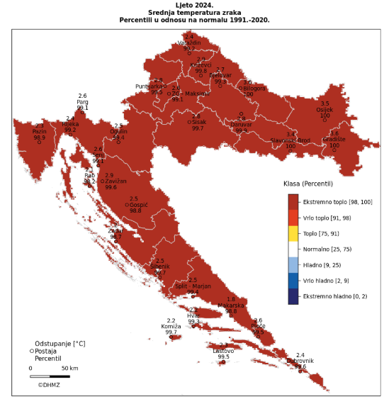
Izvor: DHMZ
Odstupanja količine oborine, u odnosu na normalu 1991. – 2020. nalaze se u rasponu od 58 % (Makarska 75,5 mm) do 144 % (Lastovo 100,7 mm). Prema raspodjeli percentila, u većini Hrvatske ljetna količina oborine bila je u granicama normale. Na postajama Slavonski Brod, Varaždin, Parg i Makarska ljeto je bilo sušno, dok je kišno bilo na području Zagreba te postajama Rab, Gospić i Lastovo.

Slika 23: Odstupanje količine oborine u Hrvatskoj za ljeto 2024. godine
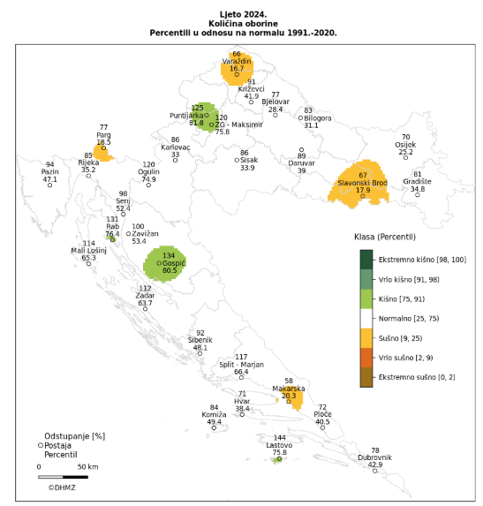
Izvor: DHMZ

Tablica 21. Broj dana s količinom oborine >=0,1 mm, Biograd na moru 2005. - 2024.
MJESECI | I. | II. | III. | IV. | V. | VI. | VII. | VIII. | IX. | X. | XI. | XII. | Zbroj
SRED | 9,6 | 8,6 | 8,2 | 8,2 | 7,2 | 4,6 | 3,6 | 4,5 | 6,4 | 7,6 | 10,2 | 10,6 | 89,6
STD | 3,7 | 4,1 | 4,3 | 4,1 | 3,2 | 2,5 | 2,8 | 3,3 | 2,9 | 3,3 | 4,2 | 5,2 | 16,5
MAX | 15 | 16 | 15 | 17 | 14 | 10 | 13 | 15 | 14 | 14 | 20 | 20 | 130
MIN | 2 | 3 | 1 | 1 | 2 | 0 | 1 | 0 | 1 | 1 | 3 | 0 | 59
Izvor: DHMZ

Klimatske promjene
Predviđeni porast temperature zraka u 21. stoljeću globalnog je karaktera pri čemu se najveće zatopljenje može očekivati nad kopnom i u visokim zemljopisnim širinama sjeverne hemisfere zimi. Amplituda zatopljenja najmanja je nad oceanima na južnoj hemisferi. Dugoročna mjerenja površinske temperature zraka ukazuju da u cijeloj Hrvatskoj temperature zraka rastu te će se trendovi porasta temperature nastaviti.
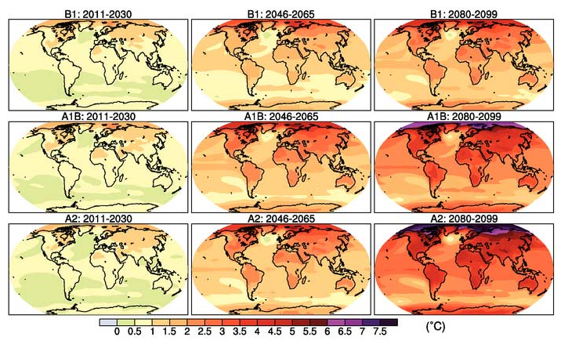
Slika 24. Srednje godišnje zagrijavanje (promjena prizemne temperature zraka u °C) iz simulacija više modela prema B1 (gore), A1B (sredina) i A2 (dolje) scenarijima za tri razdoblja: 2011. - 2030. (lijevo), 2046. - 2065. (sredina) i 2080. - 2099. (desno). Zagrijavanje je izračunato u odnosu na razdoblje 1980. - 1999.
Izvor: DHMZ
Rezultati globalnog klimatskog modela ECHAM5/MPI-OM za područje Europe
U Državnom hidrometeorološkom zavodu (DHMZ) analizirani su rezultati združenog globalnog klimatskog modela ECHAM5/MPI-OM nad područjem Europe. Ovaj model je razvijen u Max Planck institutu u Hamburgu u Njemačkoj i uključen je u posljednje izvješće Međuvladinog panela za klimatske promjene.
Integracije ECHAM5/MPI-OM modela sastoje se od 3 člana ansambla koji se međusobno razlikuju u definiciji početnih uvjeta te obuhvaćaju razdoblje 1860. - 2000. u kojem koncentracije plinova staklenika odgovaraju izmjerenim vrijednostima. U budućoj klimi globalni model integriran je prema nekoliko scenarija emisije plinova staklenika, a u DHMZ-u su korišteni rezultati modela dobiveni prema A2 scenariju koji je jedan od najnepovoljnijih scenarija za okoliš. Rezultati modela za A2 scenarij obuhvaćaju razdoblje 2001. - 2100. i također su dostupni za 3 realizacije koje se nastavljaju na simulacije modelom do 2001. godine.
Prema rezultatima ovog modela za područje Europe sredinom 21. stoljeća (2041. - 2070.) očekuje se porast prizemne temperature zraka u odnosu na temperaturu u klimi 20. stoljeća (1961. - 1990.). Zimi (prosinac - veljača) je predviđeno zatopljenje najveće u sjeveroistočnoj Europi (više od 3 °C), dok je ljeti (lipanj - kolovoz) područje najvećeg porasta prizemne temperature zraka južna Europa gdje na Pirinejskom poluotoku temperature mogu biti više i za 4 °C.
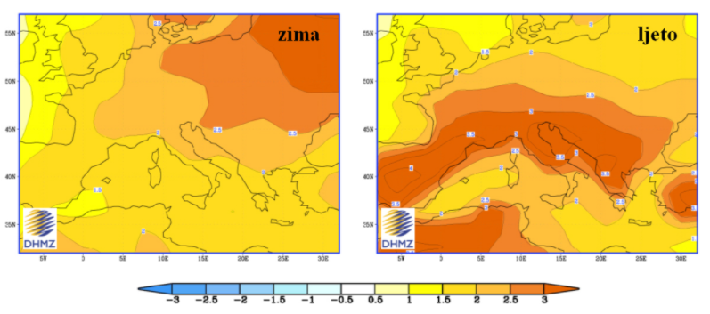
Slika 25. Promjena prizemne temperature zraka (u °C) u Europi u razdoblju 2041-2070. u odnosu na razdoblje 1961. - 1990. prema rezultatima srednjaka ansambla globalnog klimatskog modela ECHAM5/MPI-OM za A2 scenarij emisije plinova staklenika za zimu (lijevo) i ljeto (desno)
Izvor: DHMZ
Projicirane promjene prizemne temperature zraka i oborine u Hrvatskoj
Klimatske promjene u budućoj klimi na području Hrvatske dobivene simulacijama klime regionalnim klimatskim modelom RegCM prema A2 scenariju analizirane su za dva 30-godišnja razdoblja:
- Razdoblje od 2011. do 2040. godine predstavlja bližu budućnost i od najvećeg je interesa za korisnike klimatskih informacija u dugoročnom planiranju prilagodbe na klimatske promjene.
- Razdoblje od 2041. do 2070. godine predstavlja sredinu 21. stoljeća u kojem je prema A2 scenariju predviđen daljnji porast koncentracije ugljikovog dioksida (CO2) u atmosferi te je signal klimatskih promjena jači.

Projicirane promjene temperature zraka
Prema rezultatima RegCM-a za područje Hrvatske, srednjak ansambla simulacija upućuje na povećanje temperature zraka u oba razdoblja i u svim sezonama. Amplituda porasta veća je u drugom nego u prvom razdoblju, ali je statistički značajna u oba razdoblja. Povećanje srednje dnevne temperature zraka veće je ljeti (lipanj - kolovoz) nego zimi (prosinac - veljača).

U prvom razdoblju buduće klime (2011. - 2040.) na području Hrvatske zimi se očekuje porast temperature do 0,6 °C, a ljeti do 1 °C.
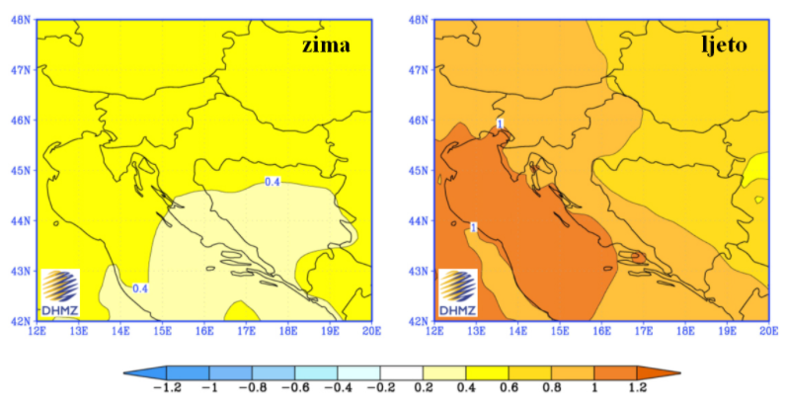
Slika 26. Promjena prizemne temperature zraka (u °C) u Hrvatskoj u razdoblju 2011. - 2040. u odnosu na razdoblje 1961. - 1990. prema rezultatima srednjaka ansambla regionalnog klimatskog modela RegCM za A2 scenarij emisije plinova staklenika za zimu (lijevo) i ljeto (desno)
Izvor: DHMZ

U drugom razdoblju buduće klime (2041. - 2070.) očekivana amplituda porasta u Hrvatskoj zimi iznosi do 2 °C u kontinentalnom dijelu i do 1,6 °C na jugu, a ljeti do 2,4 °C u kontinentalnom dijelu Hrvatske, odnosno do 3 °C u priobalnom pojasu.
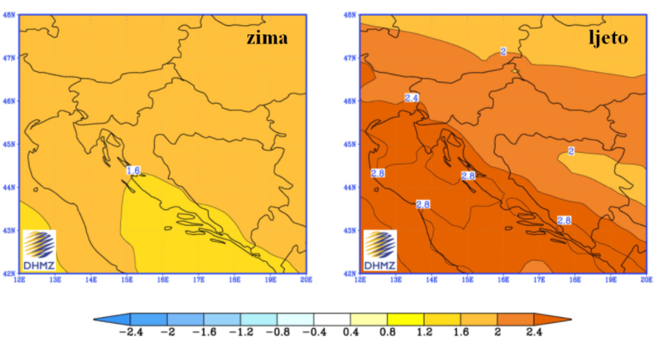
Slika 27. Promjena prizemne temperature zraka (u °C) u Hrvatskoj u razdoblju 2041. - 2070. u odnosu na razdoblje 1961. - 1990. prema rezultatima srednjaka ansambla regionalnog klimatskog modela RegCM za A2 scenarij emisije plinova staklenika za zimu (lijevo) i ljeto (desno)
Izvor: DHMZ

Uzrok
RAZVOJ DOGAĐAJA KOJI JE PRETHODIO VELIKOJ NESREĆI
Obzirom na proljetne hladnije vremenske prilike koje prethode toplinskom ekstremu, osjetljivost ljudi na nagli temperaturni porast, nije prilagođena. Posebno nepovoljan učinak na ljudski organizam ovaj klimatski stres uzrokuje pri nagloj, iznenadnoj pojavi ekstremno visokih temperatura koje potraju dulje vrijeme. Općina Murter-Kornati jedna je klimatska regija i toplinski val zahvaća cijelo stanovništvo.
OKIDAČ KOJI JE UZROKOVAO VELIKU NESREĆU
Toplinski val je prirodna pojava uzrokovana klimatskim promjenama, nastaje naglo bez prethodnih najava. Toplina može biti okidač za uzrok mnogih zdravstvenih stanja i izazvati umor, srčani udar ili konfuziju, inzult te pogoršati postojeće stanje kod kroničnih bolesnika.

Događaj s najgorim mogućim posljedicama
Pojava toplinskog vala zahvatila je područje Općine Murter-Kornati, a temperatura iznosi 38°C.
Na temelju egzaktnih podataka mjerenih u Državnom hidrometeorološkom zavodu godišnje ima oko 13 umjerenih, 9 jakih i 5-6 ekstremnih toplinskih valova.
Ekonomska analiza zdravstvenih učinaka i prilagodbe na klimatske promjene ukazuje na direktne i indirektne posljedice na zdravlje od pojave ekstremnih temperatura uslijed klimatskih promjena to su: povećana smrtnost i broj ozljeda, povećan rizik od zaraznih bolesti, prehrana i razvoj djece, negativan utjecaj na mentalno zdravlje i kardio-respiratorne bolesti.
Mala djeca od 0 do 6 godina starosti jako su osjetljiva na dehidraciju i stariji iznad 60 godina života kod kojih je smanjena kompenzatorna kardio-vaskularna sposobnost organizma. Među starijim osobama, razdoblja ekstremne vrućine su povezana s povećanim rizikom od hospitalizacije za nadoknade tekućine i poremećaje elektrolita, zatajenja bubrega, infekcije urinarnog trakta, sepsu i toplinski udar. Ekstremna toplina stavlja starije osobe na 18% veći rizik od hospitalizacije za nadoknadu tekućine i poremećaje elektrolita; 14% veći rizik za zatajenje bubrega; 10% veći rizik za infekcije mokraćnog sustava; i 6% veći rizik od sepse. Starije osobe imaju 2½ puta veću vjerojatnost da će biti hospitalizirani od toplinskog udara tijekom razdoblja toplinskog vala nego tijekom dana bez toplinskog vala. Za trošenje prekomjernog stvaranja topline, pretile osobe moraju više protok krvi usmjeriti kroz potkožne žile te stoga imaju veće kardiovaskularno naprezanje i s višim frekvencijama kada su izložene toplinskom stresu. Iz tih razloga, pretili ljudi su osjetljiviji na umjereni toplinski stres, ozljede i toplinski udar.
Starost i bolest su u korelaciji što je dob viša povećan je broj bolesti, invalidnosti, uzimanja lijekova i smanjena je kondicija. Ovi učinci stavljaju starije osobe u viši rizik tijekom ekstremnih toplotnih uvjeta koji dovode do višeg pobola i smrtnosti.
Radnik na otvorenom bez adekvatne opskrbe tekućinom i dovoljno odmora svih 8 sati vrlo teškog rada izložen jakom i direktnom sunčevom svjetlu na kritičnoj temperaturi zraka >30ºC u opasnosti je od toplinskog stresa. Za analizu uvjeta rada na otvorenom, pri visokim temperaturama, upotrebljava se humidity index – HI mjerenjem temperature i vlage. Ako je izmjerena temperatura zraka 31°C pri relativnoj vlazi od 65% Humidex iznosi 42°C. Mogući su simptomi toplinskog stresa i obavezno je uzimanje dodatnih količina vode te radnika treba uputiti liječniku. Za rad na direktnom suncu se dodaje 1 do 2°C (ovisno o stupnju naoblake).
Posljedice
Sposobnost sustava zdravstvene zaštite u Općini Murter-Kornati za odgovor na ukupnost krize koju toplinski val kao izvanredna okolnost može izazvati, čine zdravstveni kapaciteti u Općini:
- Dom Zdravlja Šibensko-kninske županije – Ambulanta Murter,
- Zavod za hitnu medicinu Šibensko-kninske županije,
- Zavod za javno zdravstvo Šibensko-kninske županije.
U pojavi toplinskog vala povećanje intervencija je dnevno za 20%. Pružanje hitne medicinske pomoći u vrijeme toplinskog vala ovisi o raspoloživim timovima Zavoda za hitnu medicinu Šibensko-kninske županije.

Život i zdravlje ljudi
U slučaju toplinskog vala predviđa se veće obolijevanje stanovništva nego inače, posebice skupina s postojećom kroničnom bolešću. Obzirom na nepostojanje prethodne metodologije ekonomske analize i procjene šteta za klimatsku nepogodu toplinskog vala uzete su dosadašnja stručna iskustva i prosudbe djelatnika zavoda za hitnu medicinu i transfuzijsku medicinu. Očekuje se 20% više hitnih intervencija, viša stopa bolovanja radno aktivnog stanovništva, kao i više komplikacija i smrtnih ishoda kod ranjivih skupina stanovništva i radnika na otvorenom. Pojava događaja toplinskog vala umjerenog rizika od 1 – 2 dana očekuje se jednom u 9 dana u ljetnoj sezoni (120 dana) s porastom smrtnosti stanovništva za 5%. Moguće je očekivati umjerene posljedice na život i zdravlje ljudi.

Tablica 22. Vrijednost kriterija za posljedice na život i zdravlje ljudi po kategorijama – ekstremne temperature
KATEGORIJA | POSLJEDICE | % OSOBA JLP(R)S | ODABRANO
1. | Neznatne | < 0,001
2. | Malene | 0,001 – 0,0046
3. | Umjerene | 0,0046 – 0,011
4. | Značajne | 0,012 – 0,035
5. | Katastrofalne | > 0,036 | x
Gospodarstvo
Tablica 23. Vrijednost kriterija za posljedice na gospodarstvo po kategorijama – ekstremne temperature
KATEGORIJA | POSLJEDICE | KRITERIJ (€) | ODABRANO
1. | Neznatne | 45.543,50 – 91.087,01
2. | Male | 91.087,01 – 455.435,05 | x
3. | Umjerene | 455.435,05 – 1.366.305,15
4. | Značajne | 1.366.305,15 – 2.277.175,25
5. | Katastrofalne | >2.277.175,25

Društvena stabilnost i politika
Posljedice po kritičnu infrastrukturu:
Javne službe
Postojeća organizacija zdravstvene zaštite je primjerena te bi se održala potrebna razina aktivnosti neophodnih da se zadovolje elementarne potrebe stanovništva u uvjetima umjerenog toplinskog vala.
Energetika
Povećana potrošnja električne energije.
Vodno gospodarstvo
Promjene ekosustava uslijed povišenja temperatura nastaju i u međusobnim odnosima mikroorganizama s obzirom na novo klimatski promijenjeno okruženje, što za posljedicu može imati probleme u opskrbi stanovništva pitkom vodom.
Hrana
Zbog ekstremnih temperatura dolazi do smanjenog prinosa poljoprivrednog uroda, što za posljedicu ima smanjen prinos, dostupnost i cijenu hrane.

Tablica 24. Vrijednost kriterija za posljedice na društvenu stabilnost i politiku
- oštećena kritična infrastruktura
KATEGORIJA | POSLJEDICE | KRITERIJ (€) | ODABRANO
1. | Neznatne | 45.543,50 – 91.087,01 | x
2. | Male | 91.087,01 – 455.435,05
3. | Umjerene | 455.435,05 – 1.366.305,15
4. | Značajne | 1.366.305,15 – 2.277.175,25
5. | Katastrofalne | >2.277.175,25

Posljedice po građevine javnog društvenog značaja:
Ne očekuju se posljedice na građevinama javnog društvenog značaja.
Tablica 25. Vrijednost kriterija za posljedice na društvenu stabilnost i politiku - štete/gubitci na ustanovama/građevinama javnog društvenog značaja – ekstremne temperature
KATEGORIJA | POSLJEDICE | KRITERIJ (€) | ODABRANO
1. | Neznatne | 45.543,50 – 91.087,01 | x
2. | Male | 91.087,01 – 455.435,05
3. | Umjerene | 455.435,05 – 1.366.305,15
4. | Značajne | 1.366.305,15 – 2.277.175,25
5. | Katastrofalne | >2.277.175,25

Tablica 26. Vrijednost kriterija za društvenu stabilnost i politiku
- zbirno – ekstremne temperature
KATEGORIJA | KRITIČNA INFRASTRUKTURA | USTANOVE/GRAĐEVINE JAVNOG DRUŠTVENOG ZNAČAJA | ODABRANO
1. | x | x | x
2.
3.
4.
5.

Vjerojatnost događaja
Frekvencija događaja temelji se na podacima o pojavnosti ekstremnih temperatura na području Općine Murter-Kornati te na višegodišnjim temperaturnim trendovima, koje prati Državni hidrometeorološki zavod, za klimatska područja u Republici Hrvatskoj koja ukazuju na vrlo veliki rizik od ekstremno visokih temperatura.

Tablica 27. Vjerojatnost / frekvencija – ekstremne temperature
KATEGORIJA | VJEROJATNOST / FREKVENCIJA
KATEGORIJA | KVALITATIVNO | VJEROJATNOST | FREKVENCIJA | ODABRANO
1 | Iznimno mala | <1 % | 1 događaj u 100 godina i rjeđe
2 | Mala | 1 – 5 % | 1 događaj u 20 do 100 godina
3 | Umjerena | 5 – 50 % | 1 događaj u 2 do 20 godina
4 | Velika | 51 – 98 % | 1 događaj 1 do 2 godine
5 | Iznimno velika | > 98 % | 1 događaj godišnje ili češće | x

Podaci, izvori i metode proračuna
Prilikom izračuna zona ugroženosti i procjene rizika korišteni su podaci iz:
- Procjena rizika od velikih nesreća Općine Murter-Kornati, 2021.,
- Procjene rizika od katastrofa za Republiku Hrvatsku (2024.),
- Državni hidrometeorološki zavod
- Općina Murter-Kornati
- Državnog zavoda za statistiku, Popis stanovništva 2021.
- chrome-extension://efaidnbmnnnibpcajpcglclefindmkaj/https://civilna-zastita.gov.hr/UserDocsImages/CIVILNA%20ZA%C5%A0TITA/PDF_ZA%20WEB/Su%C5%A1a_bro%C5%A1ura%20A5%20-%20web.pdf

Matrice rizika
Rizik: Ekstremne temperature
Naziv scenarija: Pojava toplinskog vala na području Općina Murter-Kornati

Život i zdravlje ljudi Gospodarstvo Društvena stabilnost i politika

METODOLOGIJA I NEPOUZDANOST
 | Ne postoji dovoljna količina statističkih, iskustva stručnjaka i ostalih podataka te pouzdana metodologija procjene posljedica zbog čega se očekuju značajnije greške
Vrlo visoka nepouzdanost | 4
Visoka nepouzdanost | 3 | X
Niska nepouzdanost | 2
Vrlo niska nepouzdanost | 1
 | Postoji dovoljna količina statističkih podataka, iskustva stručnjaka i pouzdana metodologija procjene zbog čega je pojavljivanje grešaka vrlo malo vjerojatno

Karta rizika
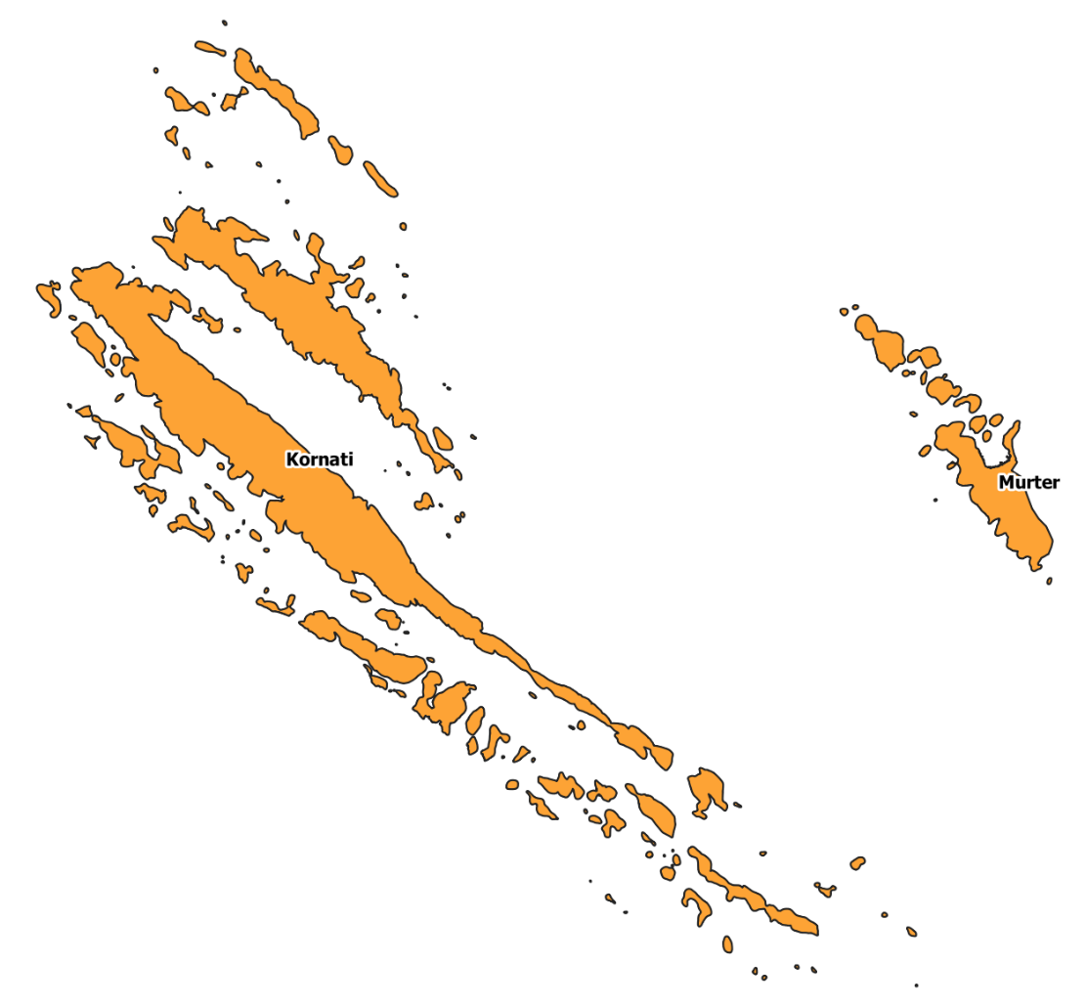

Karta posljedica
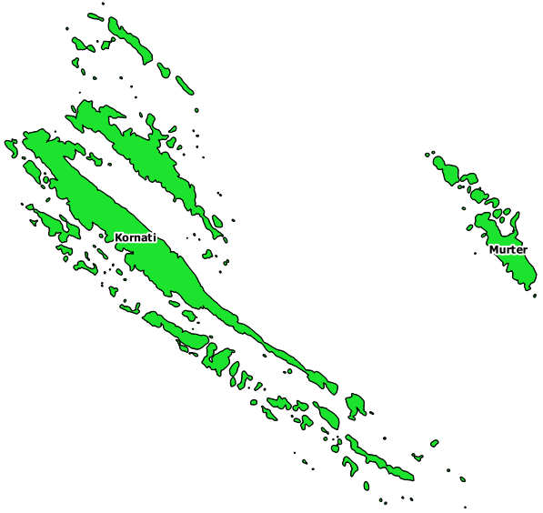

Požari otvorenog tipa - Opis scenarija

Naziv scenarija
Naziv scenarija
Požari raslinja na otvorenom prostoru
Grupa rizika
Požari otvorenog tipa
Rizik
Požari otvorenog tipa
Radna skupina
Mate Lovrić
Tome Belakušić
Petar Ježina
Kašmir Huseinović

Uvod
Požar otvorenog prostora, pri čemu se prije svega misli na požare raslinja i šuma, složena su pojava u kojoj se isprepliću različita termodinamička i aerodinamična događanja. Na njih značajno utječe konfiguracija terena kojim se požar kreće, karakteristike vegetacije koja gori te lokalni meteorološki uvjeti na mjestu požarišta.
Od požarne opasnosti je najviše osjetljivo područje krša, te od požara raslinja u ljetnim mjesecima te u sušnim vremenskim periodima. Požari raslinja stvaraju znatne izravne i neizravne štete, a njihovo gašenje ponekad iziskuje angažiranje velikog materijalnog, tehničkog i kadrovskog potencijala sustava civilne zaštite.

Prikaz utjecaja na kritičnu infrastrukturu
UTJECAJ | SEKTOR
x | Energetika (proizvodnja, uključivo akumulacije i brane, prijenos, skladištenje, transport energenata i energije, sustavi za distribuciju)
 | Komunikacijska i informacijska tehnologija (elektroničke komunikacije, prijenos podataka, informacijski sustavi, pružanje audio i audiovizualnih medijskih usluga)
x | Promet (cestovni, željeznički, zračni, pomorski i promet unutarnjim plovnim putevima)
 | Zdravstvo (zdravstvena zaštita, proizvodnja, promet i nadzor nad lijekovima)
 | Vodno gospodarstvo (regulacijske i zaštitne vodne građevine i komunalne vodne građevine)
 | Hrana (proizvodnja i opskrba hranom i sustav sigurnosti hrane, robne zalihe)
 | Financije (bankarstvo, burze, investicije, sustavi osiguranja i plaćanja)
 | Proizvodnja, skladištenje i prijevoz opasnih tvari (kemijski, biološki, radiološki i nuklearni materijali)
x | Javne službe (osiguranje javnog reda i mira, zaštita i spašavanje, hitna medicinska pomoć)
x | Nacionalni spomenici i vrijednosti

Kontekst
Požari raslinja i šuma nastaju kao uzročno posljedična veza klimatskih čimbenika, stanja gorivog materijala (vlažnost, vrste biljnog pokrova i količina drvne i druge biomase) i ljudske aktivnosti. Požari živog i mrtvog goriva na otvorenom prostoru na površinama šumskog, poljoprivrednog i ostalog neobrađenog i zapuštenog zemljišta, generiraju velike poremećaje cijelog ekosustava i narušavaju općekorisne funkcije šuma. To rezultira teško nadoknadivim gospodarskim štetama, velikim troškovima obnove te drugim posrednim i neposrednim gubicima. Takvi požari su destabilizator biološke i krajobrazne raznolikosti i kontaminiraju zrak na užem prostoru, ali i uzrokuju dugoročne štete emisijom ugljičnog dioksida.
Poljoprivredne i šumske površine
Požar otvorenog prostora, pri čemu se prije svega misli na požare raslinja i šuma, složena su pojava u kojoj se isprepliću različita termodinamička i aerodinamična događanja. Na njih značajno utječe konfiguracija terena kojim se požar kreće, karakteristike vegetacije koja gori te lokalni meteorološki uvjeti na mjestu požarišta.
Opasnost od požara pridonosi karakterističan loš raspored godišnjih oborina i učestale pojave ljetnih suša. Od požara mogu biti ugrožene šumske površine, nacionalni parkovi, parkovi prirode i poljoprivredne površine.
Ukupno raspoloživa površina zemljišta Općine Murter-Kornati iznosi 1.858,13 ha, dok ukupno korišteno poljoprivredno zemljište Općine Murter- Kornati iznosi 1.372,55 ha.
Šumske površine u kopnenom dijelu su gotovo u cijelosti degradirane (pretežno makija i nisko raslinje). Manje šumske površine pokrivene su umjetno zasađenim šumama, kao na primjer šume na prostoru kod naselja Jezera.
Šume na otočnom dijelu, poglavito na prostorima naselja Jezera su uglavnom vazdazelene i kvalitetne. U skladu s klimatskim, reljefno-petrografskim i pedološkim uvjetima zastupljena je mediteranska pretežno vazda zelena i u manjoj mjeri listopadna vegetacija (smreka, alepski bor; crni bor, čempres, bijeli grab, crni jasen, hrast medunac, cer i makija). Šumske površine i makija su većinom u degradiranom stanju, a manjim dijelom pod alepskim borom. Degradacijom naprijed navedenih oblika vegetacije nastali su goleti kao zadnji stupanj devastacije.
Na tim površinama su pretežno zastupljeni polu grmovi smilja, kadulje, vrijeska i drugih biljnih vrsta koje spadaju u ljekovito i aromatsko bilje.
Gašenje požara raslinja uvjetuje značajan angažman resursa što iziskuje dodatna financijska sredstva svake godine. Prije svake požarne sezone planski se obavlja sljedeće:
- priprema zemaljskih snaga, edukacija i opremanje vatrogasaca,
- servisiranje tehnike i opreme i obnavljanje pričuvne opreme,
- priprema zrakoplova i posada, servisiranje zrakoplova, edukacija zrakoplovno-tehničkog osoblja, nabava goriva, maziva, pjenila i retardanata,
- redovna dislokacija vatrogasaca i tehnike iz kontinentalnog na priobalni dio zemlje te logistička potpora,
- priprema izvanrednih dislokacija i sustav brzog prebacivanja dodatnih brojnijih snaga na ugrožena područja što podrazumijeva planiranje pomoći između susjednih županija, ali i angažiranje vatrogasaca i tehnike iz cijele zemlje.

Hrvatska vatrogasna zajednica početkom svake godine Vladi Republike Hrvatske predlaže donošenje Programa aktivnosti u provedbi posebnih mjera zaštite od požara od interesa za Republiku Hrvatsku. Program aktivnosti je izvršni dokument za učinkovito preventivno i operativno (kurativno) djelovanje u cilju smanjenja broja požara raslinja na otvorenom prostoru, smanjenja štete i broja ljudskih žrtava, opožarenih površina, zaštite kritične infrastrukture, povećanja sigurnosti stanovništva, turista i zaštite njihove imovine. Programom su integrirane sve aktivnosti subjekata (ministarstava, državnih upravnih organizacija, javnih ustanova, vatrogasnih postrojbi, udruga) u cilju učinkovitijeg djelovanja pri gašenju požara na otvorenom prostoru. Izradom takvog ciljanog Programa, nastoji se pridati važnost vatrogastvu u vrijeme požarne sezone kada je on najopterećeniji. Na taj način dobivena su dodatna financijska sredstva za funkcioniranje sustava u specifičnim okolnostima. Svi subjekti Programa aktivnosti provode svoje zadaće kontinuirano tijekom cijele godine na području cijele zemlje i daju svoj doprinos u provedbi preventivnih i operativnih mjera zaštite od požara.
Postoje dva kritična razdoblja povećane pojave požara na otvorenom prostoru:
1. proljetno – mjeseci travanj i svibanj nastaje veći broj požara. Povećani broj požara osobito je izražen poradi spaljivanja korova i ostalog biootpada zaostalog nakon čišćenja poljoprivrednih i šumskih površina.
2. ljetno - mjesec srpanj, kolovoz, rujan, također nastaje povećan broj požara. Žestina takvih požara osobito je pojačana ukoliko se poklopi i sušno razdoblje i ostali ekstremni meteorološki uvjeti (jak vjetar, visoka temperatura i suhoća zraka, udari groma).

Stupanj opasnosti od požara državnih šuma i šumskih zemljišta procjenjuje se kao:
- I stupanj/vrlo velika opasnost - 23% površina,
- II stupanj/velika – 45%,
- III stupanj/umjerena – 30% i
- IV stupanj/mala opasnost – 2% površina.

Ocjena žestine požara
Svako mjesto ima svoj požarni režim koji se može opisati izvedenim veličinama koje su rezultat međudjelovanja vlažnosti/suhoće prirodnog gorivog materijala i klimatskih prilika određenog kraja. Jedna od takvih bezdimenzionalnih veličina je ocjena žestine. Ona može biti mjesečna (MSR) i sezonska (SSR) a određuje se kanadskom metodom za procjenu opasnosti od požara raslinja. Ocjena žestine u sebi sadrži meteorološke uvjete i stanje vlažnosti mrtvog šumskog gorivog materijala i služi za klimatsko-požarni prikaz prosječnog stanja na nekom području. Općenito se smatra da je potencijalna opasnost od požara raslinja vrlo velika ako je srednja sezonska žestina SSR > 7.
Tablica 28. SSR-opasnosti od požara raslinja
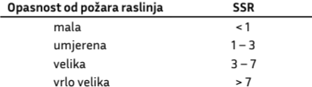
Izvor podataka: Agroklimatski atlas Hrvatske u razdobljima 1981.-2010. i 1991.-2020.

Prema analizi razdoblja 1991.-2020. godine srednje vrijednosti SSR na području Grada Knina žestina požara nalazi se u velikoj i vrlo velikoj opasnosti.
Slika 28.Srednje sezonske žestine (SSR_{pos} ) tijekom požarne sezone (lipanj-rujan) u razdoblju 1991. - 2020.
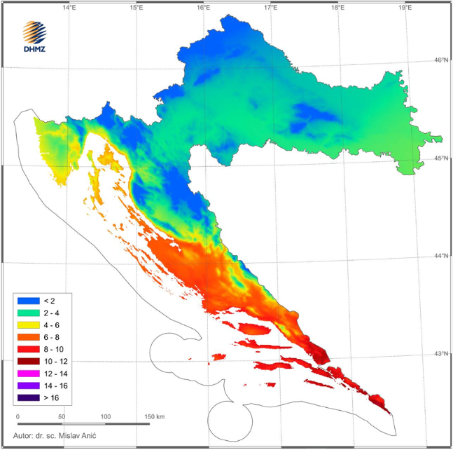
Izvor podataka: Agroklimatski atlas Hrvatske u razdobljima 1981.-2010. i 1991.-2020.

Uzrok
Uzrok požara na otvorenom prostoru uglavnom je ljuski faktor (nekontrolirano ili nedovoljno kontrolirano spaljivanje korova, suhe trave i biljnog otpada na poljoprivrednim površinama te namjerno izazivanje požara). Uspoređujući podatke uočljivo je da najviše požara nastaje u dva mjesečna ciklusa veljača i ožujak te lipanj, srpanj i kolovoz.
Temeljem mnogih izvora postoji gotovo nepodijeljeno mišljenje da klimatske promjene utječu na povećanje broja i intenziteta šumskih požara posvuda u svijetu, pa tako i u obalnom području ŠKŽ. Isto tako, primjećuje se da posljednjih godina „sezona“ šumskih požara počinje ranije nego što je to uobičajeno. Dok se jedan broj požara može atribuirati antropogenim utjecajima, evidentno je da su oni posljedica činjenice da su šumski požari vrlo osjetljivi na klimatske promjene, posebno zato što porast temperatura povećava suhoću gorive mase i smanjuje relativnu vlažnost, što je činjenica koja je prisutna tamo gdje dolazi do smanjenja količine kiše. Glede antropogenih utjecaja, važno je naglasiti da postojeće planiranje namjene zemljišta često pogoduje nastajanju šumskih požara. Ova veza je dvojaka. Prvo, neodgovarajuća struktura korištenja zemljišta, na primjer pretvaranje šumskih površina u poljoprivredna i druga zemljišta s manjom količinom vegetacije povećava emisiju stakleničkih plinova. Drugo, planiranje namjene zemljišta koje zanemaruje osnovne principe zaštite od požara (velika gustoća, nepostojanje transverzalnih putova i sl.) povećava štete u slučaju izbijanja požara.
Prema raznim klimatskim scenarijima očekuju se intenzivniji, češći i duljeg trajanja valovi vrućine u Europi u drugoj polovici 21. stoljeća. Prostorna razdioba ugroženih područja od toplinskog stresa na području Hrvatske potvrđuje da je jadransko područje najugroženije s obzirom na klimatske promjene kod nas, a u Europi Sredozemlje. Ono se širi od jadranske obale prema unutrašnjosti Hrvatske odnosno od juga prema sjeveru i od istoka prema zapadu u posljednja tri desetljeća. Pokazuje se i znatno povećani broj vrućih dana i broj razdoblja s više od deset uzastopnih vrućih dana posljednjih 30 godina u odnosu na standardno klimatsko razdoblje 1961–1990. Može se zaključiti da će se trend promjena koje se događaju posljednjih nekoliko desetljeća nastaviti i u budućnosti. To znači daljnje povećanje temperaturnih ekstrema i povećanje učestalosti toplinskih valova s maksimalnom dnevnom temperaturom zraka većom od 30 °C na području Hrvatske.
Požari na otvorenom prostoru predstavljaju specifičnu kategoriju jer pored materijalne štete nastaju nesagledive posljedice u okolišu. Osnovni uzrok nastajanja požara na otvorenim prostora je ljudska nepažnja, no i vremenski uvjeti imaju odlučujuću ulogu u njihovom razvoju, širenju i ponašanju. Kao što je već spomenuto dugotrajna sušna i vruća razdoblja su vrlo povoljna za nastanak požara raslinja. Stoga meteorološki elementi koji najviše utječu na pojavu požara su sunčevo zračenje, temperatura zraka, relativna vlažnost zraka i količina oborine, a na njegovo širenje jačina i smjer vjetra.
Vjetar je meteorološki element koji u sprezi s gorivim materijalom najjače utječe na ponašanje požara. Vjetar utječe na požar raslinja na više načina:
- odnosi zrak bogat vlagom i ubrzava isparavanje i sušenje goriva
- pomaže sagorijevanju dovođenjem nove količine kisika
- širi požar noseći toplinu i goreće čestice na ne zahvaćena goriva
- uglavnom određuje smjer širenja požara
- otežava vatrogasnu intervenciju i djelovanje zemaljskih snaga i zrakoplova.

Slika 29: Godišnja ruža vjetrova, Biograd na moru
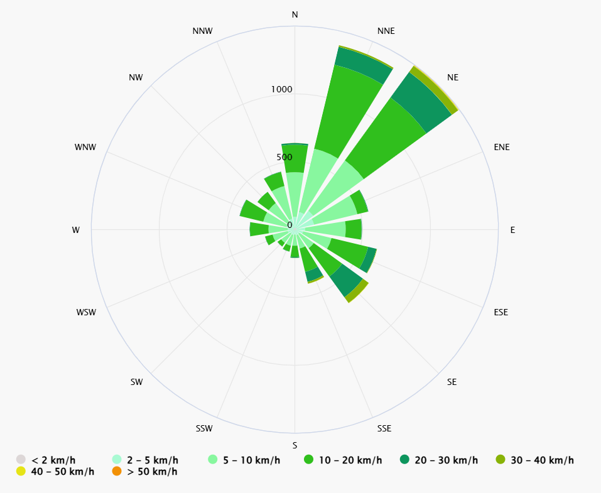
Izvor: https://www.meteoblue.com

Najčešći vjetar koji se javlja na području Općine je iz NE smjera poznatiji i kao bura. Najveće brizne vjetrova javljaju se najčešće u hladnom dijelu godine i to je obično bura, dok su najveće brzine vjetra u toplom dijelu godine vezane uz jugo ili maestral.
U nastavku prikazana je tablica sa podacima o broju vrućih dana sa meteorološke postaje Biograd na moru
Tablica 29. Srednja mjesečna temperatura suhog termometra, Biograd na moru 2005.-2024.
Godina | I. | II. | III. | IV. | V. | VI. | VII. | VIII. | IX. | X. | XI. | XII. | Zbroj
Sred | 7,2 | 8 | 10,5 | 14,1 | 18,5 | 23,2 | 25,9 | 25,2 | 20,7 | 16,3 | 12,2 | 8,6 | 15,9
Std | 1,7 | 2,2 | 1,3 | 1,1 | 1,2 | 1,2 | 1,1 | 1,4 | 1,3 | 1,3 | 1,3 | 1,3 | 0,7
Max | 10,3 | 11,6 | 12,9 | 16,4 | 20,6 | 25,7 | 27,9 | 27,6 | 23,2 | 19,4 | 14,6 | 11,4 | 17,3
Min | 3,5 | 3,1 | 8,1 | 11,8 | 15,6 | 20,9 | 23,6 | 21,9 | 18 | 14,4 | 9,1 | 6,1 | 14,3
Izvor: DHMZ
Prema analiziranom razdoblju vidimo da se vrući dani pojavljuju od svibnja do rujna, no daleko najveći broj dana sa vrući danima se pojavljuje u srpnju i kolovozu. Prosječno se pojavljuje 16 vrućih dana mjesečno.
Prema podacima sa meteorološke postaje Biograd na moru vidimo da se najveći broj dana sa oborinama pojavljuje tijekom svibnja i studenog.
Tablica 30. Broj dana s količinom oborine >=0.1 mm, Biograd na moru 2005.- 2024.
MJESECI | I. | II. | III. | IV. | V. | VI. | VII. | VIII. | IX. | X. | XI. | XII. | Zbroj
SRED | 9,6 | 8,6 | 8,2 | 8,2 | 7,2 | 4,6 | 3,6 | 4,5 | 6,4 | 7,6 | 10,2 | 10,6 | 89,6
STD | 3,7 | 4,1 | 4,3 | 4,1 | 3,2 | 2,5 | 2,8 | 3,3 | 2,9 | 3,3 | 4,2 | 5,2 | 16,5
MAX | 15 | 16 | 15 | 17 | 14 | 10 | 13 | 15 | 14 | 14 | 20 | 20 | 130
MIN | 2 | 3 | 1 | 1 | 2 | 0 | 1 | 0 | 1 | 1 | 3 | 0 | 59
Izvor: Državni hidrometeorološki zavod
Pored promatranih meteoroloških pojava za ovo razmatranje valja spomenuti i grmljavinu, budući je grom jedini prirodni uzročnik požara. Pod grmljavinom se podrazumijeva pojava, odnosno skup pojava jednog ili više iznenadnih električnih pražnjenja koja se manifestiraju svjetlosnim bljeskom (sijevanjem) i zvukom (grmljavina). Grmljavina se javlja uz konvektivne oblake i najčešće je prate oborine i pojačani vjetar. Broj dana s ovom pojavom pokazuje određene pravilnosti tijekom godine, iako u istom mjesecu taj broj varira iz godine u godinu. Ova je pojava najizraženija u kasnim proljetnim mjesecima te u ljetnom periodu.
Tablica 31. Broj dana s grmljavinom, Biograd na moru 2005.-2024.
Godina | I. | II. | III. | IV. | V. | VI. | VII. | VIII. | IX. | X. | XI. | XII. | Zbroj
Zbroj | 23 | 21 | 17 | 17 | 25 | 37 | 47 | 60 | 63 | 27 | 38 | 24 | 399
Sred | 1,2 | 1 | 0,8 | 0,8 | 1,2 | 1,8 | 2,4 | 3 | 3,2 | 1,4 | 1,9 | 1,2 | 20
Std | 1,3 | 1,1 | 0,6 | 1,2 | 1,2 | 1,2 | 1,7 | 2,6 | 1,5 | 1,3 | 1,3 | 1,2 | 6,5
Max | 5 | 4 | 2 | 4 | 5 | 5 | 7 | 12 | 6 | 4 | 4 | 4 | 34
Izvor: DHMZ
Požari na otvorenom prostoru predstavljaju specifičnu kategoriju, jer pored materijalne štete nastaju nesagledive posljedice u okolišu. Osnovni uzrok nastajanja požara na otvorenim površinama je ljudska nepažnja najčešće prilikom paljenja korova bez nadzora i drugih poljodjelskih aktivnosti. Ako nisu uočeni u samom početku, relativno se brzo šire, čime se imperativno nameće potreba angažiranja većeg broja vatrogasaca na duže vrijeme, a što opterećuje operativnu spremnost kako vatrogasnih postrojbi koje djeluju na području Općine Murter-Kornati tako i drugih okolnih vatrogasnih postrojbi.
Požar čvrstog objekta je isto česta jer kuće imaju drvenu masu koja je zapaljiva a nalazi se u prozorima, vratima, parketu, krovnoj i stropnoj konstrukciji, u namještaju i ostali zapaljivi dijelovi stambenog prostora.
Razvoj događaja koji je prethodio velikoj nesreći
Pojava manjeg ili većeg broja požara raslinja, ponajviše ovisi o slijedećim čimbenicima:
- parametrima vegetacije (vrsta i vlažnost vegetacije),
- ukupnost klimatskih i meteoroloških čimbenika i pojava u atmosferi na određenom mjestu,
- antropološkim parametrima (gustoća stanovništva i ljudske aktivnosti, sociološki, ekonomski i socijalni elementi).
Okidač koji je uzrokovao veliku nesreću
Statistički podaci Ministarstva unutarnjih poslova u pogledu požara raslinja – nastanak požara raslinja uglavnom povezan s ljudskom djelatnošću.
Uzroci požara na otvorenim prostorima:
- Spaljivanje otpadaka ili raslinja na poljoprivrednim površinama,
- Kvarovi na električnim instalacijama ili dalekovodima,
- Atmosfersko pražnjenje,
- Nepažnja,
- Namjerna paljevina,
- Samozapaljenje uslijed odlaganja otpadnog stakla na tlu, što može za sunčanih i suhih dana uzrokovati požar,
- Prijenos požara sa zapaljenih vozila ili zapaljenih kontejnera za odlaganje otpada.

Događaj s najgorim mogućim posljedicama
Visoke temperature u proljetnom dijelu godine na području Šibensko-kninske županije te suha vegetacija pogoduju velikom broju požara otvorenog prostora. Ekstremni meteorološki uvjeti (jak vjetar, visoka temperatura zraka, suša, udari groma) pogoduju razvoju više istovremenih požara. Gašenje takvih požara zahtijevaju angažiranje značajnog materijalnog, tehničkog i kadrovskog potencijala, ponekad iz više županija pa čak iz cijele zemlje. Snage su razvučene na više požara, ali poradi ekstremnih meteoroloških uvjeta nije ih moguće staviti pod nadzor više dana. Budući da požari traju i više dana, vatrogasne snage su iscrpljene, a opožarena površina se povećava, moguće je smrtno stradavanje. Požari mjestimično mogu ugroziti veći broj ljudi i imovinu, te je potrebna evakuacija lokalnog stanovništva, turista i imovine i njihovo zbrinjavanje na sigurna mjesta, ugrožena je kritična infrastruktura, pojavljuju se zastoji u cestovnom, željezničkom prometu, poremećaj opskrbe energijom, vodom, namirnicama. Mjere oporavka vegetacije i opožarenih prostora su dugoročne. Posljedice za općekorisne funkcije šuma su dugoročne.

Posljedice
Život i zdravlje ljudi
U slučaju požara otvornog tipa može doći do doći do evakuacije većeg broja stanovništva, pogotovo ljetnim mjesecima zbog velikog broja turista, ukoliko se požar približi naseljima.

Tablica 19. Vrijednost kriterija za posljedice na život i zdravlje ljudi po kategorijama
KATEGORIJA | POSLJEDICE | KRITERIJ | ODABRANO
1. | Neznatne | < 0,001
2. | Malene | 0,001 - 0,0046
3. | Umjerene | 0,0047 - 0,011
4. | Značajne | 0,012 - 0,035
5. | Katastrofalne | 0,036 > | x

Gospodarstvo
U slučajevima požara otvornog prostora nastati će direktne štete i to štete na pokretnoj i nepokretnoj imovini. Također nastat će trošak sanacije, oporavka i asanacije.

Tablica 20. Vrijednost kriterija za posljedice na gospodarstvo po kategorijama
KATEGORIJA | POSLJEDICE | KRITERIJ (€) | ODABRANO
1. | Neznatne | 45.543,50 – 91.087,01
2. | Male | 91.087,01 – 455.435,05
3. | Umjerene | 455.435,05 – 1.366.305,15
4. | Značajne | 1.366.305,15 – 2.277.175,25
5. | Katastrofalne | >2.277.175,25 | x

Društvena stabilnost i politika
Posljedice na kritičnu infrastrukturu:
Procjena se temelji na procjeni štete koju može uzrokovati požar otvorenog tipa u odnosu na proračun Općine.
Hrana
Štete na usjevima kao rezultat sušenja biljaka. Gubitak jednogodišnjih i višegodišnjih uroda, smanjeni prinosi, dio usjeva može biti uništen.
Energetika
Može doći do oštećenja dijelova sustava (trafostanica, stupova el. mreže i dalekovoda) i do kratkotrajnog prekida napajanja električnom energijom što može dovesti do otežanog redovitog funkcioniranja tvrtki i domaćinstava.
Promet
Može doći do oštećenja odnosno zatvaranja prometnica i mosta što može dovesti do otežanog odvijanja redovitog funkcioniranja prometa. Zbog oštećenja odnosno zatvaranja prometnica i mosta biti će otežan dolazak snaga civilne zaštite.
Nacionalni spomenici i vrijednosti
U slučaju pojave požara otvorenog prostora na pojedini objektima kao što su sakralni objekti, kurije, povijesne građevine i tradicionalne kuće može doći do oštećenja.
Javne službe
Oštećenje objekata navedenih snaga uzrokovalo bi nemogućnost pravovremene reakcije snaga civilne zaštite koje ne bi bile u mogućnosti u potrebnoj mjeri izvršavati svoje redovite zadaće (pružanje zdravstvene zaštite, osiguranje javnog reda i mira, gašenje požara). Smanjene mogućnosti intervencija zbog uništenja dijela materijalno-tehničkih sredstava.

Tablica 21. Vrijednost kriterija za posljedice na društvenu stabilnost i politiku
- oštećena kritična infrastruktura – požar
KATEGORIJA | POSLJEDICE | KRITERIJ (€) | ODABRANO
1. | Neznatne | 45.543,50 – 91.087,01
2. | Male | 91.087,01 – 455.435,05 | x
3. | Umjerene | 455.435,05 – 1.366.305,15
4. | Značajne | 1.366.305,15 – 2.277.175,25
5. | Katastrofalne | >2.277.175,25

Posljedice po građevine javnog društvenog značaja
Ukoliko dođe do oštećenja građevina od javnog društvenog značaja procjenjuje se da će posljedice biti neznatne.

Tablica 22. Vrijednost kriterija za društvenu stabilnost i politiku – štete/gubici na ustanovama/građevinama javnog društvenog značaja - požar
KATEGORIJA | POSLJEDICE | KRITERIJ (€) | ODABRANO
1. | Neznatne | 45.543,50 – 91.087,01 | x
2. | Male | 91.087,01 – 455.435,05
3. | Umjerene | 455.435,05 – 1.366.305,15
4. | Značajne | 1.366.305,15 – 2.277.175,25
5. | Katastrofalne | >2.277.175,25

Tablica 23. Vrijednost kriterija za društvenu stabilnost i politiku - zbirno
KATEGORIJA | KRITIČNA INFRASTRUKTURA | USTANOVE/GRAĐEVINE JAVNOG DRUŠTVENOG ZNAČAJA | ODABRANO
1. |  | x
2. | x |  | x
3.
4.
5.

Vjerojatnost događaja
Razmatrajući podatke, vjerojatnost je iskazana na osnovi analize statističkih podataka.
Tablica 24. Vjerojatnost/frekvencija
KATEGORIJA | VJEROJATNOST/FREKVENCIJA
KATEGORIJA | KVALITATIVNO | VJEROJATNOST | FREKVENCIJA | ODABRANO
1 | Iznimno mala | <1 % | 1 događaj u 100 godina i rjeđe
2 | Mala | 1 – 5 % | 1 događaj u 20 do 100 godina
3 | Umjerena | 5 – 50 % | 1 događaj u 2 do 20 godina | x
4 | Velika | 51 – 98 % | 1 događaj 1 do 2 godine
5 | Iznimno velika | > 98 % | 1 događaj godišnje ili češće

Podaci, izvori i metode proračuna
Prilikom izračuna zona ugroženosti i procjene rizika korišteni su podaci iz:
- Procjena rizika od velikih nesreća Općina Murter-Kornati (2021.)
- Općine Murter-Kornati (dobiveni od Jedinstvenog upravnog odijela)
- Procjene ugroženosti o požara za Općinu Murter-Kornati ( prosinac, 2023.),
- Državnog hidrometeorološkog zavoda,
- Procjene rizika od katastrofa za Republiku Hrvatsku (2024.).
- Agroklimatski atlas Hrvatske u razdobljima 1981.-2010. i 1991.-2020

Matrice rizika
RIZIK:
Požari otvorenog tipa
NAZIV SCENARIJA:
Požari na otvorenom prostoru
Život i zdravlje ljudi Gospodarstvo Društvena stabilnost i politika

METODOLOGIJA I NEPOUZDANOST
 | Ne postoji dovoljna količina statističkih, iskustva stručnjaka i ostalih podataka te pouzdana metodologija procjene posljedica zbog čega se očekuju značajnije greške
Vrlo visoka nepouzdanost | 4
Visoka nepouzdanost | 3 | X
Niska nepouzdanost | 2
Vrlo niska nepouzdanost | 1
 | Postoji dovoljna količina statističkih podataka, iskustva stručnjaka i pouzdana metodologija procjene zbog čega je pojavljivanje grešaka vrlo malo vjerojatno

Karta rizika


Karta posljedica

Epidemije i pandemije

Naziv scenarija
Naziv scenarija
Pandemija uzrokovana novim koronavirusom (SARS-CoV-2)
Grupa rizika
Epidemije i pandemije
Rizik
Epidemije i pandemije
Radna skupina
Mate Lovrić
Tome Belakušić
Petar Ježina
Kašmir Huseinović

Uvod
Novi koronavirus koji je otkriven u Kini krajem 2019. godine, nazvan je SARS-CoV-2 (Severe Acute Respiratory Syndrome Coronavirus-2). Radi se o novom soju koronavirusa koji prije nije bio otkriven kod ljudi. COVID-19 je naziv bolesti uzrokovane SARS-CoV-2.
Koronavirus je respiratorni virus koji se primarno širi u kontaktu s inficiranom osobom putem kapljica iz usta i nosa koje nastaju prilikom govora, kašljanja i kihanja i koje izravno padaju na sluznicu nosa, usta ili očiju druge osobe. Kapljice mogu pasti i na okolne površine, a preko njih se najčešće rukama virus prenese dalje. Zato je važno da svatko prakticira respiratornu higijenu te održava fizičku udaljenost od drugih osoba od najmanje 2 metra. U bliskom kontaktu preporuča se korištenje maski za lice koje prekrivaju usta i nos. Redovitim i pravilnim pranjem ruku smanjujemo mogućnost zaražavanja.
Šišmiši se smatraju prirodnim domaćinima ovih virusa, no velik broj životinja mogu biti nositelji koronavirusa. Na primjer, koronavirus bliskoistočnog respiratornog sindroma (MERS-CoV) prenose deve dok SARS-CoV-1 cibetke, životinje iz reda zvijeri srodnih mačkama.

Prikaz utjecaja na kritičnu infrastrukturu
UTJECAJ | SEKTOR
 | Energetika (proizvodnja, uključivo akumulacije i brane, prijenos, skladištenje, transport energenata i energije, sustavi za distribuciju)
 | Komunikacijska i informacijska tehnologija (elektroničke komunikacije, prijenos podataka, informacijski sustavi, pružanje audio i audiovizualnih medijskih usluga)
 | Promet (cestovni, željeznički, zračni, pomorski i promet unutarnjim plovnim putevima)
x | Zdravstvo (zdravstvena zaštita, proizvodnja, promet i nadzor nad lijekovima)
 | Vodno gospodarstvo (regulacijske i zaštitne vodne građevine i komunalne vodne građevine)
 | Hrana (proizvodnja i opskrba hranom i sustav sigurnosti hrane, robne zalihe)
 | Financije (bankarstvo, burze, investicije, sustavi osiguranja i plaćanja)
 | Proizvodnja, skladištenje i prijevoz opasnih tvari (kemijski, biološki, radiološki i nuklearni materijali)
x | Javne službe (osiguranje javnog reda i mira, zaštita i spašavanje, hitna medicinska pomoć)
 | Nacionalni spomenici i vrijednosti

Kontekst
U prosincu 2019. uočeno je grupiranje oboljelih od upale pluća u gradu Wuhan, Hubei provincija u Kini. Oboljeli su razvili simptome povišene tjelesne temperature i otežanog disanja. Prema raspoloživim podacima, prvi slučaj razvio je simptome 8. prosinca 2019. Oboljeli su se u početku uglavnom epidemiološki povezivali s boravkom na gradskoj tržnici Huanan Seafood Wholesale Market, veleprodajnom tržnicom morskih i drugih živih životinja. Kao uzročnik početkom siječnja identificiran je novi koronavirus (2019-nCoV) koji pripada istoj porodici koronavirusa kao i SARS-CoV. U siječnju 2020. potvrđeni su pojedinačni slučajevi bolesti uzrokovane novim koronavirusom i u drugim gradovima i provincijama Kine, te u drugim državama (npr. Singapur, Malezija, Australija Tajland, Japan, Južna Koreja, SAD, Kanada, UAE. ) kod ljudi koji su doputovali iz Wuhana i osoba koje su bile s njima u kontaktu. Nekoliko je Europskih zemalja također prijavilo potvrdu bolesti u osoba koje su doputovale iz provincije Hubei i među njihovim kontaktima (Francuska, Finska, Njemačka i Italija).
Bolest je karakterizirana povišenom tjelesnom temperaturom i kašljem, a u težim slučajevima može se razviti upala pluća s otežanim disanjem i nedostatkom zraka.

Put prijenosa koronavirusa SARS-CoV-2
Točan način na koji je novi virus ušao u ljudsku populaciju i načini širenja s čovjeka na čovjeka nisu još sa sigurnošću utvrđeni. Zasad se ne može reći jesu li ljudi zaraženi alimentarnim putem (konzumacijom neadekvatno termički obrađenih namirnica životinjskog porijekla), respiratornim putem (udisanjem aerosola koji nastaje pri manipuliranju životinjama i obradi mesa i ostalih proizvoda životinjskog porijekla), izravnim kontaktom (unosom infektivnog materijala, izlučevina ili krvi životinja putem sluznice ili oštećene kože) ili nekim drugim putem. Pretpostavlja se da je izvor virusa za prvo oboljele osobe životinja, moguće koja se ilegalno prodavala na tržnici. Kineske zdravstvene vlasti su zatvorile tržnicu s kojom se povezuju prvi bolesnici i u tijeku je ispitivanje uzoraka životinja kojima se trgovalo.
Iako virus potječe od životinja, on se sada širi s osobe na osobu (prijenos s čovjeka na čovjeka). Trenutno dostupni epidemiološki podaci ukazuju da se virus relativno brzo i lako širi među ljudima, te se procjenjuje da bi jedna oboljela osoba u prosjeku mogla zaraziti dvije do tri osjetljive osobe. Međutim, na ovaj broj novozaraženih može se značajno utjecati nizom preventivnih mjera kao što su pranje ruku, izbjegavanje kontakta s oboljelima, rana detekcija i izolacija oboljelih te brza samoizolacija njihovih bliskih kontakata i dr.
COVID-19 prenosi kapljičnim putem. To znači da se infekcija primarno prenosi s osobe na osobu malim kapljicama iz nosa ili usta koje se izbacuju kad oboljela osoba kašlje, kiše ili govori. Te su kapljice relativno teške, ne prenose se na veliku udaljenost i relativno brzo padaju na predmete i površine u blizini oboljelog. Druga se osoba zarazi kad udahne takve kontaminirane kapljice. To je razlog zašto se preporučuje fizički razmak od najmanje 1 metra. Kada kapljice padnu na predmete i površine kao što su npr. stolovi, kvake na vratima, rukohvati, ti predmeti postanu kontaminirani te se druge osobe mogu zaraziti dodirujući takve površine i potom dodirujući svoja usta, nos, oči. To je razlog zašto je važno redovito prati ruke sapunom i vodom ili utrljavati dezinficijense na bazi alkohola.
Razdoblje inkubacije (vrijeme od izloženosti virusu do početka simptoma) iznosi pet do šest dana, s rasponom od 1 do 14 dana. Osobe zaražene virusom SARS-CoV-2 najzaraznije su u početku bolesti, no mogu biti zarazne i dan-dva prije pojave simptoma, što je slično zaraznosti kod gripe. Većina osoba u bliskom kontaktu s oboljelom osobom zarazi se unutar prvih pet dana od pojave simptoma u te oboljele osobe. Prijenos infekcije može se dogoditi i od osoba koje nemaju simptome bolesti, od takozvanih asimptomatskih slučajeva, no potrebna su daljnja istraživanja kako bi se utvrdili razmjeri takvih prijenosa.
Najčešći simptomi su povišena tjelesna temperatura, suhi kašalj i umor. Manje česti simptomi su bolovi u mišićima i zglobovima, začepljen nos ili curenje iz nosa, glavobolja, grlobolja, upala očne spojnice (konjunktivitis), kratkoća daha, proljev i trbušne tegobe, iznenadan gubitak mirisa i okusa. Određeni simptomi poput kašlja i gubitka mirisa mogu trajati tjednima nakon što bolesnik prestane biti zarazan za okolinu.
Problem kod bolesti COVID-19 njezina je velika zaraznost, odnosno lagan prijenos s čovjeka na čovjeka, nepostojanje specifičnog lijeka ili cjepiva te to što je velika većina stanovništva osjetljiva, tj. nema imunitet za tu bolest stoga se provode globalne i sustavne mjere sprječavanja širenja bolesti.

Usporedba koronavirusa SARS-CoV-2 sa SARS-om ili sezonskom gripom
Novi koronavirus genetski je usko povezan s virusom SARS iz 2003. i ta dva virusa imaju slične karakteristike, iako su podaci o ovom virusu još uvijek nepotpuni. SARS se pojavio krajem 2002. godine u Kini. U razdoblju od osam mjeseci 33 države su prijavile više od 8000 slučajeva zaraze virusom SARS-a. Tada je od SARS-a umrla jedna od deset zaraženih osoba. Iako se koronavirus i virusi gripe prenose s osobe na osobu i mogu imati slične simptome, ta dva virusa su vrlo različita te se stoga i ponašaju drugačije.
Iako se SARS-CoV-2 i virus gripe prenose s osobe na osobu i mogu imati slične simptome, ta dva virusa su vrlo različita i ponašaju se drugačije. Virus sezonske gripe poznat je desetljećima, javlja se sezonski u umjerenim klimatskim područjima, te postoji provjereno cjepivo protiv njega kao i specifični antivirusni lijekovi. S druge strane, SARS-CoV-2 je potpuno novi virus zbog čega je prisutna opća osjetljivost stanovništva, a zbog još uvijek puno nepoznanica o njemu, teško je predvidjeti intenzitet njegovog širenja.
Prema dosadašnjim analizama slučajeva, infekcija COVID-19 u oko 80% slučajeva uzrokuje blagu bolest (bez pneumonije ili blagu upalu pluća) i većina oboljelih se oporavlja, 14% ima težu bolest, a 6% ima teški oblik bolesti.
Velika većina najtežih oblika i smrti dogodila se među starijim osobama i onima s drugim kroničnim bolestima. S obzirom da se radi o novoj bolesti te su dostupni podaci nepotpuni, još se ne može sa sigurnošću tvrditi koje skupine ljudi imaju teži ishod bolesti COVID-19. Za točnu procjenu smrtnosti od COVID-19 trebat će još neko vrijeme da se u potpunosti shvati.
U ožujku 2020. Hrvatska je proglasila epidemiju bolesti COVID-19 zbog javnozdravstvenog rizika od visoke smrtnosti od nove nepoznate zarazne bolesti. Proglašenje epidemije omogućilo je izradu potrebnih mjera za zaštitu zdravlja stanovništva.
Po prvi puta od postojanja Republike Hrvatske aktivirani su svi županijski, gradski i općinski stožeri, ukupno njih 576 sa 4600 članova, i to stupanjem na snagu Zakona o dopunama Zakona o sustavu civilne zaštite.
Na održanoj sjednici 11. svibnja 2023. godine, Vlada Republike Hrvatske donijela je Odluku o proglašenju prestanka epidemije bolesti COVID-19 uzrokovane virusom SARS-CoV-2. Vlada je u borbi s COVID-19 imenovala Stožer civilne zaštite i to već 20. veljače 2020., a prva sjednica je održana 25. veljače i od tada Stožer kontinuirano djeluje kao operativno tijelo Vlade za sprječavanje širenja bolesti COVID-19.
Svjetska zdravstvena organizacija 5. svibnja 2023. objavila je da više ne smatra bolest COVID-19 javnozdravstvenom opasnošću koja izaziva međunarodnu zabrinutost. Prema procjeni Hrvatskog zavoda za javno zdravstvo, tijekom pandemije došlo je do spoznaja da će bolest COVID-19 trajno biti prisutna u populaciji, s manjim ili većim intenzitetom čime je izvjesno dugotrajno praćenje kao i daljnje otkrivanje dugotrajnih posljedica bolesti COVID-19. Proglašenje kraja epidemije bolesti COVID-19 u Hrvatskoj temelji se na do danas stečenim spoznajama o virusu, virulenciji i posljedicama bolesti te mogućnostima zaštite populacije tako da više nema potrebe za mjerama koje se propisuju u uvjetima epidemije.
Stoga, uzimajući u obzir postojeće mjere za smanjenje rizika od bolesti, poput cijepljenja, Vlada Republike Hrvatske donijela je odluku o proglašenju završetka epidemije. Unatoč proglašenju kraja epidemije, važno je nastaviti pratiti epidemiološke podatke i provoditi preporučene radnje za smanjenje rizika od bolesti.
Cijepljenje:
Nakon što je 26. prosinca 2020. u Hrvatski zavod za javno zdravstvo stiglo prvih 9 750 doza cjepiva protiv bolesti COVID-19 tvrtke Pfizer-BioNTech u EU registrirano pod nazivom Comirnaty, 27., 28. i 29. prosinca 2020. krenula je distribucija prvih doza cjepiva svim hrvatskim županijama te cijepljenje građana. U tim danima u svim državama članicama Europske unije odvijali su se ,,Europski dani cijepljenja'', koji su imali za cilj podići svijest o važnosti cjepiva kao najsigurnijeg načina da se okonča pandemija koronavirusa.
Cjepivo je besplatno i a cijepljenje građana je dobrovoljno.
Cijepljenje u Republici Hrvatskoj predviđeno je provoditi prema Planu cijepljenja prema kojem se prvi cijepe djelatnici i korisnici domova za starije osobe (i drugih ustanova za pružanje usluge smještaja u sustavu socijalne skrbi) i zdravstvene djelatnike (prva faza), zatim sve osobe starije od 65 godina i sve osobe s kroničnim bolestima (druga faza), te na kraju, (treća faza) cjelokupno stanovništvo.
U tijeku pandemije uzorkovane novim koronavirusom najveća opterećenost upravo je ona na zdravstvene službe ali i na druge javne službe. Unutar zdravstvene službe, najveću opterećenost, podnosi epidemiološka služba koja je nositelj komunikacije svih protuepidemijskih mjera prema svim dijelovima zdravstvene službe, a ujedno i sama provodi protuepidemijske mjere obuzdavanja širenja uz aktivno traženje kontakata oboljelih. Osim toga Hrvatski zavod za javno zdravstvo (HZJZ) koordinira rad svih epidemioloških službi na terenu i drugih dijelova zdravstvene zaštite uz praćenje međunarodne situacije i međunarodnu komunikaciju, dnevno praćenje kretanja bolesti i podatke o virološkoj konfirmaciji oboljelih i dnevnu analizu epidemiološke situacije, procjenu rizika i predlaganje protuepidemijskih mjera.
Uz epidemiološku službu, najveći teret podnosi infektološka djelatnost, uz poseban napor djelatnika jedinica intenzivnog liječenja zbog liječenja teških komplikacija bolesti poput virusne pneumonije. Dodatno, mnogi drugi bolnički odjeli trpe zbog opterećenost pandemijom s obzirom da se infekcija širi bolničkim odjelima te nedostaje prijeko potrebnih zdravstvenih djelatnika.
U globalu epidemija uzrokuje znate posljedice na cjelokupni zdravstveni sustav zbog nedostatka zdravstvenih djelatnika, smanjenih bolničkih kapaciteta za oboljele tako i zbog nekontroliranog širenja virusa te povećanog broja novooboljelih.
Zdravstveni sustav ima ključnu ulogu u epidemiološkom, kliničkom i virološkom praćenju COVID-19, na temelju kojeg donosi i provodi protuepidemijske mjere i liječenje kojima će se smanjiti rizik od širenja pandemijskog virusa te time smanjiti morbiditet i mortalitet.
Različite strukture nezdravstvenog sustava osiguravaju tijekom pandemije funkcioniranje javnih službi (opskrba energijom, transport, snabdijevanje hranom) kako bi se smanjio utjecaj na zdravstveni sustav, gospodarstvo i društvo u cjelini.
Ozbiljnost događaja pandemije kao i posljedični događaji uvelike ovise o pitanjima koje svaka pandemija postavlja:
a) Koliko učestalo se pojavljuju novi slučajevi,
b) Koje grupe ljudi će teže i ozbiljnije oboliti ili imaju veći rizik za umiranje,
c) Koji oblici oboljenja i posljedičnih komplikacija su viđeni u trenutku pojave,
d) Da li je koronavirus osjetljiv na antiviralnu terapiju,
e) Koliko će uopće po procjeni ljudi oboljeti od COVID-19,
f) Kakav će biti utjecaj na zdravstveni sektor u cjelini uključujući i cjelokupni angažman kompletnog zdravstvenog sustava koji ima.

S obzirom na broj osoba oboljelih i umrlih od COVID-19, kao i broj osoba koji koristite i koji će koristiti zdravstvene resurse, dolazi do prekomjernog pritiska na zdravstvene i socijalne službe, te je potrebno osigurati organizacijske prilagodbe sukladno postojećim planovima korištenja kapaciteta potrebnih za povećan priliv oboljelih osoba.
U trenutcima pandemijskog vrhunca smještaj u bolnicama oboljelih od COVID-19, je kapacitetom ograničen, pa je potreban dodatni smještajni kapacitet u drugim ustanovama poput umirovljeničkih domova, dječjih vrtića, škola, hotela i sličnih objekata.
Nadalje, posljedice pandemije uzorkovane novim koronavirusom obuhvaćaju i sve aspekte proizašle iz provedbe protuepidemijskih mjera koji se odnose na socijalne navike stanovništva poput izbjegavanja fizičkog kontakta, pridržavanje socijalne distance, restrikcije putovanja, zatvaranja granice za putovanja, zatvaranja škola i drugih ustanova, te izračun posljedičnih šteta ovakvih događaja također treba uzeti u obzir.
Zdravstveni resursi koji podnose glavni teret javno zdravstvenog odgovora na pandemiju na području Općine Murter-Kornati su:
- Dom zdravlja Šibensko-kninske županije – ambulanta Murter,
- Zavod za hitnu medicinu Šibensko-kninske županije,
- Zavod za javno zdravstvo Šibensko-kninske županije.

Uzrok
Uzrok pandemije je novi koronavirus SARS—CoV-2, koji se pojavio krajem 2019. godine u Kini. Radi se o novom soju koronavirusa koji prije nije bio otkriven kod ljudi te uzrokuje bolest COVID-2019.
RAZVOJ DOGAĐAJA KOJI JE PRETHODIO VELIKOJ NESREĆI
Koronavirusi su virusi koji cirkuliraju među životinjama no neki od njih mogu prijeći na ljude. Nakon što prijeđu sa životinje na čovjeka mogu se prenositi među ljudima.
OKIDAČ KOJI JE UZROKOVAO VELIKU NESREĆU
Pojava novog koronavirusa koji se sada širi s osobe na osobu (prijenos s čovjeka na čovjeka) iako virus potječe od životinja te je uzrokovao pandemiju.
Pandemija (od grčke riječi pan "svi" i demos "ljudi") označava širenje infekcijske bolesti u širokim geografskim regijama, kontinentalnih ili globalnih razmjera.

Događaj s najgorim mogućim posljedicama
Pandemija koronavirusa proširila se na Hrvatsku 25. veljače 2020. godine. Prvi slučaj potvrđen je u Zagrebu. Obolio je 26-godišnjak koji je od 19. do 21. veljače boravio u talijanskom gradu Milanu. Nakon što je pozitivno testiran, hospitaliziran je u Sveučilišnoj bolnici za zarazne bolesti dr. Frana Mihaljevića u Zagrebu.
Dana 19. ožujka 2020. zabilježeno je više od 100 slučajeva. Broj oboljelih samo za 2 dana duplicirao se na 200, a zaključno s 27. ožujka potvrđeno je više od 500 slučajeva. Dana 2. travnja zabilježeno je više od 1.000 slučajeva.
Posljedice
Život i zdravlje ljudi
Tablica 25. Vrijednost kriterija za posljedice na život i zdravlje ljudi po kategorijama
KATEGORIJA | POSLJEDICE | KRITERIJ | ODABRANO
1. | Neznatne | < 0,001
2. | Malene | 0,001 - 0,0046
3. | Umjerene | 0,0047 - 0,011
4. | Značajne | 0,012 - 0,035
5. | Katastrofalne | 0,036 > | x

Gospodarstvo
Posljedice pandemije uzrokovane novim koronavirusom primarno se očituju kroz indirektne troškove kao posljedica „lockdown-a“, apsentizma zaposlenih osoba i troškove zdravstvenog sustava za liječenje oboljelih i provođenje preventivnih mjera u cilju suzbijanja i sprječavanja daljnjeg širenja pandemije.
Tablica 26. Vrijednost kriterija za posljedice na gospodarstvo po kategorijama
KATEGORIJA | POSLJEDICE | KRITERIJ (€) | ODABRANO
1. | Neznatne | 45.543,50 – 91.087,01
2. | Male | 91.087,01 – 455.435,05 | x
3. | Umjerene | 455.435,05 – 1.366.305,15
4. | Značajne | 1.366.305,15 – 2.277.175,25
5. | Katastrofalne | >2.277.175,25

Društvena stabilnost i politika
Zdravstvo
Moguće su poteškoće u održavanju zdravstvene zaštite zbog većeg broja oboljelih koji zahtijevaju veći angažman zdravstvenih djelatnika.
Javne službe
Može doći do poteškoća u radu javnih službi zbog povećanog broja osoba na bolovanju.

Tablica 27. Vrijednost kriterija za posljedice na društvenu stabilnost i politiku
- oštećena kritična infrastruktura
KATEGORIJA | POSLJEDICE | KRITERIJ (€) | ODABRANO
1. | Neznatne | 45.543,50 – 91.087,01 | x
2. | Male | 91.087,01 – 455.435,05
3. | Umjerene | 455.435,05 – 1.366.305,15
4. | Značajne | 1.366.305,15 – 2.277.175,25
5. | Katastrofalne | >2.277.175,25

Posljedice po građevine javnog društvenog značaja:
Neće izazvati posljedice na građevinama javnog društvenog značaja i zbog toga su odabrane neznatne posljedice.

Tablica 28. Vrijednost kriterija za posljedice na društvenu stabilnost i politiku
- štete/gubitci na ustanovama/građevinama javnog društvenog značaja
KATEGORIJA | POSLJEDICE | KRITERIJ (€) | ODABRANO
1. | Neznatne | 45.543,50 – 91.087,01 | x
2. | Male | 91.087,01 – 455.435,05
3. | Umjerene | 455.435,05 – 1.366.305,15
4. | Značajne | 1.366.305,15 – 2.277.175,25
5. | Katastrofalne | >2.277.175,25

Zbog povećanog broja bolovanja dolazi do poteškoća u radu kritičnih službi koje zahtijevaju i prekovremeni rad i uvođenje dodatnih smjena te je zbog provedbe preventivnih mjera i organizacijskih prilagodbi došlo do prestanka rada nekih javnih službi na više od mjesec dana te su radile samo hitne službe.

Tablica 29. Vrijednost kriterija za društvenu stabilnost i politiku - zbirno – epidemije i pandemije
KATEGORIJA | KRITIČNA INFRASTRUKTURA | USTANOVE/GRAĐEVINE JAVNOG DRUŠTVENOG ZNAČAJA | ODABRANO
1. | x | x | x
2.
3.
4.
5.

Vjerojatnost događaja
S obzirom na razmatrajuće podatke, odabrana je mala vjerojatnost pojavljivanja.
Tablica 30. Vjerojatnost/frekvencija – epidemije i pandemije
KATEGORIJA | VJEROJATNOST/FREKVENCIJA
KATEGORIJA | KVALITATIVNO | VJEROJATNOST | FREKVENCIJA | ODABRANO
1 | Iznimno mala | <1 % | 1 događaj u 100 godina i rjeđe
2 | Mala | 1 – 5 % | 1 događaj u 20 do 100 godina | x
3 | Umjerena | 5 – 50 % | 1 događaj u 2 do 20 godina
4 | Velika | 51 – 98 % | 1 događaj 1 do 2 godine
5 | Iznimno velika | > 98 % | 1 događaj godišnje ili češće

Podaci, izvori i metode proračuna
Prilikom izračuna zona ugroženosti i procjene rizika korišteni su podaci iz:
- Općina Murter-Kornati
- Procjene rizika od katastrofa za Republiku Hrvatsku (2024.),
- Hrvatskog zavoda za javno zdravstvo,
- Popis stanovništva 2021.
- European Centre for Disease Prevention and Control -An agency of the European Union.

METODOLOGIJA I NEPOUZDANOST
 | Ne postoji dovoljna količina statističkih, iskustva stručnjaka i ostalih podataka te pouzdana metodologija procjene posljedica zbog čega se očekuju značajnije greške
Vrlo visoka nepouzdanost | 4
Visoka nepouzdanost | 3 | X
Niska nepouzdanost | 2
Vrlo niska nepouzdanost | 1
 | Postoji dovoljna količina statističkih podataka, iskustva stručnjaka i pouzdana metodologija procjene zbog čega je pojavljivanje grešaka vrlo malo vjerojatno

Matrice rizika
RIZIK:
Epidemije i pandemije
NAZIV SCENARIJA:
Pandemija uzrokovana novim koronavirusom (SARS-CoV-2 virusa)

Život i zdravlje ljudi Gospodarstvo Društvena stabilnost i politika

Karta rizika
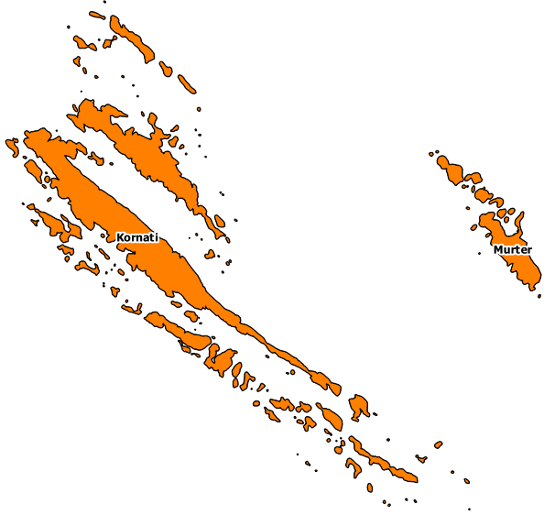

Karta posljedica

Industrijske nesreće

Naziv scenarija
Naziv scenarija
Industrijska nesreća na benzinskoj postaji INA d.d. – Murter (Put Gradine 3a)
Grupa rizika
Tehničko tehnološke nesreće s opasnim tvarima
Rizik
Industrijske nesreće
Radna skupina
Mate Lovrić
Tome Belakušić
Petar Ježina
Kašmir Huseinović

Uvod
Na lokaciji Benzinske postaje INA d.d. – Murter (Put Gradine 3a), nalaze se 4 podzemna spremnika naftnih derivata. Scenarij koji je prepoznat kao događaj s najgorim mogućim posljedicama je slučaj izlijevanja benzina iz autocisterne te nastanak eksplozije plinovite faze prilikom pretakanja benzina u podzemni spremnik na lokaciji. Uzroci izlijevanja mogu biti različiti, npr. rastavljanje cijevi na spoju, pucanje spojnih cijevi, pomicanje nezakočene autocisterne i slično. Pretpostavlja se da su svi sigurnosni sustavi zakazali te dolazi do izgaranja ukupne količine goriva.

Prikaz utjecaja na kritičnu infrastrukturu
UTJECAJ | SEKTOR
x | Energetika (transport energenata i energije, sustavi za distribuciju)
 | Komunikacijska i informacijska tehnologija (elektroničke komunikacije, prijenos podataka, informacijski sustavi, pružanje audio i audiovizualnih usluga)
x | Promet (cestovni)
 | Zdravstvo (zdravstvena zaštita)
 | Vodno gospodarstvo (regulacijske i zaštitne vodne građevine i komunalne vodne građevine)
 | Hrana (proizvodnja i opskrba hranom)
 | Financije (bankarstvo, pošta)
x | Proizvodnja, skladištenje i prijevoz opasnih tvari (kemijski, biološki, radiološki i nuklearni materijali)
x | Javne službe (škola, osiguravanje javnog reda i mira, zaštita i spašavanje, hitna medicinska pomoć)
 | Nacionalni spomenici i vrijednosti

Kontekst
Mogućnost nastanka industrijskih nesreća za koje postoji opasnost prerastanja u veliku nesreću ili katastrofu ovisi o vrsti, koncentraciji i količini opasne tvari na lokaciji. Posljedice i utjecaji ovakvih katastrofa na okolinu mogu biti raznovrsne. Najvažniji utjecaj koji mogu imati je ponajprije na život i zdravlje ljudi nastanjenih u bližoj i daljoj okolini, zatim na stanje u okolišu te na okolno gospodarstvo i objekte kritične infrastrukture. Jačina utjecaja katastrofe ovisi o vrsti, koncentraciji i količini opasne tvari na lokaciji, geografskom položaju, njegovoj udaljenosti od najbližeg naselja te brzini reagiranja snaga spašavanja.
Tablica 32. Količina opasnih tvari na lokaciji Benzinska postaja INA d.d. – Murter (Put Gradine 3a)
Naziv opasne tvari | Vrsta spremnika | Nazivni kapacitet spremnika (m³)
EUROSUPER BS 95 CLASS | Podzemni spremnik | 50
EURODIEZEL BS PLAVI | Podzemni spremnik | 30
EURODIZEL BS | Podzemni spremnik | 30
EURODIEZEL BS CLASS | Podzemni spremnik | 50
UNP (boce) |  | Max 128 komada po 10 kg

6.6.5 Uzrok
Uzrokom opasnosti smatra se događaj, smetnja u funkciji ili pak propust djelatnika, a uslijed kojih se može osloboditi opasna tvar iz izvora opasnosti, te može doći do povezivanja u uzročno-posljedični lanac događaja koji, iako svaki sam za sebe ne predstavljaju dovoljan uzrok ugrožavanja, uslijed pretpostavljenog povezivanja događaja predstavljaju realnu opasnost. Na osnovu analize postojećeg stanja utvrđeni su mogući uzroci izvanrednog događaja prikazani tablicom.
Tablica 33. Mogući uzroci izvanrednog događaja
SKUPINA UZROKA | Mogući uzroci unutar skupine
LJUDSKI FAKTOR | Nepažnja prilikom dopreme opasnih tvari tj. Pretakanja, remonta i sl.
LJUDSKI FAKTOR | Uporaba otvorenog plamena ili pak rukovanje instalacijama i uređajima na tehnički nedopušten način.
LJUDSKI FAKTOR | Nepridržavanje uputa za rukovanje opasnim tvarima (uporaba otvorenog plamena ili alata koji iskri, pušenje na mjestima koja nisu za to predviđena i sl.).
LJUDSKI FAKTOR | Nošenje odjeće koja stvara statički elektricitet u blizini lako zapaljivih tvari.
LJUDSKI FAKTOR | Nepoštivanje propisa o rukovanju i održavanju postrojenja (pranje uređaja zapaljivim tekućinama dok su u radu).
LJUDSKI FAKTOR | Nepridržavanje mjera sigurnosti prilikom remonta postrojenja.
LJUDSKI FAKTOR | Neprikladno pohranjivanje manjih količina zapaljivih tvari.
LJUDSKI FAKTOR | Nepažnja prilikom rukovanja opasnim tvarima.
POREMEĆAJ TEHNOLOŠKOG PROCESA | Zatajenje prateće opreme spremnika (električna oprema, sigurnosni ventili, odušci, cjevovodi, i sl.)
POREMEĆAJ TEHNOLOŠKOG PROCESA | Propuštanje spremnika.
POREMEĆAJ TEHNOLOŠKOG PROCESA | Kvarovi većeg opsega na postrojenju.
NAMJERNO RAZARANJE | Organizirani kriminal.
NAMJERNO RAZARANJE | Terorizam.
NAMJERNO RAZARANJE | Sabotaže.
NAMJERNO RAZARANJE | Psihički nestabilne osobe.
PRIRODNE NEPOGODE JAČEG INTENZITETA | Potres
PRIRODNE NEPOGODE JAČEG INTENZITETA | Poledica

Za najvjerojatniji mogući izvanredni događaj uzrok može biti ljudski faktor, poremećaji tehnološkog procesa i prirodne nepogode jačeg intenziteta, a za najgori mogući slučaj uzrok može biti namjerno razaranje.
Razvoj događaja koji je prethodio velikoj nesreći
Na lokaciji se nalaze 4 podzemna spremnika naftnih derivata (1 podzemni spremnik benzina) koji se pune tri puta tjedno putem autocisterni.
Okidač koji je uzrokovao veliku nesreću
Nailaskom na izvor zapaljenja dolazi do eksplozije oblaka benzinskih para.

6.6.6 Industrijska nesreća – opis događaja s najgorim mogućim posljedicama
Podaci o zonama ugroženosti, scenariju najgoreg slučaja, vjerojatnosti nastanka iznenadnog događaja te procjeni broja žrtava preuzeti su iz Procjene ugroženosti od prirodnih i tehničko-tehnoloških katastrofa i velikih nesreća benzinske postaje BP Murter.
Za analizu je uzet scenarij prema kriteriju najveće pretpostavljene količine ispuštene najopasnije tvari iz spremnika autocisterne – benzina, te pretpostavljenih najtežih posljedica za ljude s obzirom na mjesto nastanka ispuštanja i zapaljenje, odnosno eksplozije kao najtežeg oblika ugrožavanja ljudi i okoliša, za autocisterne za dovoz goriva na BP, koje su uobičajeno ukupne zapremine do 30 m³.
Pretpostavlja se da će doći do zapaljenja odnosno eksplozije oblaka benzinskih para ukupne količine goriva s faktorom prinosa 10 %.
Takva situacija je gotovo nevjerojatna obzirom da se radi o otvorenom prostoru, ali budući da se radi o gorivima koja imaju nisko plamište, već na - 20°C (Plamište je ona najniža temperatura tekućine pri kojoj se pojavljuje dovoljna količina zapaljivih para i plinova koji uz određene uvjete mogu izazvati požar ili eksploziju), treba je uzeti u obzir.
Kako se na BP radi o ukopanim (podzemnim) spremnicima, opasnost od razlijevanja ukupne količine nije moguća. Puno veća opasnost javlja se prilikom transporta i manipulacije sa zapaljivim tekućinama.

Eksplozija plinovite faze
Podaci o istjecanju i atmosferskim uvjetima nalaze se u tablici:
Naziv tvari | BENZIN
Vrijeme istjecanja | 1 minuta
Prolivena masa goriva | 2 314 kg
Ishlapljena masa | 221 kg
Radijus lokve | 13 m
Promjer otvora | 12 cm

ZONA UGROŽENOSTI
Crvena zona (0,6 bar) | rušenje armiranobetonskih zgrada ili teško oštećenje i većina ljudi je smrtno stradala
Narančasta zona (0,3 bar) | rušenje većine građevina i sigurne ozljede uz dosta smrtnih slučajeva
Žuta zona (0,14 bar) | umjereno oštećenje kuća (izlijetanje prozora i vrata i teška oštećenja krovova) i ozljede od letećeg stakla i ruševina
Zelena zona (0,07 bar) | razbijanje prozorskih stakala i lagane ozljede od letećih predmeta

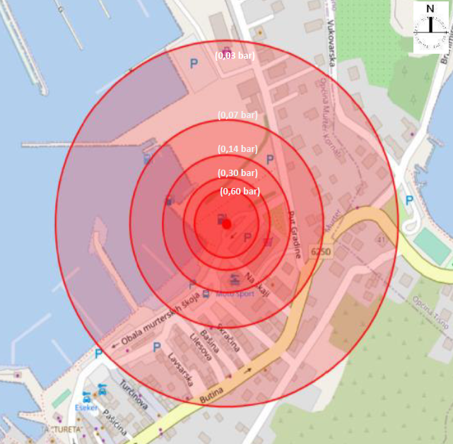
Slika 30. Zone ugroženosti eksplozije plinovite faze benzina

Posljedice

Život i zdravlje ljudi
Procjena posljedica po ljude (broj žrtava) od izvanrednog događaja temelji se na metodama izloženim u “Priručniku za razvrstavanje i utvrđivanje prioriteta među rizicima izazvanim velikim nesrećama u procesnoj i srodnim industrijama“ (IAEA-TECDOC-727). Utvrđivanje zone ugroženosti i procjena posljedica od takvog događaja temelji se prema odrednicama iz priručnika „Hazard identification and evalution alocal community“ i „Manual for the classification and prioritization of risks due to major accidents in process and related industries“.
Procjena posljedica izvanrednog događaja za ljude računa se prema slijedećoj formuli :
C_{dt}= P x ä x f_{p} x f_{u}
gdje je :
C_{dt} - broj smrtnih slučajeva
P - površina pogođenog područja (hektari, 1ha=10000 m2)
ä - gustoća naseljenosti / broj prisutnih osoba na pogođenom području (osoba/ha)
f_{p} - korekcijski faktor područja rasprostranjenosti stanovništva
f_{u} - korekcijski faktor ublažavajućih učinaka
C_{dt} = 1,5 x 20 x 0,4 x 1
C_{dt} = 12
S obzirom na izračun procjene posljedica po ljude (broj žrtava) procjenjuje se da su moguće katastrofalne posljedice.
Tablica 34. Vrijednost kriterija za posljedice na život i zdravlje ljudi po kategorijama – industrijske nesreće
KATEGORIJA | POSLJEDICE | BROJ UGROŽENIH OSOBA % | ODABRANO
1. | Neznatne | < 0,001
2. | Malene | 0,001 - 0,0046
3. | Umjerene | 0,0047 - 0,011
4. | Značajne | 0,012 - 0,035
5. | Katastrofalne | 0,036 > | x

Gospodarstvo
Za očekivati je da bi došlo do značajne materijalne štete na objektu benzinske postaje, stambenim/poslovnim objektima, vozilima i plovilima unutar zona ugroženosti te prekida rada benzinske postaje. Na temelju procjene, odabrane su značajne posljedice.
Tablica 35. Vrijednost kriterija za posljedice na gospodarstvo po kategorijama – industrijske nesreće
KATEGORIJA | POSLJEDICE | KRITERIJ (€) | ODABRANO
1. | Neznatne | 45.543,50 – 91.087,01
2. | Male | 91.087,01 – 455.435,05
3. | Umjerene | 455.435,05 – 1.366.305,15
4. | Značajne | 1.366.305,15 – 2.277.175,25 | x
5. | Katastrofalne | >2.277.175,25

Društvena stabilnost i politika
Posljedice po kritičnu infrastrukturu:
Mogu se očekivati neznatne posljedice na kritičnu infrastrukturu zbog prekida rada benzinske pumpe i prekida prometovanja županijskom cestom ŽC 6250. Ne očekuju se štete/gubici na građevinama od javnog društvenog značaja, kao niti prekid dulji od 10 dana u radu kritične infrastrukture.
Energetika
Ne očekuju se znatne poteškoće u snabdijevanjem naftnim derivatima zbog prestanka rada benzinske postaje.
Promet
Može doći do prekida prometovanja županijskom cestom ŽC 6250.

Tablica 36. Vrijednost kriterija za posljedice na društvenu stabilnost i politiku
- oštećena kritična infrastruktura – industrijske nesreće
KATEGORIJA | POSLJEDICE | KRITERIJ (€) | ODABRANO
1. | Neznatne | 45.543,50 – 91.087,01 | x
2. | Male | 91.087,01 – 455.435,05
3. | Umjerene | 455.435,05 – 1.366.305,15
4. | Značajne | 1.366.305,15 – 2.277.175,25
5. | Katastrofalne | >2.277.175,25

Posljedice po građevine javnog društvenog značaja:
Nesreća neće izazvati posljedice na građevinama javnog društvenog značaja i zbog toga su odabrane neznatne posljedice.

Tablica 37. Vrijednost kriterija za posljedice na društvenu stabilnost i politiku
- štete/gubitci na ustanovama/građevinama javnog društvenog značaja – industrijske nesreće
KATEGORIJA | POSLJEDICE | KRITERIJ (€) | ODABRANO
1. | Neznatne | 45.543,50 – 91.087,01 | x
2. | Male | 91.087,01 – 455.435,05
3. | Umjerene | 455.435,05 – 1.366.305,15
4. | Značajne | 1.366.305,15 – 2.277.175,25
5. | Katastrofalne | >2.277.175,25

Tablica 38. Vrijednost kriterija za društvenu stabilnost i politiku
- zbirno – industrijske nesreće
KATEGORIJA | KRITIČNA INFRASTRUKTURA | USTANOVE/GRAĐEVINE JAVNOG DRUŠTVENOG ZNAČAJA | ODABRANO
1. | x | x | x
2.
3.
4.
5.

Vjerojatnost događaja
S obzirom na razmatrajuće podatke, izračunata je vjerojatnost pojavljivanja ovog događaja prema IAEA – TECDOC-727 metodi i Priručniku za razvrstavanje i utvrđivanje prioriteta među rizicima izazvanim velikim nesrećama u procesnoj i srodnim industrijama. Računanje vjerojatnosti nekog događaja (promet opasnih materijala) provodi se pomoću zbrajanja logaritama:
N_{p,t}=N*_{p,t} + n_{su} + n_{z} + n_{pƃ} + n_{n},
N = | log ₁₀ P |
gdje je
N*_{p,t}= prosječni broj vjerojatnosti za promet tvari;
n_{su} = korekcijski parametar broja vjerojatnosti za sigurnosne uvjete prometnog sustava;
n_{pδ} = korekcijski parametar broja vjerojatnosti za gustoću prometa;
n_{n} = korekcijski parametar broja vjerojatnosti za smjer vjetra prema naseljenom području;
N - broj vjerojatnosti
P - vrijednost učestalosti
N_{p,t}= 7 – 1 + 0 + 0 + 0,5 = 6.5
P_{p,t} (broj nesreća godišnje) = 3 x 10⁻⁷
S obzirom na dobivene podatke, odabrana je iznimno mala vjerojatnost pojavljivanja.

Tablica 39. Vjerojatnost / frekvencija – industrijske nesreće
KATEGORIJA | VJEROJATNOST / FREKVENCIJA
KATEGORIJA | KVALITATIVNO | VJEROJATNOST | FREKVENCIJA | ODABRANO
1 | Iznimno mala | < 1 % | 1 događaj u 100 godina i rjeđe | x
2 | Mala | 1 – 5 % | 1 događaj u 20 do 100 godina
3 | Umjerena | 5 – 50 % | 1 događaj u 2 do 20 godina
4 | Velika | 51 – 98 % | 1 događaj 1 do 2 godine
5 | Iznimno velika | > 98 % | događaj godišnje ili češće

Podaci, izvori i metode proračuna
Prilikom izračuna zona ugroženosti i procjene rizika korišteni su podaci iz:
- INA – naftna industrija d.d. (Procjena rizika pravnih osoba koje obavljaju djelatnost korištenjem opasnih tvari za maloprodajno mjesto Murter – Put Gradine 3a, siječanj 2022. godine),
- Procjena rizika od velikih nesreća Općina Murter – Kornati (2021.)
- Općine Murter-Kornati

Matrice rizika
Rizik: Industrijska nesreća
Naziv scenarija: Industrijska nesreća na lokaciji Benzinske pumpe INA d.d. - Murter
Događaj s najgorim mogućim posljedicama

Život i zdravlje ljudi Gospodarstvo Društvena stabilnost i politika

METODOLOGIJA I NEPOUZDANOST
 | Ne postoji dovoljna količina statističkih, iskustva stručnjaka i ostalih podataka te pouzdana metodologija procjene posljedica zbog čega se očekuju značajnije greške
Vrlo visoka nepouzdanost | 4
Visoka nepouzdanost | 3 | X
Niska nepouzdanost | 2
Vrlo niska nepouzdanost | 1
 | Postoji dovoljna količina statističkih podataka, iskustva stručnjaka i pouzdana metodologija procjene zbog čega je pojavljivanje grešaka vrlo malo vjerojatno

Karta rizika
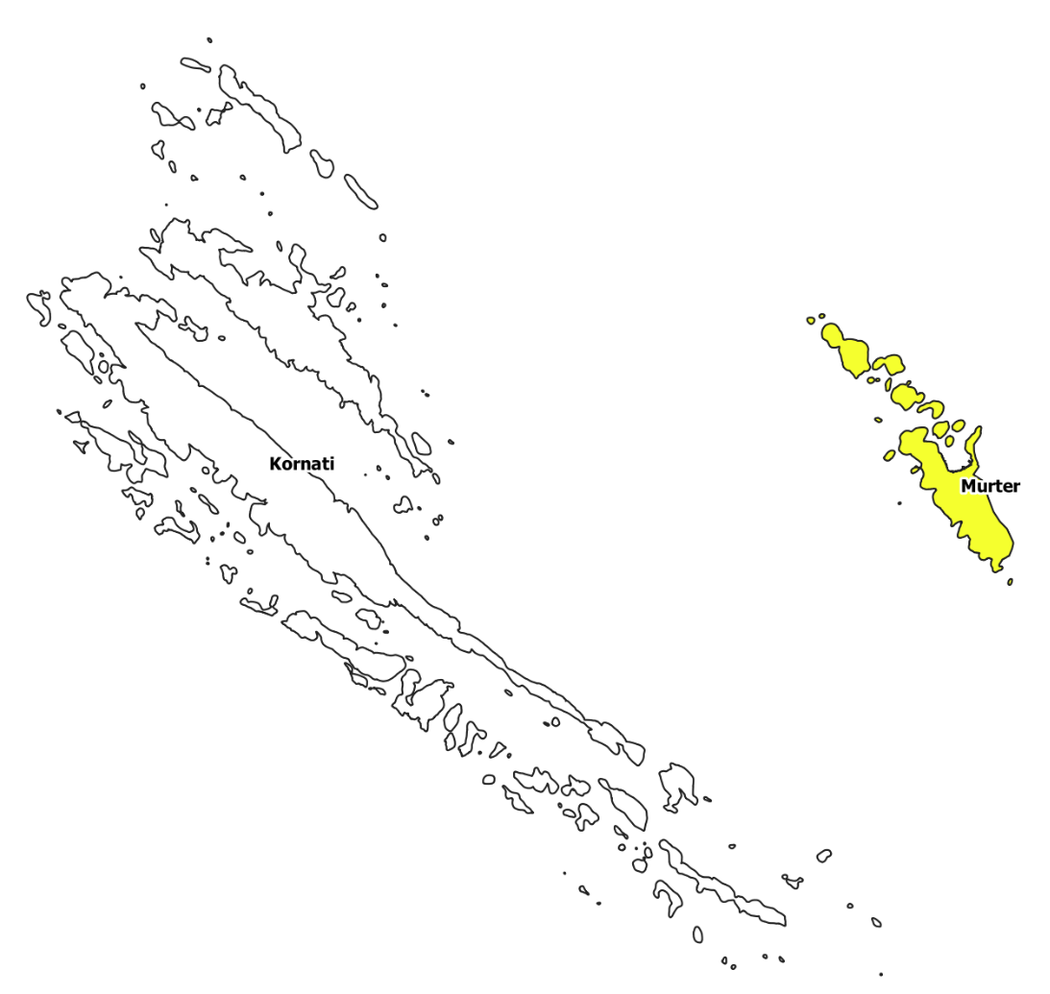

Karta posljedica

USPOREDBA RIZIKA
U ovom poglavlju prikazana je usporedba rezultata procjene jednostavnih rizika te obrada svih scenarija. Svi rezultati iskazani u zajedničkoj matrici.

Događaj s najgorim mogućim posljedicama
ekstremne temperature
poplava
požar
epidemije i pandemije
industrijske nesreće
potres

ANALIZA SUSTAVA CIVILNE ZAŠTITE
Za potrebe ove analize sustava civilne zaštite potrebno je izraditi analizu na području preventive i reagiranja. Analiza stanja sustava civilne zaštite na području Općine Murter-Kornati ocjenjivat će se temeljem tvrdnji iz tabličnih prikaza te izvedenih zaključaka. Ocjene će se dodijeliti temeljem omjera pozitivnih i negativnih tvrdnji u tablicama. Ocjene će se prikazati na sljedeći način:
- 0-25% - vrlo niska spremnost
- 26-50% - niska spremnost
- 51-75% - visoka spremnosti
- 76-100% - vrlo visoka spremnost

Područje preventive
Analiza na području preventive sastoji se od sljedećih elemenata:

Usvojenost strategija, normativne uređenosti te izrađenost procjena i planova od značaja za sustav civilne zaštite
R. br. | OPIS | TVRDNJA
R. br. | OPIS | DA | NE
1. | Postoji li zaposlenik/zaposlenici Općine Murter-Kornati zaduženi za praćenje propisa iz sustava civilne zaštite i njihovu implementaciju, vođenje baze podataka, praćenje troškova nastalih prirodnim nepogodama? | x
2. | Osnovan Stožer civilne zaštite | x
3. | Osnovana postrojba civilne zaštite opće namjene | x
4. | Osnovane gotove snage civilne zaštite (Vatrogasne postrojbe, Društvo Crvenog križa, HGSS) | x
5. | Određene pravne osobe od interesa za sustav civilne zaštite | x
6. | Imenovani povjerenici i zamjenici povjerenika civilne zaštite | x
7. | Izrađena Procjena rizika od velikih nesreća | x
9. | Izrađen Plan djelovanja civilne zaštite | x
10. | Izrađeni Operativni planovi civilne zaštite pravnih osoba o načinu organiziranja provedbe mjera i aktivnosti u sustavu civilne zaštite (vatrogasne postrojbe, HGSS, Društvo Crvenog križa, pravne osobe od interesa za sustav civilne zaštite) |  | x
11. | Izrađene smjernice za organizaciju i razvoj sustava civilne zaštite | x
12. | Izrađena godišnja analiza stanja sustava civilne zaštite | x
13. | Izrađen godišnji plan razvoja sustava civilne zaštite s financijskim učincima za trogodišnje razdoblje | x
14. | Izrađen Plan pozivanja Stožera civilne zaštite | x
15. | Izrađen Poslovnik o radu Stožera civilne zaštite | x

Uzimajući u obzir sve izrađene dokumente od značaja za sustav civilne zaštite, njihovu međusobnu povezanost i usklađenost razina spremnosti, po ovom operativno važnom elementu, procijenjena je visokom.
Tablica 40. Prikaz ocjene usvojenosti strategija, normativne uređenosti te izrađenosti procjena i planova od značaja za sustav civilne zaštite
Opisna ocjena | Ocjena
Vrlo niska spremnost
Niska spremnost
Visoka spremnost | x
Vrlo visoka spremnost

Sustavi ranog upozoravanja i suradnja sa susjednim jedinicama lokalne i područne (regionalne) samouprave
R. br. | OPIS | TVRDNJA
R. br. | OPIS | DA | NE
1. | Jesu li sva naselja Općine Murter-Kornati pokrivena sirenama za uzbunjivanje kojima se može objaviti nastupanje opće opasnosti? |  | x
2. | Je li uspostavljena razmjena podataka između izvršnog tijela Općine i Službe civilne zaštite Šibenik o mogućim brzo narastajućim prijetnjama velikom nesrećom? | x
3. | Postoji li obveza vatrogasnih postrojbi s područja Općine Murter-Kornati da obavijeste izvršno tijelo o intervencijama s opasnim tvarima ili kod prijetnje buktajućim požarom većeg opsega? | x
4. | Jesu li poznata područja koja mogu biti zahvaćena brzo narastajućim ugrozama odnosno velikom nesrećom? | x
5. | Je li stanovništvo upoznato s mogućim posljedicama velikih nesreća i načinom provedbe samozaštite i organizirane zaštite? |  | x

Institucije kao što su Državni hidrometeorološki zavod (DHMZ), Hrvatske vode, druge znanstvene institucije, inspekcije, središnja tijela državne uprave za unutarnje poslove, obranu i radiološku i nuklearnu sigurnost i druge organizacije kojima su prikupljanje i obrada informacija te izrada predviđanja i prognoza dio redovne djelatnosti razvijaju nacionalne mreže za prikupljanja podataka (npr. mjerna hidrološka mreža DHMZ-a i Hrvatskih voda, meteorološka motrenja - mjerenja i opažanja, prognoze vremena na objektivnim izračunima razvoja stanja atmosfere te prijenos podataka i njihova daljnja obrada, sustav ranog upozoravanja na opasne meteorološke pojave – METEOALARM, SPUNN - Nacionalni sustav upozoravanja za radiološka mjerenja). Iz tih se izvora osiguravaju potrebne informacije ranog upozoravanja i dostavljaju MUP-Ravnateljstvu civilne zaštite, a za što su razvijeni posebni komunikacijski protokoli.
Iste podatke Služba civilne zaštite Šibenik dostavlja općinskom načelniku koji nalaže pripravnost operativnih snaga i poduzima druge odgovarajuće mjere iz Plana djelovanja civilne zaštite Općine Murter-Kornati.
U slučaju bilo koje vrste ugroza Državni hidrometeorološki zavod, Hrvatske vode, Vatrogasna zajednica, Zavod za javno zdravstvo, Veterinarska stanica te operateri koji prevoze opasne tvari dužni su o tome dostaviti podatke Županijskom centru 112.
Općinski načelnik informacije o mogućim ugrozama dobiva od:
- Županijskog centra 112 - Šibenik,
- Službe civilne zaštite Šibenik,
- pravnih subjekta, središnjih tijela državne uprave, zavoda, institucija, inspekcija,
- građana,
- neposrednim stjecanjem uvida u stanje i događaje na svom području koji bi mogli pogoditi područje Općine.

U slučaju neposredne prijetnje od nastanka velike nesreće na području Općine Murter-Kornati, općinski načelnik obavještava župana i sve čelnike susjednih jedinica lokalne samouprave o nadolazećoj ugrozi.

Kako bi se stanje sustava u ovome segmentu podiglo na višu razinu potrebno je organizirati tribine i ukazati lokalnom stanovništvu na posljedice velikih nesreća i upoznati ih s načinom provedbe samozaštite i organizirane zaštite te postaviti sirene za javno uzbunjivanje stanovništva. Sustavi ranog upozoravanja i suradnja sa susjednim jedinicama lokalne i područne (regionalne) samouprave procjenjuju se visokom razinom spremnosti.

Tablica 41. Prikaz ocjene stanja sustava ranog upozoravanja i suradnje sa susjednim jedinicama lokalne i područne (regionalne) samouprave
Opisna ocjena | Ocjena
Vrlo niska spremnost
Niska spremnost
Visoka spremnost | x
Vrlo visoka spremnost

Stanje svijesti pojedinaca, pripadnika ranjivih skupina, upravljačkih i odgovornih tijela
R. br. | OPIS | TVRDNJA
R. br. | OPIS | DA | NE
1. | Je li predstavničko tijelo raspravljalo o prioritetnim prijetnjama, području ugrožavanja, posljedicama, načinu preventivne zaštite, potrebnim troškovima za podizanje svijesti ugroženog stanovništva, provedbi obrane od prijetnji, te operativnih mjera ublažavanja posljedica i sanacije stanja ugroženog područja? |  | x
2. | Je li Stožer raspravljao o prijetnja i mjerama odgovora na iste, naročito o štetama izazvanim u posljednje tri godine te mjerama kako su se mogle spriječiti ili ublažiti? | x
3. | Jesu li u ugroženim naseljima organizirane javne tribine o prijetnjama, mogućim posljedicama neželjenog događaja, te načinu samozaštite ugroženog stanovništva? |  | x
4. | Jesu li u objektima, u kojima može biti ugrožen veći broj ljudi, organizirana predavanja o prijetnjama velikim nesrećama, načinu kolektivne zaštite i samozaštite prisutnih osoba te da li se organiziraju vježbe sklanjanja, evakuacije i spašavanja? |  | x
5. | Jesu li ostali sudionici civilne zaštite (povjerenici civilne zaštite, pravne osobe od interesa za sustav civilne zaštite) upoznati s načinom djelovanja prijetnje, njihovom ulogom u reagiranju na prijetnje te posebno načinu samozaštite od iste? |  | x

Obzirom na nedovoljno razvijeno stanje svijesti o rizicima: pojedinaca, pripadnika ranjivih skupina, upravljačkih i odgovornih tijela, posebnu pozornost treba posvetiti razvoju komunikacijskih i operativnih rješenja usklađenih s potrebama građana iz svih ranjivih skupina, posebno skupinama s problemima sluha i vida, kako bi se i oni pripremili za provođenje mjera po informacijama ranog upozoravanja te pripremili za postupanje u realnom vremenu uz primjerenu asistenciju organiziranih dijelova operativnih kapaciteta sustava civilne zaštite. Osim toga potrebno je po naseljima organizirati tribine te upoznati lokalno stanovništvo s mogućim posljedicama neželjenih događaja kao i načinu samozaštite. Potrebno je i planirati mjere odgovora na moguće velike nesreće koje prijete gradu. Stanje svijesti pojedinaca, pripadnika ranjivih skupina, upravljačkih i odgovornih tijela procjenjuje se kao niska razina spremnosti.
Tablica 42. Prikaz ocjene stanja svijesti pojedinaca, pripadnika ranjivih skupina, upravljačkih i odgovornih tijela
Opisna ocjena | Ocjena
Vrlo niska spremnost
Niska spremnost | x
Visoka spremnost
Vrlo visoka spremnost

Ocjena stanja prostornog planiranja, izrade prostornih i urbanističkih planova razvoja, planskog korištenja zemljišta
R. br. | OPIS | TVRDNJA
R. br. | OPIS | DA | NE
1. | Jesu li prostornim planom definirane posebne vrijedne poljoprivredne površine, šumska područja, zaštićena područja (nacionalni parkovi, parkovi prirode i dr.), područja pogodna za odlaganje neopasnog otpada i komunalnog otpada, način odvodnje zaobalnih voda, način zaštite od otvorenih vodnih tijela, bujičnih voda i dr. | x
2. | Jesu li doneseni urbanistički planovi naselja i gospodarstva i jesu li u njima za građenje izostavljena područja u kojima zaštita nije djelotvorna (inundacijska područja, aktivna klizišta i dr.) | x
3. | Jesu li u područjima velike opasnosti utvrđen broj nelegalnih objekata koji imaju dvojbenu otpornost na posljedice tih prijetnji? |  | x
4. | Jesu li u prostorni plan uvrštene lokacije za ukop poginulih osoba i životinja? |  | x
5. | Jesu li u prostorni plan uvrštene lokacije za privremeno odlaganje otpada nastalog kao posljedice velikih nesreća? |  | x

Procjena spremnosti sustava civilne zaštite procijenjena na temelju ocjene stanja prostornog planiranja, izrade prostornih i urbanističkih planova razvoja, provođenja legalizacije te planskog korištenja zemljišta. Općina Murter-Kornati raspolaže sa sljedećim dokumentima prostornog planiranja:
- Prostorni plan uređenja Općine Murter-Kornati – IV. IZMJENE I DOPUNE („Službeni vjesnik Šibensko-kninske županije“, br. 2/04, 3/04, 4/06, 12/08, 5/11, 13/15, 06/16 – pročišćeni tekst te „Službeni glasnik Općine Murter-Kornati“ br. 01/17,te 4/17 i 5/17 – ispravci, 1/18-pročišćeni tekst, 8/18, 1/19 – pročišćeni tekst).
- Urbanistički plan uređenja Lajci 2 (2019. godina)
- Strateški plan razvoja Općine Murter-Kornati 2016- 2021.

U postupcima izdavanja lokacijskih i građevinskih dozvola prvenstveno se primjenjuju:
- Zakon o prostornom uređenju („Narodne novine“ br.153/13, 65/17,114/18, 39/19 i 98/19, 67/23),
- Zakon o gradnji („Narodne novine“ br. 153/13, 20/17, 39/19, 125/19, 145/24) te drugi zakoni, posebni propisi i tehnički normativi, ovisno o vrsti zahvata u prostoru
- Zahtjevi civilne zaštite u dokumentima prostornog uređenja

Stanje prostornog planiranja, izrade prostornih i urbanističkih planova razvoja, planskog korištenja zemljišta procjenjuje se kao visoka razina spremnosti.
Tablica 43. Prikaz ocjena stanja prostornog planiranja, izrade prostornih i urbanističkih planova razvoja, planskog korištenja zemljišta
Opisna ocjena | Ocjena
Vrlo niska spremnost
Niska spremnost
Visoka spremnost | x
Vrlo visoka spremnost

Ocjena fiskalne situacije i njezine perspektive
R. br. | OPIS | TVRDNJA
R. br. | OPIS | DA | NE
1. | Jesu li predviđena financijska sredstva, za realizaciju preventivnih mjera, koja uključuju sustav civilne zaštite? | x
2. | Jesu li predviđena financijska sredstva za provedbu mjera reagiranja u slučaju prijetnje koja može uzrokovati veliku nesreću? |  | x
3. | Jesu li predviđena financijska sredstva za povrat u funkciju ugroženog područja (proračunska zaliha)? |  | x
4. | Jesu li predviđena sredstva za opremanje operativnih snaga sustava civilne zaštite (postrojba civilne zaštite, povjerenici civilne zaštite i dr.) |  | x

Općina Murter-Kornati u Proračunu za 2025. godinu osigurala je financijska sredstva namijenjena za financiranje ukupnih aktivnosti sustava civilne zaštite. U nastavku je prikazana raspodjela financijskih sredstva.
1. | AKTIVNOSTI ZA PROVOĐENJE CIVILNE ZAŠTITE | 9.500,00
2. | DVD TISNO | 58.415,00
3. | GDCK | 11.685,00
4. | HGSS | 4.000,00
 | UKUPNO | 83.600,00

Uvidom u stavke Proračuna Općine Murter-Kornati za 2025. godinu i obzirom na podatke o opremanju operativnih snaga civilne zaštite, ocjene fiskalne situacije i njezine perspektive procijenjena je niskom razinom spremnosti. U sljedećem proračunskom razdoblju trebalo bi predvidjeti financijska sredstva za realizaciju preventivnih mjera i povrat u funkciju ugroženog područja.
Tablica 44. Prikaz ocjena fiskalne situacije i njezine perspektive
Opisna ocjena | Ocjena
Vrlo niska spremnost
Niska spremnost | x
Visoka spremnost
Vrlo visoka spremnost

Baza podataka
R. br. | OPIS | TVRDNJA
R. br. | OPIS | DA | NE
1. | Postoji li baza podataka o pripadnicima operativnih snaga civilne zaštite? | x
2. | Postoji li baza podataka o članovima Stožera civilne zaštite, postrojbe civilne zaštite opće namjene, povjerenicima i zamjenicima povjerenika civilne zaštite? | x
3. | Postoji li baza podataka o pravnim osobama od interesa za sustav civilne zaštite? | x
4. | Postoji li baza podataka o prirodnim nepogodama i štetama koje su iste prouzročile? | x
5. | Postoji li baza podataka o otkazivanju kritične infrastrukture? |  | x
6. | Postoji li baza podataka s osobama s invaliditetom, osobama s posebnim potrebama, starijima i nemoćnima? |  | x
7. | Ažuriraju li se navedene baze podataka redovito? | x

Bazu podataka označava skup međusobno povezanih podataka koji omogućavaju pregled sposobnosti operativnih snaga sustava civilne zaštite, a koji se na odgovarajući način i pod određenim uvjetima koristi za potrebe sustava civilne zaštite, odnosno koji se koristi za provođenje mjera i aktivnosti sustava civilne zaštite u velikim nesrećama i katastrofama kao i za potrebe provođenja osposobljavanja. Razina spremnosti ove kategorije procijenjena je visokom.

Tablica 45. Prikaz ocjene baza podataka
Opisna ocjena | Ocjena
Vrlo niska spremnost
Niska spremnost
Visoka spremnost | x
Vrlo visoka spremnost

Zaključna ocjena sustava civilne zaštite u području preventive prikazana je u sljedećoj tablici.
Tablica 46. Analiza sustava civilne zaštite – područje preventive

PODRUČJE PREVENTIVE | Vrlo niska spremnost | Niska spremnost | Visoka spremnost | Vrlo visoka spremnost
PODRUČJE PREVENTIVE | 4 | 3 | 2 | 1
Usvojenost strategija, normativne uređenosti te izrađenost procjena i planova od značaja za sustav civilne zaštite |  |  | x
Sustavi ranog upozoravanja i suradnja sa susjednim jedinicama područne (regionalne) samouprave |  |  | x
Stanje svijesti pojedinaca, pripadnika ranjivih skupina, upravljačkih i odgovornih tijela |  | x
Ocjena stanja prostornog planiranja, izrade prostornih i urbanističkih planova razvoja, planskog korištenja zemljišta |  |  | x
Ocjena fiskalne situacije i njezine perspektive |  | x
Baze podataka |  |  | x
Područje preventive - ZBIRNO |  |  | x

Za potrebe ove analize sustava civilne zaštite potrebno je izraditi analizu na području preventive i reagiranja.

Područje reagiranja
Analiza na području reagiranja sastoji se od sljedećih elemenata:

Spremnost odgovornih i upravljačkih kapaciteta
R. br. | OPIS | TVRDNJA
R. br. | OPIS | DA | NE
1. | Je li izvršno tijelo upoznato sa svojim ovlastima i odgovornostima za odgovarajuću primjenu mjera u slučaju nadolazeće prijetnje koja može uzrokovati veliku nesreću te zna li koji su mu resursi na raspolaganju? | x
2. | Je li izvršno tijelo osposobljeno za obavljanje poslova civilne zaštite od strane Ministarstva unutarnjih poslova? | x
3. | Poznaje li izvršno tijelo moguće rizike odnosno neželjene posljedice koje isti mogu izazvati te poznaje li mjere i opseg snaga civilne zaštite koje će angažirati? | x
4. | Je li izvršno tijelo odredilo osobu koja obavlja vođenje baze podataka i operativnu pripremu za djelovanje operativnih snaga civilne zaštite pri povećanoj prijetnji nastanka velike nesreće? | x
5. | Je li Stožer civilne zaštite osposobljen za izvršavanje zadaća u području civilne zaštite. | x
6. | Poznaje li Stožer civilne zaštite rizike, moguće neželjene posljedice koje isti mogu izazvati te mjere, opseg i način angažiranja potrebnih snaga za provođenje mjera civilne zaštite te sanaciju posljedica velikih nesreća? | x
7. | Ima li Stožer u svom sastavu odgovarajuće operativno osoblje za imenovanje koordinatora na lokaciji (za prioritetne prijetnje). | x

Tablica 47. Prikaz ocjene spremnosti odgovornih i upravljačkih kapaciteta
Opisna ocjena | Ocjena
Vrlo niska spremnost
Niska spremnost
Visoka spremnost
Vrlo visoka spremnost | x

Spremnost operativnih kapaciteta
R. br. | OPIS | TVRDNJA
R. br. | OPIS | DA | NE
1. | Je li Stožer civilne zaštite osposobljen i kapacitiran za provedbu mjera u slučaju pojava prijetnje i njezinih posljedica? | x
2. | Jesu li vatrogasne snage osposobljene i kapacitirane za provedbu mjera u slučaju pojave prijetnje i njezinih posljedica? | x
3. | Jesu li vatrogasne snage opremljene za provedbu mjera u slučaju pojave prijetnje i njezinih posljedica? | x
4. | Jesu li snage Hrvatske gorske službe spašavanja – Stanica Šibenik osposobljene i kapacitirane za provedbu mjera u slučaju pojave prijetnje i njezinih posljedica? | x
5. | Jesu li snage Hrvatske gorske službe spašavanja – Stanica Šibenik opremljene za provedbu mjera u slučaju pojave prijetnje i njezinih posljedica? | x
6. | Jesu li snage Gradskog Društva Crvenog križa Šibenik osposobljene i kapacitirane za provedbu mjera u slučaju pojave prijetnje i njezinih posljedica? | x
7. | Jesu li snage Gradskog Društva Crvenog križa Šibenik opremljene za provedbu mjera u slučaju pojave prijetnje i njezinih posljedica? | x
8. | Jesu li pripadnici postrojbe civilne zaštite opće namjene osposobljeni i kapacitirani za provedbu mjera u slučaju pojave prijetnje i njezinih posljedica? | x
9. | Jesu li pripadnici postrojbe civilne zaštite opremljeni za provedbu mjera u slučaju pojave prijetnje i njezinih posljedica? |  | x
10. | Jesu li povjerenici civilne zaštite i njihovi zamjenici osposobljeni i kapacitirani za provedbu mjera u slučaju pojave prijetnje i njezinih posljedica? |  | x
11. | Jesu li povjerenici civilne zaštite i njihovi zamjenici opremljeni za provedbu mjera u slučaju pojave prijetnje i njezinih posljedica? |  | x
12. | Jesu li pravne osobe od interesa za sustav civilne zaštite upoznate sa svojim zadaćama? |  | x
13. | Imaju li pravne osobe od interesa za sustav civilne zaštite izrađene Operativne planove civilne zaštite pravnih osoba o načinu organiziranja provedbe mjera i aktivnosti u sustavu civilne zaštite? |  | x
14. | Jesu li potpisani sporazumi i definirane aktivnost s pravnim osobama od interesa za sustav civilne zaštite kao potpora sustavu civilne zaštite? |  | x
15. | Provode li se godišnje vježbe sustava civilne zaštite? | x

Procjena spremnosti sustava civilne zaštite provedena je na temelju operativnih kapaciteta sustava civilne zaštite za provođenje svih mjera i aktivnosti sustava civilne zaštite. Spremnost operativnih kapaciteta analizirana je po sljedećim parametrima: popunjenost ljudstvom, spremnost zapovjedništva, osposobljenosti i uvježbanosti ljudstva i zapovjednog osoblja, opremljenosti materijalno-tehničkim sredstvima, vremenu mobilizacijske spremnosti, samodostatnosti te logističkoj potpori.

Stožer civilne zaštite Općine Murter-Kornati
Stožer civilne zaštite Općine Murter-Kornati broji 9 imenovanih članova te načelnika i zamjenika načelnika Stožera civilne zaštite.
Općinski načelnik je dana 15. srpnja 2025. godine donio Odluku o osnivanju Stožera civilne zaštite za područje Općine Murter-Kornati, KLASA: 246-01/25-01/05, URBROJ: 2182/18-03/1-25-1.
Općinski načelnik Općine Murter-Kornati donio je Odluku o imenovanju članova Stožera civilne zaštite Općine Murter-Kornati kao stručno, operativno i koordinativno tijelo za provođenje mjera i aktivnosti civilne zaštite u velikim nesrećama i katastrofama.

U nastavku je prikazana ocjena spremnosti Stožera civilne zaštite Općine Murter-Kornati.
Tablica 48. Prikaz ocjene spremnosti Stožera civilne zaštite
PODRUČJE PREVENTIVE | Vrlo niska spremnost | Niska spremnost | Visoka spremnost | Vrlo visoka spremnost
PODRUČJE PREVENTIVE | 4 | 3 | 2 | 1
Stupnja popunjenosti ljudstvom |  |  | x
Stupnja spremnosti zapovjednog osoblja |  |  |  | x
Stupnja osposobljenosti ljudstva i zapovjednog osoblja |  |  | x
Stupnja uvježbanosti |  | x
Stupnja opremljenosti materijalnim sredstvima i opremom |  |  | x
Vremena mobilizacijske spremnosti/operativne gotovosti |  |  | x
Samodostatnosti i logističkoj potpori |  |  | x
Područje reagiranja - ZBIRNO |  |  | x

Koordinatori na lokaciji
Koordinator na lokaciji procjenjuje nastalu situaciju i njezine posljedice na terenu te u suradnji s Stožerom civilne zaštite usklađuje djelovanje operativnih snaga sustava civilne zaštite.
Koordinatora na lokaciji, sukladno specifičnostima izvanrednog događaja, određuje načelnik stožera civilne zaštite iz redova operativnih snaga sustava civilne zaštite.

Postrojba civilne zaštite opće namjene
Postrojbu civilne zaštite čini: Upravljačka skupina i Operativna skupina. Upravljačka skupina sastoji se od dva pripadnika, a svaka operativna skupina sastoji se od osam do deset pripadnika.
Ustroj postrojbe civilne zaštite je riješen Odlukom o ustrojavanju Postrojbe civilne zaštite opće namjene Općine Murter-Kornati usvojen od strane načelnika (KLASA: 810-05/17-01/01, URBROJ: 2182/18-01/1-17-1 od 28. rujna 2017. godine.)
Postrojba se mobilizira, poziva i aktivira za provođenje mjera i postupaka u cilju sprječavanja nastanka te ublažavanja i uklanjanja posljedica katastrofe ili velike nesreće. Za zapovijedanje snagama i sredstvima CZ nadležan je načelnik.
Za zapovijedanje snagama i sredstvima CZ nadležan je Općinski načelnik. Uredbom o sastavu i strukturi postrojbe civilne zaštite definirat će se postrojba opće namjene civilne zaštite: upravljačka i operativne skupine.

Tablica 49. Prikaz ocjene spremnosti Postrojbe civilne zaštite opće namjene
PODRUČJE PREVENTIVE | Vrlo niska spremnost | Niska spremnost | Visoka spremnost | Vrlo visoka spremnost
PODRUČJE PREVENTIVE | 4 | 3 | 2 | 1
Stupnja popunjenosti ljudstvom |  |  |  | x
Stupnja spremnosti zapovjednog osoblja |  |  | x
Stupnja osposobljenosti ljudstva i zapovjednog osoblja |  | x
Stupnja uvježbanosti | x
Stupnja opremljenosti materijalnim sredstvima i opremom |  | x
Vremena mobilizacijske spremnosti/operativne gotovosti |  | x
Samodostatnosti i logističkoj potpori |  | x
Područje reagiranja - ZBIRNO |  | x

Povjerenici i zamjenici povjerenika civilne zaštite Općine Murter-Kornati
Odlukom o imenovanju povjerenika i zamjenika povjerenika civilne zaštite na području Općine Murter-Kornati imenovan je povjerenik i zamjenik civilne zaštite.
Krajem 2017. godine donesena ja odluka o povjerenicima i zamjenicima povjerenika civilne zaštite Općine Murter-Kornati te je tom odlukom određen jedan povjerenik i jedan zamjenik povjerenika.
Povjerenici civilne zaštite sudjeluju u pripremanju građana za osobnu i uzajamnu zaštitu te usklađuju provođenje mjera osobne i uzajamne zaštite.
Daju obavijesti građanima o pravodobnom poduzimanju mjera civilne zaštite te javne mobilizacije te sudjeluju u organiziranju i provođenju edukacije, sklanjanja, zbrinjavanja i drugih mjera civilne zaštite.
Povjerenici civilne zaštite i njihovi zamjenici na području Općine Murter-Kornati mobiliziraju se po nalogu općinskog načelnika u slučaju neposredne prijetnje katastrofe i velike nesreće čije posljedice nadilaze mogućnosti gotovih operativnih snaga Općine Murter-Kornati, a sve sukladno Planu djelovanja civilne zaštite Općine Murter-Kornati.

Tablica 50. Prikaz ocjene spremnosti povjerenika civilne zaštite
PODRUČJE PREVENTIVE | Vrlo niska spremnost | Niska spremnost | Visoka spremnost | Vrlo visoka spremnost
PODRUČJE PREVENTIVE | 4 | 3 | 2 | 1
Stupnja popunjenosti ljudstvom |  | x
Stupnja spremnosti zapovjednog osoblja |  |  |  | x
Stupnja osposobljenosti ljudstva i zapovjednog osoblja |  | x
Stupnja uvježbanosti |  | x
Stupnja opremljenosti materijalnim sredstvima i opremom |  | x
Vremena mobilizacijske spremnosti/operativne gotovosti |  | x
Samodostatnosti i logističkoj potpori |  | x
Područje reagiranja - ZBIRNO |  | x

Vatrogasne snage na području Općine Murter-Kornati
Na području Općine Murter-Kornati djeluje DVD Tisno. Općina je sukladno Zakonu o vatrogastvu za 2024. i 2025. godinu potpisala ugovor sa DVD Tisnom.
DVD Tisno broji 30 vatrogasca sa položenim ispitom i liječničkim pregledom. Uz dobrovoljnu bazu u DVD-u stalno je uposleno četiri djelatnika dok se u ljetnom periodu upošljavaju sezonski vatrogasci.
U slučaju požara kao pomoć domicilnom DVD-u Tisno interveniraju vatrogasne postrojbe sa područja grada Vodica i općine Pirovac i po zapovjedi Županijskog zapovjednika i ostale postrojbe sa prostora Šibensko-kninske županije.
Operativni vatrogasci opremljeni su s kompletnom propisanom zaštitnom opremom. Redovna dežurstva provode se sukladno Programu aktivnosti u provedbi posebnih mjera zaštite od požara od interesa za Republiku Hrvatsku koji se donosi svake godine te se njime određuje vremenski period dežurstva za predstojeću požarnu sezonu.
Svi operativni članovi osposobljeni su za gašenje požara, spašavanje ljudi i imovine prilikom prirodnih i tehničko-tehnoloških nesreća i katastrofa.

Tablica 51. Prikaz ocjene spremnosti vatrogasnih postrojbi
PODRUČJE PREVENTIVE | Vrlo niska spremnost | Niska spremnost | Visoka spremnost | Vrlo visoka spremnost
PODRUČJE PREVENTIVE | 4 | 3 | 2 | 1
Stupnja popunjenosti ljudstvom |  |  |  | x
Stupnja spremnosti zapovjednog osoblja |  |  | x
Stupnja osposobljenosti ljudstva i zapovjednog osoblja |  |  | x
Stupnja uvježbanosti |  |  | x
Stupnja opremljenosti materijalnim sredstvima i opremom |  |  | x
Vremena mobilizacijske spremnosti/operativne gotovosti |  |  | x
Samodostatnosti i logističkoj potpori |  |  | x
Područje reagiranja - ZBIRNO |  |  | x

Gradsko Društvo Crvenog križa Šibenik
Na području Općine Murter-Kornati djeluje GDCK Šibenik.

HCK ustrojava, obučava i oprema ekipe za izvršavanje zadaća u slučaju velikih prirodnih, ekoloških, tehnoloških i drugih nesreća s posljedicama masovnih stradanja, epidemija i oružanih sukoba za akcije pomoći u zemlji i inozemstvu i to ekipe za: procjenu situacije i koordinaciju aktivnosti, prvu pomoć, zaštitu života na vodi, higijensko-epidemiološku zaštitu, njegu povrijeđenih i oboljelih, rad u mobilnim zdravstvenim stanicama, socijalni rad, psihosocijalnu potporu stanovništvu, pripremu i organizaciju izmještajnih centara, službu traženja, logistiku, osiguranje pitke vode, osiguranje komunikacija, tehničku pomoć i prevenciju sekundarnih stradanja.
Tablica 52. Prikaz ocjene spremnosti Gradskog Društva Crvenog križa Šibenik
PODRUČJE PREVENTIVE | Vrlo niska spremnost | Niska spremnost | Visoka spremnost | Vrlo visoka spremnost
PODRUČJE PREVENTIVE | 4 | 3 | 2 | 1
Stupnja popunjenosti ljudstvom |  |  | x
Stupnja spremnosti zapovjednog osoblja |  |  |  | x
Stupnja osposobljenosti ljudstva i zapovjednog osoblja |  |  | x
Stupnja uvježbanosti |  |  | x
Stupnja opremljenosti materijalnim sredstvima i opremom |  | x
Vremena mobilizacijske spremnosti/operativne gotovosti |  |  | x
Samodostatnosti i logističkoj potpori |  |  | x
Područje reagiranja - ZBIRNO |  |  | x

Hrvatska gorska služba spašavanja Stanica Šibenik
HGSS Stanica Šibenik broji 36 pripadnika, na čelu Stanice je pročelnik. Koordinator i voditelj intervencije je pročelnik Stanice ili gorski spašavatelj koji posjeduje određena specijalistička znanja za vođenje potrebne intervencije. Pročelnik Stanice ili voditelj intervencije vrši koordinaciju s ostalim subjektima sustava CZ te traži dodatan angažman snaga ukoliko je potrebno.
Uzbunjivanje stanice se vrši po dobivanju poziva na dežurni telefon kojeg posjeduje službujući gorski spašavatelj. Po zaprimanju poziva od Županijskog centra 112, OKC MUP-a, građana ili zainteresirane stranke, vrši se procjena na osnovu dostupnih podataka te se pristupa daljnjem obavještavanju članova Stanice. Ukoliko je događaj veći od mogućnosti djelovanja HGSS Stanice Šibenik, stanica će pozvati neku od Stanica HGSS-a koja ima potrebne resurse za određenu situaciju, sukladno propisima iz djelokruga CZ.
Poziv bilo kojem članu Gorske službe spašavanja ujedno je i poziv cijeloj službi čime se mobiliziraju svi potrebni potencijali cijele službe. U pravilu intervenira stanica koja je najbliža mjestu nesreće, a po potrebi se angažiraju i druge stanice.
Stanica je osposobljena za izvršavanje slijedećih temeljnih zadaća:
- sprječavanje nesreća i spašavanje u planini, na drugim nepristupačnim područjima i u izvanrednim okolnostima uz primjenu posebnih stručnih znanja i uporabu tehničke opreme za spašavanje u planinama u svrhu očuvanja ljudskog života, zdravlja i imovine,
- potraga za izgubljenim osobama u planinama i drugim nepristupačnim područjima,
- spašavanje iz speleoloških objekata, litica i kanjona,
- spašavanje na uređenim i neuređenim skijalištima, penjalištima i drugim objektima i prostorima u prirodi, za vrijeme specifičnih sportskih, turističkih, rekreativnih, kulturoloških i drugih aktivnosti u prirodi i planinskom području, te speleološkom objektu,
- potraga i spašavanje iz lavina i provođenje preventivnih mjera u svezi s opasnostima od snježnih lavina u planinskim područjima,
- sudjelovanje u sustavu traganja i spašavanja za nestalim zrakoplovima i drugim prometnim sredstvima u planinama, strmim dijelovima obale i drugim nepristupačnim područjima,
- spašavanje na visinama i visokim objektima u slučaju potresa, vremenskih nepogoda i drugih nesreća na nepristupačnim prostorima,
- spašavanje u nesrećama u slučaju loših vremenskih uvjeta uz primjenu posebnih stručnih znanja i tehničke opreme za spašavanje u planinama.

Tablica 53. Prikaz ocjene spremnosti Hrvatske gorske službe spašavanja – Stanica Šibenik
PODRUČJE PREVENTIVE | Vrlo niska spremnost | Niska spremnost | Visoka spremnost | Vrlo visoka spremnost
PODRUČJE PREVENTIVE | 4 | 3 | 2 | 1
Stupnja popunjenosti ljudstvom |  |  | x
Stupnja spremnosti zapovjednog osoblja |  |  |  | x
Stupnja osposobljenosti ljudstva i zapovjednog osoblja |  |  |  | x
Stupnja uvježbanosti |  |  |  | x
Stupnja opremljenosti materijalnim sredstvima i opremom |  | x
Vremena mobilizacijske spremnosti/operativne gotovosti |  |  | x
Samodostatnosti i logističkoj potpori |  |  | x
Područje reagiranja - ZBIRNO |  |  | x

Pravne osobe i ostali subjekti koji će, poradi nekoga interesa civilne zaštite, materijalnih i kulturnih dobara Općine Murter-Kornati, dobiti zadaću, su:
- Murtela d.o.o. za komunalne djelatnosti
- Osnovna škola „Murterski škoji“
- Javna ustanova „Nacionalni park Kornati“.
- Športsko ribolovno društvo „Kornatar“,
- Udruga za zaštitu prirode i okoliša te promicanja održivog razvoja „Argonauta“,
- Ronilački klub „Murter-Kornati“.

Tablica 54. Prikaz ocjene spremnosti pravnih osoba i udruga od interesa za sustav civilne zaštite
PODRUČJE PREVENTIVE | Vrlo niska spremnost | Niska spremnost | Visoka spremnost | Vrlo visoka spremnost
PODRUČJE PREVENTIVE | 4 | 3 | 2 | 1
Stupnja popunjenosti ljudstvom |  |  | x
Stupnja spremnosti zapovjednog osoblja |  |  | x
Stupnja osposobljenosti ljudstva i zapovjednog osoblja |  |  | x
Stupnja uvježbanosti | x
Stupnja opremljenosti materijalnim sredstvima i opremom |  | x
Vremena mobilizacijske spremnosti/operativne gotovosti |  | x
Samodostatnosti i logističkoj potpori |  | x
Područje reagiranja – ZBIRNO |  | x

U nastavku se nalazi tablica s konačnim ocjenama spremnosti operativnih snaga.

Tablica 55. Prikaz ocjene spremnosti operativnih snaga sustava civilne zaštite
PODRUČJE PREVENTIVE | Vrlo niska spremnost | Niska spremnost | Visoka spremnost | Vrlo visoka spremnost
PODRUČJE PREVENTIVE | 4 | 3 | 2 | 1
Stožer civilne zaštite Općine Murter-Kornati |  | x
Povjerenici i zamjenici povjerenika Općine Murter-Kornati |  | x
Vatrogasne snage Općine Murter-Kornati |  |  | x
Gradsko Društvo Crvenog križa Šibenik |  |  | x
Hrvatska gorska služba spašavanja Stanica Šibenik |  |  | x
Postrojba civilne zaštite opće namjene Općine Murter-Kornati |  | x
Pravne osobe i udruge od interesa za sustav civilne zaštite Općine Murter-Kornati |  | x
Područje reagiranja - ZBIRNO |  | x

Stanje mobilnosti operativnih kapaciteta sustava civilne zaštite i stanja komunikacijskih kapaciteta
R. br. | OPIS | TVRDNJA
R. br. | OPIS | DA | NE
1. | Je li Stožer civilne zaštite opremljen komunikacijskim sredstvima (radio stanice, satelitski telefon)? |  | x
2. | Jesu li sve vatrogasne snage opremljene komunikacijskim sredstvima (radio stanice, satelitski telefon)? | x
3. | Je li HGSS-Stanica Šibenik opremljena komunikacijskim sredstvima (radio stanice, satelitski telefon)? | x
4. | Je li Gradsko Društvo Crvenog križa Šibenik opremljeno komunikacijskim sredstvima (radio stanice, satelitski telefon)? |  | x
5. | Jesu li pravne osobe od interesa za sustav civilne zaštite opremljene komunikacijskim sredstvima (radio stanice, satelitski telefon)? |  | x
6. | Jesu li povjerenici civilne zaštite i njihovi zamjenici opremljeni komunikacijskim sredstvima (radio stanice, satelitski telefon)? |  | x
7. | Je li postrojba civilne zaštite opće namjene opremljena komunikacijskim sredstvima (radio stanice, satelitski telefon)? |  | x
8. | Posjeduje li Stožer civilne zaštite vlastita transportna sredstva za prijevoz na teren? |  | x
9. | Posjeduje li Općina transportna sredstva za prijevoz operativnih snaga na teren? |  | x
10. | Posjeduje li postrojba civilne zaštite vlastita transportna sredstva za prijevoz na teren? |  | x
11. | Posjeduju li povjerenici i zamjenici povjerenika civilne zaštite i koordinatori transportna sredstva za prijevoz na teren? |  | x
12. | Posjeduju li vatrogasne snage transportna sredstva za prijevoz na teren? | x
13. | Posjeduje li HGSS - Stanica Šibenik vlastita transportna sredstva za prijevoz na teren? | x
14. | Posjeduje li Gradsko Društvo Crvenog križa Šibenik vlastita transportna sredstva za prijevoz na teren? | x
15. | Posjeduju li pravne osobe i udruge od interesa za sustav civilne zaštite vlastita transportna sredstva za prijevoz na teren? | x

Procjena spremnosti sustava civilne zaštite provodi se na temelju procjene stanja mobilnosti operativnih kapaciteta sustava civilne zaštite i stanja komunikacijskih kapaciteta na temelju procjene stanja transportne potpore i komunikacijskih kapaciteta. Ukupna razina spremnosti operativnih kapaciteta procijenjena je niskom razinom i to zbog spremnosti najvažnijih operativnih kapaciteta od značaja za sustav civilne zaštite u cjelini.

Tablica 56. Prikaz ocjene komunikacijskih kapaciteta i mobilnosti snaga sustava civilne zaštite

Opisna ocjena | Ocjena
Vrlo niska spremnost
Niska spremnost | x
Visoka spremnost
Vrlo visoka spremnost

U nastavku se nalazi zaključna ocjena na području reagiranja sustava civilne zaštite.

Tablica 57. Analiza sustava civilne zaštite – područje reagiranja - zbirno
PODRUČJE REAGIRANJA | Vrlo niska spremnost | Niska spremnost | Visoka spremnost | Vrlo visoka spremnost
PODRUČJE REAGIRANJA | 4 | 3 | 2 | 1
Spremnost odgovornih i upravljačkih kapaciteta |  |  |  | x
Spremnost operativnih kapaciteta |  |  | x
Stanje komunikacijskih kapaciteta i mobilnosti snaga sustava civilne zaštite |  | x
Područje reagiranja – ZBIRNO |  |  | x

Analiza spremnosti prema rizicima obrađenim u Procjeni rizika
U nastavku su prikazane tablice sa ocjenama spremnosti operativnih snaga sustava civilne zaštite Općine Murter-Kornati prema rizicima obrađenim u ovoj Procjeni rizika od velikih nesreća.
Tablica 58. Spremnost operativnih snaga u slučaju pojave potresa
POTRES | Vrlo niska spremnost | Niska spremnost | Visoka spremnost | Vrlo visoka spremnost
POTRES | 4 | 3 | 2 | 1
Stožer civilne zaštite Općine Murter-Kornati |  | x
Povjerenici i zamjenici povjerenika civilne zaštite Općine Murter-Kornati |  | x
Vatrogasne snage Općine Murter-Kornati |  |  | x
Postrojba civilne zaštite opće namjene |  | x
GDCK Šibenik |  | x
HGSS-Stanica Šibenik |  |  | x
Pravne osobe i udruge od interesa za sustav civilne zaštite Općine Murter-Kornati |  | x
Područje reagiranja – zbirno |  | x

Raspoložive snage civilne zaštite Općine Murter-Kornati neće biti dostatne za saniranje šteta nastalih kao posljedica potresa VIII° MCS, postojećim snagama civilne zaštite Općine Murter-Kornati biti će potrebna pomoć sa županijske razine i državne razine.
Za djelotvorniju provedbu civilne zaštite potrebno je:
- kontinuirano osposobljavanje snaga civilne zaštite,
- opremiti vatrogasne postrojbe sa potrebnim MTS - a za spašavanje u slučaju potresa,
- educirati stanovništvo o mogućim opasnostima od potresa,
- prilikom izgradnje stambenih i poslovnih objekata poštivati mjere koje omogućavaju lokalizaciju i ograničavanje posljedica potresa (protu potresno projektiranje),
- provoditi vježbe kako bi svi sudionici civilne zaštite bili upoznati sa svojim aktivnostima u slučaju potresa.

Tablica 59. Spremnost operativnih snaga u slučaju pojave požara otvorenog tipa
POŽAR OTVORENOG TIPA | Vrlo niska spremnost | Niska spremnost | Visoka spremnost | Vrlo visoka spremnost
POŽAR OTVORENOG TIPA | 4 | 3 | 2 | 1
Stožer civilne zaštite Općine Murter-Kornati |  | x
Povjerenici i zamjenici povjerenika civilne zaštite Općine Murter-Kornati |  | x
Vatrogasne snage Općine Murter-Kornati |  | x
Postrojba civilne zaštite opće namjene |  | x
GDCK Šibenik |  |  | x
HGSS-Stanica Šibenik |  |  | x
Pravne osobe i udruge od interesa za sustav civilne zaštite Općine Murter-Kornati |  | x
Područje reagiranja – zbirno |  | x

Raspoložive snage civilne zaštite Općine Murter-Kornati biti će dostatne za saniranje šteta nastalih kao posljedica požara otvorenog tipa, osim kod požara većih razmjera biti će potrebna pomoć sa županijske razine.
Tablica 60. Spremnost operativnih snaga u slučaju pojave epidemija i pandemija
EPIDEMIJE I PANDEMIJE | Vrlo niska spremnost | Niska spremnost | Visoka spremnost | Vrlo visoka spremnost
EPIDEMIJE I PANDEMIJE | 4 | 3 | 2 | 1
Stožer civilne zaštite Općine Murter-Kornati |  | x
Povjerenici i zamjenici povjerenika civilne zaštite Općine Murter-Kornati |  | x
Vatrogasne snage Općine Murter-Kornati |  | x
Postrojba civilne zaštite opće namjene |  | x
GDCK Šibenik |  |  | x
HGSS-Stanica Šibenik |  |  | x
Pravne osobe i udruge od interesa za sustav civilne zaštite Općine Murter-Kornati |  | x
Područje reagiranja – zbirno |  | x

Postojeće snage sustava civilne zaštite u navedenom slučaju (najgori slučaj) ne bi bile dovoljne u provođenju mjera civilne zaštite i zatražila bi se pomoć županijske razine zbog malog kapaciteta operativnih kapaciteta i materijalno-tehničkih sredstava.
Za djelotvornije provođenje mjera civilne zaštite u slučaju epidemije i pandemije potrebno je:
- osigurati pravovremeno obavješćivanje stanovništva o mogućoj opasnosti od epidemije i pandemije,
- provoditi edukaciju stanovništva u provođenju zdravstvene zaštite,
- osigurati pravovremene mjere zaštite stanovništva,
- provoditi vježbe kako bi svi sudionici u sustavu civilne zaštite bili upoznati sa svojim aktivnostima u slučaju epidemije i pandemije.

Tablica 61. Spremnost operativnih snaga u slučaju pojave ekstremnih temperatura
EKSTREMNE TEMPERATURE | Vrlo niska spremnost | Niska spremnost | Visoka spremnost | Vrlo visoka spremnost
EKSTREMNE TEMPERATURE | 4 | 3 | 2 | 1
Stožer civilne zaštite Općine Murter-Kornati |  |  | x
Povjerenici i zamjenici povjerenika civilne zaštite Općine Murter-Kornati |  | x
Vatrogasne snage Općine Murter-Kornati |  |  | x
Postrojba civilne zaštite opće namjene |  | x
GDCK Šibenik |  |  | x
HGSS-Stanica Šibenik |  |  | x
Pravne osobe i udruge od interesa za sustav civilne zaštite Općine Murter-Kornati |  | x
Područje reagiranja – zbirno |  |  | x
Raspoložive snage civilne zaštite Općine Murter-Kornati biti će dostatne za saniranje šteta nastalih kao posljedica ekstremnih temperatura.

Tablica 62. Spremnost operativnih snaga u slučaju pojave poplave
POPLAVA | Vrlo niska spremnost | Niska spremnost | Visoka spremnost | Vrlo visoka spremnost
POPLAVA | 4 | 3 | 2 | 1
Stožer civilne zaštite Općine Murter-Kornati |  | x
Povjerenici i zamjenici povjerenika civilne zaštite Općine Murter-Kornati |  | x
Vatrogasne snage Općine Murter-Kornati |  |  | x
Postrojba civilne zaštite opće namjene |  | x
GDCK Šibenik |  |  | x
HGSS-Stanica Šibenik |  |  | x
Pravne osobe i udruge od interesa za sustav civilne zaštite Općine Murter-Kornati |  | x
Područje reagiranja – zbirno |  | x

Moguće poplave koje prijete Općini Murter-Kornati ne mogu poprimiti obim velike nesreće. Postojeće snage civilne zaštite u navedenom slučaju (najgori slučaj) bile bi dovoljne u provođenju mjera civilne zaštite. Veličina ugroženog područja i infrastrukture u navedenom slučaju zahtijevat će pomoć sa županijske razine zbog malog kapaciteta operativnih snaga.
Za djelotvornije provođenje mjera civilne zaštite u slučaju poplave potrebno je:
- osigurati pravovremeno uzbunjivanje stanovništva,
- provoditi edukaciju stanovništva u provođenju samozaštite i uzajamne zaštite,
- opremati kadrovski i materijalno sustav civilne zaštite Općine Murter-Kornati,
- snage civilne zaštite upoznati sa njihovim zadaćama u provođenju mjera civilne zaštite,
- redovito ažurirati snage civilne zaštite s podacima o ljudskim i materijalnim sredstvima,
- provoditi vježbe kako bi svi sudionici sustava civilne zaštite bili upoznati sa svojim aktivnostima u slučaju poplava.

Tablica 63. Spremnost operativnih snaga u slučaju pojave industrijske nesreće
INDUSTRIJSKE NESREĆE | Vrlo niska spremnost | Niska spremnost | Visoka spremnost | Vrlo visoka spremnost
INDUSTRIJSKE NESREĆE | 4 | 3 | 2 | 1
Stožer civilne zaštite Općine Murter-Kornati |  |  | x
Povjerenici i zamjenici povjerenika civilne zaštite Općine Murter-Kornati |  | x
Postrojba civilne zaštite opće namjene |  | x
Vatrogasne snage Općine Murter-Kornati |  |  | x
GDCK Šibenik |  |  | x
HGSS-Stanica Šibenik |  |  | x
Pravne osobe i udruge od interesa za sustav civilne zaštite Općine Murter-Kornati |  | x
Područje reagiranja – zbirno |  |  | x

Moguće tehničko-tehnološke nesreće koje prijete Općini Murter-Kornati ne mogu poprimiti obim velike nesreće. Postojeće snage civilne zaštite u navedenom slučaju (najgori slučaj) bile bi dovoljne u provođenju mjera civilne zaštite. Po potrebi se može zatražiti pomoć županijske razine zbog malog kapaciteta operativnih kapaciteta i materijalno-tehničkih sredstava.

U nastavku se nalazi zbirna ocjena cjelokupnog sustava civilne zaštite Općine Murter-Kornati.

Tablica 64. Analiza sustava civilne zaštite – sustav civilne zaštite - zbirno
ANALIZA SUSTAVA CIVILNE ZAŠTITE | Vrlo niska spremnost | Niska spremnost | Visoka spremnost | Vrlo visoka spremnost
ANALIZA SUSTAVA CIVILNE ZAŠTITE | 4 | 3 | 2 | 1
Područje preventive - ZBIRNO |  |  | x
Područje reagiranja - ZBIRNO |  | x
Sustav civilne zaštite - ZBIRNO |  | x

VREDNOVANJE RIZIKA

Vrednovanje rizika je proces uspoređivanja rezultata analize rizika s kriterijima i provodi se uz primjenu ALARP načela (As Low As Reasonably Practicable). Rizici se svrstavaju u tri razreda: prihvatljivi, tolerirani i neprihvatljivi. Svrha vrednovanja rizika je određivanje važnosti pojedinog rizika tj. odlučivanje da li će se određeni rizik prihvatiti ili će se poduzimati mjere u cilju njegovog smanjenja.
Slika 31. Vrednovanje rizika – ALARP NAČELA
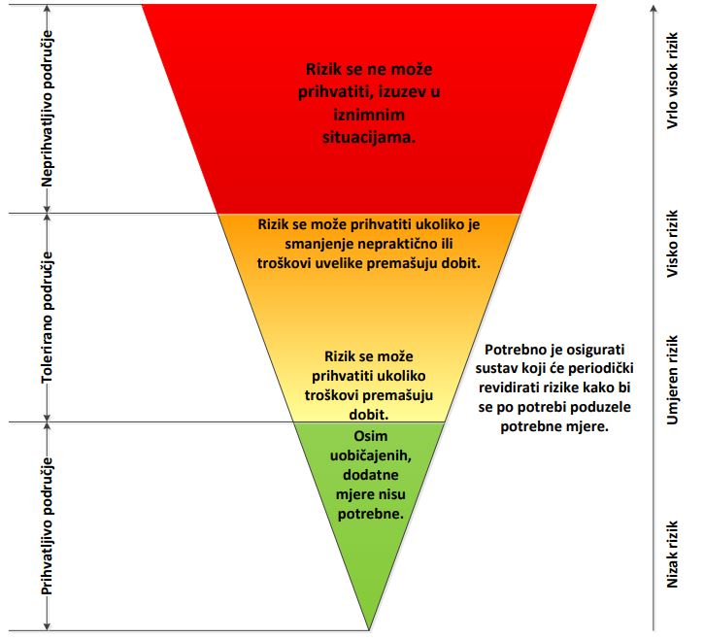

Izvor: DUZS, Kriteriji za izradu smjernica koje donose čelnici područne (regionalne) samouprave za potrebe izrade procjena rizika od velikih nesreća na razinama jedinica lokalnih i područnih (regionalnih) samouprava DUZS, Sektor za civilnu zaštitu od 28. studenog 2016. godine.

Rizici se razvrstavaju u tri razreda:
- Prihvatljivi rizik – svi su niski za koje uz uobičajene nije potrebno planirati poduzimanje dodatnih mjera.
- Tolerirani rizik - umjereni koji se mogu prihvatiti iz razloga što troškovi smanjenja rizika premašuju korist/dobit, i visoki koji se mogu prihvatiti iz razloga što je njihovo umanjivanje nepraktično ili troškovi uvelike premašuju korist/dobit.
- Neprihvatljivi rizik - su svi vrlo visoki koji se ne mogu prihvatiti, izuzev u iznimnim situacijama.
Svrha vrednovanja rizika je priprema podloga za odlučivanje o važnosti pojedinih rizika, odnosno da li će se rizik prihvatiti ili će trebati poduzimati određene mjere kako bi se sukcesivno smanjio. U procesu odlučivanja o daljim aktivnostima po specifičnim rizicima koriste se analize rizika i scenariji koji su sastavni dio procjene.
Kod vrednovanja treba, sukladno prethodnoj slici, podijeliti rizike u tri područja i unijeti ih u tablicu rizika, s tim da vrlo visok rizik najvjerojatnije ulazi u neprihvatljivo područje, a nizak rizik u prihvatljivo. Mogućnost smanjenja rizika očituje se iz opisa scenarija i same analize.

Tablica 31. Vrednovanje rizika
SCENARIJ | VREDNOVANJE
Poplava
Potres
Ekstremne temperature
Epidemije i pandemije
Požari otvorenog prostora
Industrijske nesreće

Tolerirani rizici:
- Potres je u pravilu netolerantan rizik, no zbog vrlo male vjerojatnosti nastanka velike nesreće uzrokovane VIII° MSC svrstavamo ga u tolerantne rizike. Propisane su tehničke mjere za osiguranje otpornosti građevina na potres.
- Poplava – rizik je prihvatljiv zbog toga što ne predstavlja opasnost za veliki dio područja Općine iako može uzrokovati veliku materijalnu štetu i ljudske žrtve. Propisane su tehničke mjere za ugrožena područja i uspostavljena je obrana od poplava.
- Epidemija i pandemija – rizik je tolerantan pošto je ugroženo cijelo područje Republike Hrvatske, mjere prevencije i intervencije nisu na razini općine pa je područje tolerantno. Izdaju se upozorenja stanovništvu od strane Hrvatskog Zavoda za javno zdravstvo.
- Industrijske nesreće s opasnim tvarima – rizik je tolerantan zbog male vjerojatnosti pojavljivanja velike nesreće. Mjere smanjenja rizika su na razini pravnih osoba koje su dužne poštovati zakonska pravila i propise za slučaju velikih nesreća, a mjere reagiranja kod DVD-a Murter-Kornati.

Neprihvatljivi rizici:
- Požari otvorenog prostora - rizik je neprihvatljiv zbog nedostatka ljudstva i materijalno-tehničkih sredstava. Potrebno je dodatno opremiti DVD Murter-Kornati sa materijalno-tehničkim sredstvima te educirati stanovništvo o mogućim opasnostima od požara otvorenog tipa.

Rizike vrednovane toleriranima, odnosno prihvatljivima na nacionalnoj razini, na regionalnim i lokalnim razinama na kojim i dalje predstavljaju rizik neprihvatljive razine potrebno je provođenjem adekvatnih politika upravljanja rizicima smanjivati do razine prihvatljivosti.
Konačnu odluku donijela je samostalno Općina Murter-Kornati u sklopu prihvaćanja Procjene rizika od velikih nesreća te na taj način samostalno odlučila koje će rizike prihvatiti, a za koje će prioritetno primijeniti mjere smanjenja, odnosno koje će podvrgnuti pojačanom nadzoru.

POPIS SUDIONIKA U IZRADI PROCJENE RIZIKA

RIZIK: Poplava
Radna skupina
Mate Lovrić
Tome Belakušić
Petar Ježina
Kašmir Huseinović

RIZIK: Potres
Radna skupina
Mate Lovrić
Tome Belakušić
Petar Ježina
Kašmir Huseinović

RIZIK: Ekstremne temperature
Radna skupina
Mate Lovrić
Tome Belakušić
Petar Ježina
Kašmir Huseinović

RIZIK: Epidemija i pandemija
Radna skupina
Mate Lovrić
Tome Belakušić
Petar Ježina
Kašmir Huseinović

RIZIK: Požari otvorenog prostora
Radna skupina
Mate Lovrić
Tome Belakušić
Petar Ježina
Kašmir Huseinović

RIZIK: Industrijske nesreće
Radna skupina
Mate Lovrić
Tome Belakušić
Petar Ježina
Kašmir Huseinović

PRILOZI
PRILOG 1 – Odluka o izradi Revizije Procjene rizika od velikih nesreća za Općinu Murter-Kornati
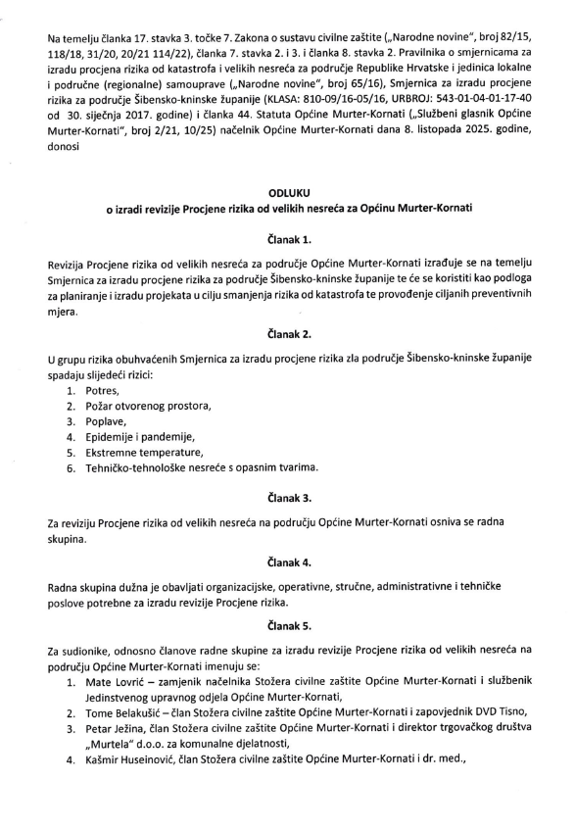
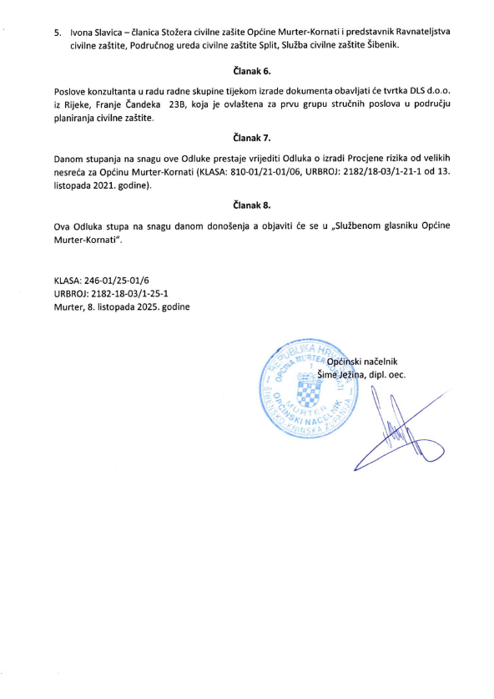

PRILOG 2 – Karta prijetnji - pregledna karta opasnosti od poplava po vjerojatnosti pojavljivanja

PRILOG 3 – Karta rizika - pregledna karta rizika od poplava za malu vjerojatnost pojavljivanja

PRILOG 6 – Karta prijetnji – Industrijska nesreća na lokaciji BP MURTER INA d.d.

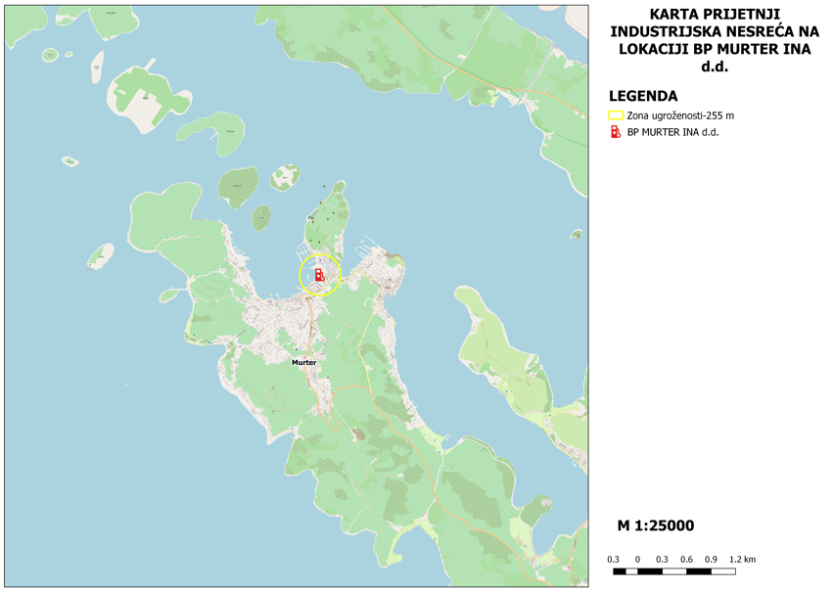
PRILOG 7 – Ovlaštenje tvrtke DLS d.o.o.

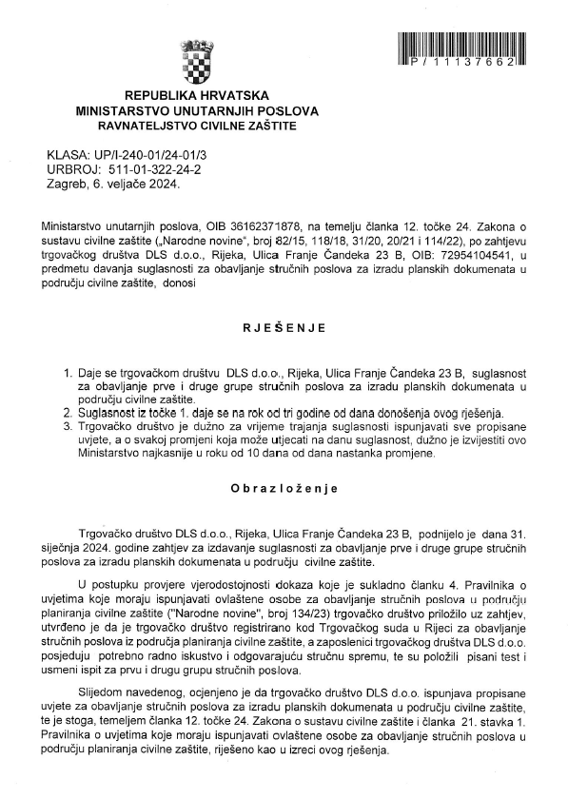
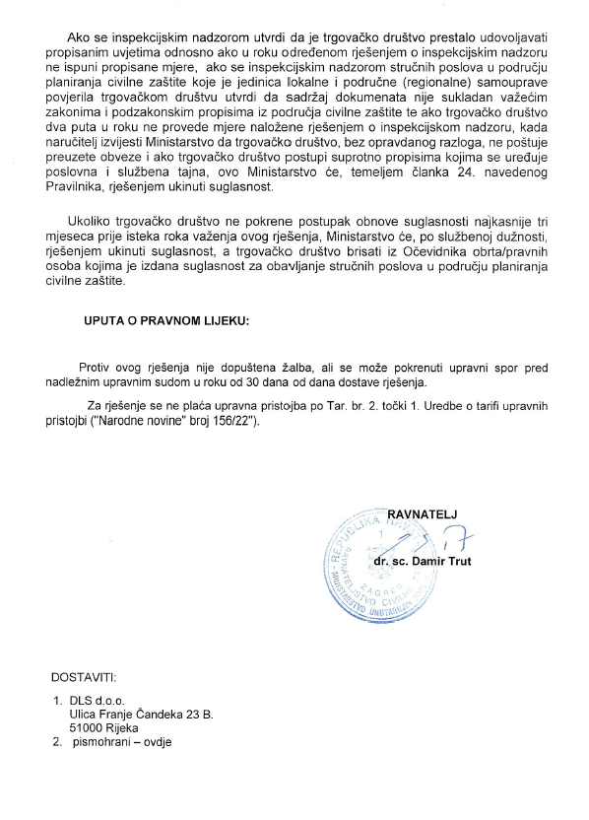

U ovu kategoriju ulaze posljedice prema kojima je stradala ili ugrožena minimalno jedna osoba do 0,001% stanovnika Općine Murter-Kornati
Plan integralnog upravljanja obalnim područjem Šibensko-kninske županije, 2015.g.
Popis stanovništva, kućanstava i stanova 2021. godine
Popis stanovništva, kućanstava i stanova 2021. godine
USACE vidi FEMA IS-632
Podaci koji se nalaze u tablici preuzeti su s internet stranice Hrvatske komore arhitekata, te su uzeti srednji troškovi građenja iskazani u €/m² bruto površine bez PDV-a.
Izvor: https://meteo.hr/klima.php?section=klima_modeli&param=klima_promjene#sec1
Plan integralnog upravljanja obalnim područjem Šibensko-kninske županije, 2015.

